“*AÑO DE LA LUCHA CONTRA LA CORRUPCIÓN E IMPUNIDAD*” **UNIVERSIDAD SANTO DOMINGO**

**DE GUZMÁN**

**DECANATURA DE INGENIERÍA**

**SOFTWARE DE GESTIÓN ACADÉMICA DE UNA INSTITUCION EDUCATIVA PRIVADA DE PRIMARIA**

**Tesis para optar el Título Profesional de Ingeniero de Sistemas e Informática**

**Línea de Investigación:** Software desarrollo, aplicaciones, calidad, auditoría y seguridad.

**AUTORES:** BACHILLER CÁCERES BASILIO HORTENSIA DE FÁTIMA

BACHILLER GAMARRA ENCISO WINNYVER JOHAN

**ASESOR:** Mg. ELVI RENEE BAZALAR GANOZA

**LIMA-PERÚ**

**2021**

Contenido

RESUMEN vii

CAPÍTULO I 3

PLANTEAMIENTO DEL PROBLEMA 3

1.1. Identificación y determinación del problema. 3

1.2. Formulación del problema: General y Específico 6

1.2.1 Problema General……………….. 6

1.2.2 Problemas específicos 6

1.3. Objetivos: general y específicos 7

1.3.1. Objetivo General 7

1.3.2. Objetivos específicos 7

1.4. Importancia y alcances de la investigación.........................................................................................8

CAPÍTULO II 9

MARCO TEÓRICO 9

2.1. Antecedentes del estudio.....................................................................................................................9

2.1.1. Antecedente Nacional 9

2.1.2 Antecedentes Internacionales 14

2.2. Bases teóricas....................................................................................................................................15

2.2.1 Software 15

2.2.2 Las TIC en la Educación 18

2.2.3 Modelos para apoyar el aprendizaje con recursos en la Red 19

2.2.4 Calidad del Software 20

2.2.5 El proceso de Software 21

2.2.6 Lenguaje de Programación 25

2.2.7 Programas (Software de Desarrollo) 28

2.2.8. Software de Base de Datos 29

2.2.9. PHP (Lenguaje de Marcaje) 30

2.2.10. El lenguaje MySQL 31

2.2.11. Java Script. 31

2.2.12. HTML 32

2.2.13. CSS 35

2.2.14. AJAX 36

2.2.15. Visual Studio Code 37

2.2.16. La evaluación para el aprendizaje. 37

2.2.17 Metodología de Diseño del Software. 40

2.3. Definición de términos….………………………………………………………………………….42

2.4. Sistema de Hipótesis……………………………………………………………………………….44

2.5. Sistema de variables………………………………………………………………………………..44

CAPÍTULO III 50

METODOLOGÍA 50

3.1Tipo de investigación………………………………………………………………………………. 50

3.2 Diseño de la Investigación…………………………………………………………………………. 51

3.3 Método de la investigación………………………………………………………………………….52

3.3 Población y muestra…………………………………………………………………………………53

3.4. Técnicas de muestreo no probabilístico…………………………………………………………….54

3.5. Técnicas e instrumentos de recolección de datos…………………………………………………..54

3.6 Técnicas de procesamiento y análisis de datos……………………………………………………..59

3.7 Tratamiento estadístico……………………………………………………………………………..59

3.8. Cronograma de actividades………………………………………………………………………...60

CAPÍTULO IV 61

Análisis de los resultados …………………………………………………………………………….... 61

Resultados del Pre Test a los estudiantes………………………………………………………….…… 61

Resultados del Pre Test a los docentes…………………………………………………………….........73

CAPÍTULO V 90

LA PROPUESTA 90

Requerimientos técnicos 91

Contenidos 92

Resultados Post Test a los estudiantes 105

Resultados Post Test a los docentes 115

CAPÍTULO VI 128

RESULTADOS Y DISCUSIÓN 128

REFERENCIAS 131

ANEXOS 139

ANEXO 1 ……………………………………………………………………………………………140

Carta de Validación…………………………………………………………………………………… 140

ANEXO 2 ………………………………………………………………………………………….... 143

Encuesta dirigida a los Docentes…………………………………………………………………....…143

ANEXO 3 ………………………………………………………………………………………….... 145

Encuesta dirigida a los Estudiantes………………………………………………………………….... 145

ANEXO 4 ………………………………………………………………………………………….... 147

Demostraciones sobre el uso del Software ……………………………………………………………1**47**

**Índice de tablas**

**Tabla 1.** Resumen de procesamiento de casos 58

**Tabla 2.** Estadísticas de fiabilidad 58

**Tabla 3.** Resumen de procesamiento de casos 58

**Tabla 4.** Estadísticas de fiabilidad 59

**Tabla 5.** Aprende fácil el curso de Matemática 61

**Tabla 6.** Utiliza alguna herramienta de evaluación apoyada por la tecnología. 62

**Tabla 7.** Espera más de un día por los resultados de un examen o práctica realizada. 63

**Tabla 8.**Cuenta con una guía o soporte de ayuda para el desarrollo de las evaluaciones......64

**Tabla 9.**El docente le informa constantemente sobre el avance académico..........................65

**Tabla10.**Opción de recuperación...........................................................................................66

**Tabla 11.** Tiene que esperar más de un día para poder tomar la recuperación. 67

**Tabla 12.** Poder tomar un examen y tener la opción a recuperarlo inmediatamente.............68

**Tabla 13.** Uso de una herramienta tecnológica para desarrollar las evaluaciones de Matemática.............................................................................................................................69

**Tabla 14.** Conocer la nota inmediatamente luego de la evaluación 70

**Tabla 15**. Conoce algún tipo de herramienta de evaluación tecnológica de fácil uso 71

**Tabla 16**. El uso de una herramienta tecnológica en su formación continua. 72

**Tabla 17**. Herramienta de gestión académica apoyada por la tecnología 73

**Tabla 18**. Herramientas de evaluación tecnológica en el salón de clase 74

**Tabla 19**. Utiliza Excel o Word para realizar las prácticas o evaluaciones 75

**Tabla 20**. Herramienta de seguimiento a los estudiantes en su rendimiento educativo 76

**Tabla 21**. Herramienta de evaluación continua y formativa para el estudiante 77

**Tabla 22**. Software de Gestión para la evaluación de los estudiantes 78

**Tabla 23**. Herramientas de evaluación confiables 79

**Tabla 24**. Herramientas de evaluación reemplazables por las TIC 80

**Tabla 25**. Las TIC favorecen un aprendizaje 81

**Tabla 26**. Realiza retroalimentación inmediata 82

**Tabla 27**. Conoce algún tipo de herramienta tecnológica de fácil uso 83

**Tabla 28**. Optimizar el tiempo que demora al evaluar a los estudiantes a través de un Software 84

**Tabla 29**. Favorable integrar las TIC en el área de desempeño 85

**Tabla 30**. Implementación de herramientas tecnológicas en las aulas de clase 86

**Tabla 31**. Implementar un Software de gestión académica como herramienta de evaluación87

**Tabla 32**. Uso del Software como herramienta de evaluación en el proceso educativo 105

**Tabla 33**. Información inmediata sobre los resultados de la evaluación Con el Software 106

**Tabla 34**. Utilidad del software para recuperar un examen de matemática 107

**Tabla 35**. Con el software puede calcular cuánto de calificación sacó en la evaluación 108

**Tabla 36**. El uso de las TIC es favorable en su proceso de aprendizaje 109

**Tabla 37**. El software es confiable 110

**Tabla38**. El software es de fácil uso 111

**Tabla 39**. El diseño del software le es agradable 112

**Tabla 40**. Desea seguir utilizando el Software para desarrollar sus evaluaciones 113

**Tabla 41**. Recomendaría el Software, para que otros niños y niñas puedan usarlo 114

**Tabla 42**. El Software le permitió optimización los tiempos al calificar las evaluaciones de los estudiantes 115

**Tabla 43**. Software y el seguimiento a los estudiantes en su rendimiento educativo 116

**Tabla 44**. Confiabilidad en los resultados con el uso del Software 117

**Tabla 45**. Uso de otra herramienta distinta al software 118

**Tabla 46**. El Software presentó errores 119

**Tabla 47**. Fácil uso del Software 120

**Tabla 48**. Es importante la retroalimentación inmediata que facilita el Software luego de la evaluación 121

**Tabla 49**. Las herramientas de evaluación que utiliza normalmente en clase se pueden reemplazar por las TIC 122

**Tabla** **50.** TIC favorecen un aprendizaje activo 123

**Tabla 51**. La integración de las TIC es favorable 124

**Tabla 52**. Le gusto utilizar el Software 125

**Tabla 53**. Le daría continuidad al uso del software 126

**Índice de Figuras**

**Figura** 1. Menú de administración del software 92

**Figura** 2. Menú de opciones para el docente 93

**Figura** 3. Menú de opciones para el estudiante 94

**Figura** 4. Acceso al menú del administrador mediante login 96

**Figura** 5. Menú del administrador 96

**Figura** 6. Listado de aulas de los estudiantes 97

**Figura** 7. Listado de cursos de los estudiantes 97

**Figura** 8. Listado de temas de cursos de los estudiantes 97

**Figura** 9. Listado de preguntas de cursos de los estudiantes 98

**Figura** 10. Listado de profesores 98

**Figura** 11. Listado de alumnos. 98

**Figura** 12. Acceso al espacio de docentes mediante login 99

**Figura** 13. Menú del docente 99

**Figura** 14. Cambio de contraseña para el docente 99

**Figura** 15. Listado de evaluaciones del docente 100

**Figura** 16. Formulario para crear evaluaciones del docente 100

**Figura** 17. Formulario para exportar reportes de notas de los estudiantes 101

**Figura** 18. Acceso al espacio del estudiante mediante login 102

**Figura** 19. Formulario de evaluaciones para el estudiante 102

**Figura** 20. Formulario de resolución de evaluaciones para el estudiante 103

**Figura** 21. Formulario de resolución de evaluaciones para el estudiante 103

**Figura** 22. Formulario de resultado de evaluaciones para el estudiante 104

**Figura** 23. Botón de cerrar sesión 105

**SOFTWARE DE GESTIÓN ACADÉMICA DE UNA INSTITUCION EDUCATIVA PRIVADA DE PRIMARIA**

**Autor:** Bachiller Cáceres Basilio Hortensia de Fátima

**Asesor:** Mg. Elvi Renee Bazalar Ganoza

**Fecha:** Noviembre, 2019

# RESUMEN

El objetivo de la presente investigación tuvo como propósito implementar un Software de Gestión Académica como herramienta de apoyo para la mejora en el proceso de evaluación por parte de los Docentes de Educación Primaria en el área de Matemática, asimismo constatar mediante resultados la mejora en el tiempo empleado en preparar los exámenes, calificarlos y generar los reportes de quienes utilizan este software, de igual manera permitir la incorporación del uso de la informática al aprendizaje significativo y de apoyo al Docente que enseña Matemáticas para estudiantes del quinto grado de Educación Primaria.

La metodología de la presente investigación se llevó a cabo bajo el enfoque cuantitativo como un diseño no experimental a nivel descriptivo y la utilización del método científico. La población y muestra fue contemplada por los estudiantes del 5to grado de Nivel Primaria del curso de Matemáticas (95 estudiantes y docentes). Las técnicas e instrumentos a empleadas para la recolección de datos fueron el cuestionario y las encuestas, la revisión bibliográfica, la observación no participante y las evidencias documentales. Para el diseño del software se utilizó la Metodología Scrum y XP. Los resultados que se lograron obtener, permitieron comprobar la factibilidad que puede tener el software de Gestión Académica como herramienta de apoyo al Docente en el proceso de evaluación del curso de Matemáticas de quinto grado.

**Palabras claves:** Software de gestión académica, área de conocimiento de matemáticas, herramienta de evaluación.

**" SOFTWARE DE GESTIÓN ACADÉMICA DE UNA INSTITUCION EDUCATIVA PRIVADA DE PRIMARIA**

**Author:** Bachelor Cáceres Basilio Hortensia de Fátima

**Adviser:** Mg. Elvi Renee Bazalar Ganoza

**Date:** November, 2019

**SUMMARY**

The purpose of this research was to implement an Academic Management Software as a support tool for the improvement of the evaluation process by Primary Education Teachers in the area of Mathematics, as well as to verify through results the improvement in the time spent in preparing the exams, grading them and generating the reports of those who use this software, in the same way, to allow the incorporation of the use of information technology to meaningful learning and support the Teacher who teaches Mathematics to students of the fifth grade of Primary Education.

The methodology of this research was carried out under the quantitative approach as a descriptive non-experimental design and the use of the scientific method. The population and sample consisted of the students of the 5th grade of Primary Education of the Mathematics course (95 students and teachers). The techniques and instruments used for data collection were the questionnaire and surveys, bibliographic review, non-participant observation and documentary evidence. The Scrum Methodology and XP were used for the software design. The results obtained allowed us to verify the feasibility of the Academic Management software as a support tool for teachers in the evaluation process of the fifth grade Mathematics course.

Keywords: Academic management software, mathematics knowledge area, evaluation tool.

# INTRODUCCIÓN

La integración de herramientas tecnológicas en los centros de educación ha ido cambiando los métodos de educación al nivel de que se aperturan espacios para la cultura digital en las aulas de clase, actualmente los personales de las instituciones educativas tienen la posibilidad de adquirir internet, ordenadores, pizarras digitales, etc. De esa manera comparten su conocimiento y organizan sesiones diarias de clase y tareas, dichas ventajas han conseguido adecuar los métodos educativos a la era digital, donde existe numerosos recursos de enseñanza y aprendizaje tanto para docentes como a la ves para los estudiantes. Hace algún tiempo los alumnos solo accedían a la educación de forma presencial. Tenían el alcance a amplia variedad de libros para buscar información de forma manual, era más tardío.

Hoy por hoy las múltiples plataformas que se encuentra en la red demuestran que la integración de las Tics en la educación es un apoyo para los profesores y estudiantes, de tal forma la planificación, enseñanza y evaluación, lo que economiza una amplia cantidad de tiempo para revisar o adelantar de manera más rápida. Por ese principal motivo y como apoyo tanto al docente como también a los estudiantes cabe la utilidad de desarrollar la presente investigación cuyo propósito es proponer un Software de Gestión Académica como herramienta de apoyo al Docente en el proceso de evaluación y mejora del proceso de aprendizaje en el área de Matemática para Educación Primaria.

La propuesta es para el curso de Matemática ya que se sabe que la mayoría de niños de nivel primaria ven el curso de Matemática como el curso más aburrido y más tedioso de comprender.

La presente investigación tiene como contenido cinco capítulos. Como I capítulo presentaremos el planteamiento del problema, los objetivos y la importancia de cada objetivo, el II capítulo da a conocer los estudios previos y de tal forma el desarrollo de las bases teóricas cuyas bases cuentan con su respectiva operacionalización de variables. En el III capítulo se contempla la metodología de investigación que se utilizó en este estudio. En el IV capítulo VI. Se muestra los resultados y el análisis de la presente investigación, de la misma forma se muestran la comparación de resultados obtenidos antes de la propuesta y después de la propuesta. Para finalizar en el capítulo V, se detallan los resultados(conclusiones) y las recomendaciones.

**CAPÍTULO I**

**PLANTEAMIENTO DEL PROBLEMA**

**1.1. Identificación y determinación del problema.**

Actualmente el mundo está en cambio constante en la cual se descubren nuevas mejores para la sociedad, el avance más significativo de la humanidad en las últimas décadas es el constante desarrollo de nuevas tecnologías. Por lo tanto, los docentes deben permanecer en constante formación, actualización y estar aptos para adjuntar herramientas tecnologías educativas como facilitadores del proceso educativo. En esta era tecnológica y en este mundo globalizado tal como lo expone Delors en su libro “La educación es un tesoro”:

Dada la realidad de la educación en la sociedad actual, la Comisión hizo especial hincapié en la necesidad de contar con métodos de enseñanza cualitativos y cuantitativos, ya sean tradicionales (como los libros) o modernos (como la tecnología), que deben utilizarse con discernimiento y promover la participación activa de los alumnos. (Delors, 1996, pp 25-26)

En consecuencia, las TIC son herramientas capaces de crear ciertos procesos significativos en el desarrollo del aprendizaje en los estudiantes. En el caso de la educación, Apoyan los procesos de enseñanza y aprendizaje en los distintos niveles educativos, lo que constituye una parte importante de su función en la educación, ya que además de textos y dibujos, proporcionan animaciones, vídeos y grabaciones sonoras. Es decir, son recursos multimediales, así como lo expone Castell:

Las nuevas tecnologías están tomando el mundo por asalto, temiendo e inspirando a nuestras sociedades deprimidas. Su contenido se debate, sus efectos se desconocen en gran medida, Es difícil negar su importancia histórica y el cambio cualitativo que suponen en la forma en que producimos, gestionamos, consumimos y morimos en la sociedad moderna. (Castell, 1986, pp 13)

Asimismo, la competencia TIC en el currículo nacional convoca a los profesores a familiarizarse y utilizar las herramientas digitales en sus dinámicas educacionales de manera idónea. Un ejemplo es la App Oráculo Matemágico, que ayuda a los escolares de las instituciones educativas estatales a aprender de manera lúdica las Matemáticas.

En plano internacional según Patrick (2009) indica que en este nuevo milenio las TIC han tomado una gran importancia para el desarrollo de temas esenciales tales como la educación, la cual genera una mayor comodidad para el desarrollo mental en la vida cotidiana de los alumnos.

Según la Organización de las Naciones Unidas para la Educación, la Ciencia y la Cultura (UNESCO, 2014), las tecnologías basadas en las TIC están ayudando a simplificar y aumentar la accesibilidad a la integración educativa.

De esta manera en Perú se incorpora este avance a través del Proyecto Educativo Nacional al 2021, se ha introducido un nuevo cambio de política en la educación, tales son las implementaciones de centros de cómputos para las escuelas públicas, de tal forma que se pueda resaltar la vinculación de los recursos tecnológicos con el plan de currículo nacional, creando oportunidades de aprendizaje para todos los estudiantes. De la misma forma la implementación de las TIC en la gestión académica influye de manera positiva en la Institución que se aplique, así como también sirve de apoyo para el docente y el alumno.

Según Luque (2019) en su investigación “sistema web para la gestión de información académica del instituto superior de educación público Honorio Delgado Espinoza de Arequipa”, optimizar el proceso de inscripción en el Instituto Honorario Delgado Espinoza fue su objetivo principal de su investigación, para que puedan gestionar las operaciones de forma más eficiente, así como el proceso de registro de calificaciones y asistencia de los profesores.

Según Apolaya (2018) en la investigación “Aplicación web para la mejora de la gestión académica del Instituto de Educación Superior Tecnológico Público” cuya investigación se dio a partir del desorden y la demora que ocasionaba los procesos de inscripción(matrículas), asignación de horarios, y evaluación de los alumnos, llegando a concluir que el implementar esta aplicación Web fue de mucha ayuda para acelerar y ordenar los puntos débiles antes mencionados.

Por último, se menciona el autor Jaramillo (2017) de Ecuador, quien desarrolló la “Aplicación Web para la gestión Académica del Colegio República de Croacia en la Ciudad de Quito”, logrando que los docentes puedan ingresar las calificaciones **y** los estudiantes tengan permitido consultarlo en cualquier momento.

Es así como, específicamente en Perú en la Provincia de Lima, Distrito de San Juan de Lurigancho se observó en el Colegio Santo Domingo de Guzmán-Las Flores, que los docentes de Nivel Primaria del curso de Matemáticas utilizan las herramientas tradicionales, tanto para generar sus exámenes, prácticas, así como también se observó que como herramienta de evaluación al estudiante utilizan hoja y lapicero como en la mayoría de Centros Educativos a Nivel Primaria.

Actualmente los docentes del 5to Grado “A” de primaria desarrollan la clase basado en la metodología tradicional, utiliza los libros facilitados por el Colegio, la Pizarra y plumón como herramientas de enseñanza para la resolución de problemas matemáticos, utilizan las computadoras como medio didáctico para el reforzamiento del curso de Matemáticas por medio del Aula Virtual que se le facilita a los los estudiantes y docentes, a través del cual descargan archivos como PDF, WORD, y ejercicios que facilitan los docentes para que los estudiantes practiquen en casa.

El Colegio no cuentan con algún Software de Gestión que permita a los docentes generar un reporte de las notas por cada estudiante, o generar una práctica con la cantidad de preguntas que ellos estimen conveniente, así como tampoco un Software que agilice las calificaciones de cada estudiante por curso, teniendo en cuenta que la I.E mencionada cuenta con un salón de Cómputo con 30 computadoras disponibles para los estudiantes. Con base a ello se procura proponer el uso de una herramienta tecnológica educativa para el área de Matemática, siendo esta área en la que muchos de los estudiantes tienen mayor dificultad al momento de aprender.

**1.2. Formulación del problema: General y Específico**

**1.2.1 Problema General**

PG: ¿Cuáles son los beneficios del uso de un Software de Gestión Académica para el Docente en el proceso de evaluación y en el proceso de aprendizaje en el área de Matemática para Educación Primaria?

**1.2.2 Problemas específicos**

PE1: ¿Cómo los docentes del 5to grado de Educación Primaria del curso de matemáticas están gestionando el proceso de evaluación y de aprendizaje en dicha área?

PE2: ¿Qué tipos de herramientas tecnológicas se pueden utilizar dentro de la gestión académica en el proceso de evaluación y del proceso de aprendizaje por parte de los Docentes de Educación Primaria en el curso de matemáticas en el 5to grado de este Colegio?

PE3: ¿Cómo un Software se puede utilizar en la gestión académica en el proceso de evaluación y de aprendizaje en el curso de Matemáticas para Educación Primaria?

**1.3. Objetivos: general y específicos**

**1.3.1. Objetivo General**

OG: Proponer un Software de Gestión Académica como herramienta de apoyo al Docente en el proceso de evaluación y mejora del proceso de aprendizaje en el área de Matemática para Educación Primaria.

**1.3.2. Objetivos específicos**

OE1: Describir el proceso de evaluación y las herramientas que utilizan los docentes de Educación Primaria del Colegio Santo Domingo de Guzmán

OE2: Determinar las herramientas tecnológicas y su uso en la gestión académica en el proceso de evaluación y del proceso de aprendizaje por parte de los Docentes de Educación Primaria en el curso de matemáticas en el 5to grado del Colegio Santo Domingo de Guzmán.

OE3: Diseñar un Software de Gestión Académica como herramienta de evaluación y de apoyo en el aprendizaje en el curso de Matemáticas para Educación Primaria del Colegio Santo Domingo de Guzmán.

**1.4. Importancia y alcances de la investigación**

Actualmente la informática ha logrado tener una flexibilidad de ajustarse a los cambios según los avances tecnológicos que se dan hoy en día, de tal forma este avance permite que la educación tome importancia en la sociedad y en el contexto de aplicación.

De tal forma que el desarrollo del software de Gestión Académica muestra una relevancia significativa en la incorporación de nuevas tecnologías en el área educativa, con dicho software se busca que el alumno desarrolle a través de sí mismo sus evaluaciones de forma autónoma y le permita al docente optimizar tiempo en la creación de las evaluaciones del estudiante, obtención de resultados y creación de reportes de los mismos.

El objeto de la presente investigación es beneficiar a todos los docentes del 5to grado de nivel primaria del Colegio Santo Domingo de Guzmán-Las Flores - San Juan de Lurigancho, permitiéndoles desarrollar sus evaluaciones a través del Software de Gestión Académica a desarrollar de una manera más didáctica y amena de esta forma lograr mejores resultados, más óptimos, eficaces, verídicos y confiables al finalizar la evaluación y al generar los reportes automáticos.

Esta investigación presenta relevancia metodológica en vista a que se está implementando una herramienta tecnológica didáctica durante el proceso de evaluación, que pueda disminuir el tiempo que un docente demoraría al revisar las evaluaciones de todos los estudiantes a su cargo.

Con el aporte del Software de Gestión Académica, tanto docentes como estudiantes podrán aplicar las nociones básicas enseñadas en el colegio de tal forma que ambos interactúen en los procesos que conllevan las operaciones matemáticas.

La Presente investigación es viable ya que el Colegio Santo Domingo de Guzmán-Las Flores cuenta con un salón de Cómputo, lugar donde se realizará la implementación de dicho software educativo, de igual forma el software educativo a desarrollar se realizará con las siguientes herramientas: Xampp, Ajax, Visual Studio Code, HTML y Css, por lo cual no presenta complejidad al momento de su desarrollo y prueba en dicho salón de Cómputo.

**CAPÍTULO II**

**MARCO TEÓRICO**

**2.1. Antecedentes del estudio**

Las investigaciones mencionadas a continuación fueron examinadas en el presente estudio, como parte de los antecedentes en el tema de software, gestión académica y herramientas de evaluación, en el que se observa cómo se acercan al tema:

**2.1.1. Antecedente Nacional**

Luque (2019), en su tesis desarrollada en la UTP cuyo título fue “Propuesta e implementación de un sistema web para la gestión de información académica del instituto superior de educación público Honorio Delgado Espinoza de Arequipa”. Para optar por el grado de Ingeniero de Sistemas e Informática.

Con el fin de facilitar los procesos de gestión de la información académica (registro de matrícula, registro de notas y asistencia, entre otros) del citado instituto, se realizó la siguiente investigación, esto se da debido a la problemática inicial ocasionada por los procesos que se realizaban de forma manual en aquella gestión.

El propósito del estudio es desarrollar e implementar un software de plataformas web que optimice los procesos de gestión de la información académica en el Instituto Superior de Educación Pública Honorio Delgado Espinoza de Arequipa, Perú, utilizando la metodología RUP, La investigación aplicada se realiza integrando los conocimientos adquiridos y las fuentes de información con la Dirección Académica del Instituto Superior Honorio Delgado Espinoza., que se pretende incorporar en la propuesta y ejecución de la investigación. Las conclusiones son las siguientes:

De acuerdo con los tres objetivos específicos queda demostrado lo siguiente:

- La automatización del proceso de matriculación de los alumnos del Instituto Honorario Delgado Espinoza permitirá a los usuarios una gestión más eficaz de sus operaciones.

- La automatización del proceso de calificaciones de los alumnos mejorará sustancialmente el proceso ya que nos permite almacenar la información y realizar las operaciones necesarias.

- Se ha demostrado que el registro automático de la asistencia de los profesores funciona.

Otra investigación es la de Apolaya (2018) en su investigación “Aplicación web para la mejora de la gestión académica del Instituto de Educación Superior Tecnológico Público Chincha”.

Esta investigación se da a partir de el desorden y la demora que ocasionaba el proceso de matrículas y evaluación de estudiantes, así como también la asignación de horarios de los docentes, es por ello que se opta por implementar una aplicación web que optimice y mejore la gestión académica del instituto antes mencionado.

El presente estudio tiene como objetivo determinar si la aplicación web tiene un efecto en la gestión académica del Instituto de Educación Superior Tecnológico Público de Chincha. La metodología que se empleo es la metodología (RUP), de esta investigación se llegaron a las conclusiones:

- Según el plan de matrícula elaborado para el Instituto de Educación Superior Técnica Pública de Chincha, Influye eficazmente en los siguientes procesos: matriculación, evaluación de los estudiantes y programación de los cursos.

- En consecuencia, la funcionalidad de inscripción satisfacía los requisitos funcionales de los usuarios para gestionar la asignación de cursos a los profesores de cada carrera, que es una característica que define el indicador de calidad.

- Mediante la facilidad de evaluación de los temas de cada carrera y de la atractiva presentación de los contenidos, la usabilidad de la inscripción contribuyó en gran medida a la gestión de las evaluaciones de los alumnos.

- La eficiencia de la inscripción tuvo un impacto en la asignación de cursos a través de la carga de contenidos y el tiempo de respuesta a las solicitudes de los usuarios, características que lo convierten en un indicador de calidad.

- En el semestre académico, los datos de matriculación tuvieron un gran impacto en las evaluaciones de los profesores.

Asimismo, Meléndez (2018) en su investigación “Aplicación web para la gestión de la evaluación de resultados en el nivel secundario de la Institución Educativa Mariscal Andrés Avelino Cáceres”.

Esta investigación se origina debido al proceso de gestión académica y plan de mejora que lleva esta institución, dicho proceso se desarrollaba en hojas de cálculo lo cual llevaba mucho tiempo y aumentaba los retrasos de diferentes procesos, por lo que se decidió implementar una aplicación web para su optimización.

Durante la investigación, se propusieron evaluar la influencia de una aplicación web en la gestión de la evaluación de resultados del nivel secundario en la institución educativa Mariscal Andrés Avelino Cáceres.

Como conclusiones el autor menciona que utilizo la metodología que se utilizó es la metodología RUP, llegando a las siguientes conclusiones:

- En cuanto a la aplicación web de Gestión de la Evaluación del Nivel Secundario desarrollada para la I.E. MAAC, este éxito incidió en la optimización de los procesos para la elaboración del registro de logros y el plan de mejora.

- El uso de la aplicación web para la gestión de las evaluaciones de los resultados ejerció una influencia satisfactoria en el historial de logros y en el plan de mejora de la enseñanza, ya que cubrió y satisfizo los requisitos

- En cuanto a la satisfacción del profesorado y de los gestores por disponer de un sistema sin errores, características que definen este indicador de calidad, la fiabilidad de la aplicación web para la gestión de la evaluación de resultados influyó satisfactoriamente en los procesos del historial de logros y en el plan de mejora del profesorado.

- Este indicador de calidad demuestra que la aplicación web para la gestión de la evaluación de resultados influyó satisfactoriamente en los procesos del historial de logros y de los planes de mejora del profesorado, en cuanto al tiempo de elaboración del historial consolidado y al tiempo de respuesta de profesores y directivos.

- Por su capacidad para facilitar el trabajo colaborativo, la facilidad de navegación y la visualización atractiva de los contenidos, características que definen este indicador de calidad, la usabilidad de la aplicación web para la gestión de la evaluación de resultados influyó significativamente en los procesos del plan de mejora del aprendizaje y del historial de logros.

De acuerdo con Farro (2018), en su tesis que fue desarrollada en la Universidad Garcilaso de la Vega cuyo título fue “Desarrollo de un software para el control del rendimiento académico de los estudiantes del C.E.P. María de la Encarnación”. Para optar por el grado de Ingeniero de Sistemas y Cómputo.

Esta investigación surge para mejorar la gestión académica de los estudiantes a través de un software académico que permita informar en tiempo real a los padres de familia del progreso de las evaluaciones de sus hijos, este software también les permite a los alumnos encontrar y estudiar sus puntos débiles, asimismo al estar informados los padres puedan ayudar a sus hijos a mejorar dichos puntos y por lo tanto su rendimiento académico.

La investigación en esta área pretende investigar si el desarrollo de software académico influye o no en la mejora del control de la evaluación en el CEP Mar*a de la Encarnación del distrito de Ate Vitarte.

La investigación es cuantitativa, se utilizó la metodología XP (Extreme Programming). La conclusión es la siguiente:

- La principal contribución de este trabajo de tesis es proporcionar una plataforma de software para los profesores que les permita tomar el control total del trabajo académico de los estudiantes de la escuela a través de medios digitales.

**2.1.2 Antecedentes Internacionales**

Según el autor Jaramillo (2017), en su investigación desarrollada en la Pontificia Universidad Regional Autónoma de los Andes, cuyo título “Aplicación Web para la gestión Académica del Colegio República de Croacia en la Ciudad de Quito”, para obtener su título de Ingeniera en Sistemas e Informática.

La presente investigación se origina cuando se observa que en el colegio República de Croacia no se cuenta con un sistema de gestión académica lo cual genera muchos conflictos para los docentes al entregar calificaciones, al departamento de secretaría al ingresar de manera manual todo los procesos académicos que existen una institución todo esto ocasionaba una demora en la entrega de calificaciones y por ende incomodidad en los padres de familia, es por eso que se decidió elaborar la implementación de un sistema Web que optimice y mejore todo lo antes mencionado.

Esta investigación tuvo como objetivo desarrollar una aplicación web para la mejora de la gestión académica en un colegio de la República de Croacia en la ciudad de Quito con un enfoque cuantitativo-cualitativo aplicado, en el desarrollo de esta tesis, se realizaron dos tipos de investigación; la investigación de campo se llevó a cabo ya que todo el proceso se completó dentro del Colegio República de Croacia, lo que proporcionó la información necesaria para ayudar a determinar las diferentes deficiencias en los procesos manuales.

Las conclusiones son las siguientes:

- Se evidencio una optimización de los estudiantes al adquirir sus notas mediante el software, de tal forma pueden identificar y analizar cada requerimiento solicitado.

**-** Dicha aplicación es rápida y eficiente puesto que el espacio que ocupa sus recursos como Hardware es mínimo

- El contenido es de fácil acceso e incluye las garantías de seguridad necesarias, para que los estudiantes se sientan seguros utilizando la aplicación.

- Se observó que el mantenimiento del software y el hardware cumple con las políticas de la escuela.

- La seguridad de la aplicación es una de los sobresalientes esta trabaja con sesiones y con usuarios que estén registrados en el gestor de la base de datos.

- Como resultado de la prueba que la aplicación web estableció, el informe se generó en menos tiempo del que antes habían realizado manualmente.

- El Colegio de la República de Croacia desarrolló la aplicación web de gestión académica según sus requisitos.

**2.2. Bases teóricas**

**2.2.1 Software**

Según Sánchez (S/F, p.2), la industria del software es reconocida por su desarrollo amplio en la programación de tal forma que el software puede presentar una serie de problemas de gestión y organización únicos que deben ser abordados y resueltos para que el campo progrese. Y esta situación ha dado lugar a estudios relacionados no sólo con las cuestiones técnicas de la ingeniería del software, sino también con las cuestiones no técnicas, así como con la intersección entre los aspectos técnicos y no técnicos. Las cuestiones complejas de la ingeniería del software pueden ser difíciles de estudiar con un enfoque puramente cuantitativo. Las razones para ello son, por ejemplo,

* Dicha aplicación es rápida y eficiente puesto que el espacio que ocupa sus recursos como Hardware es mínimo
* El contenido es de fácil acceso y contiene las garantías de seguridad necesarias, por lo que los estudiantes se sienten seguros al utilizar la aplicación.
* Se observó que el mantenimiento del software y el hardware cumple con las políticas de la escuela.
* La seguridad de la aplicación es una de los sobresalientes esta trabaja con reuniones y con usuarios que estén registrados en el gestor de la base de datos.
* Como resultado de la prueba que la aplicación web estableció, el informe se generó en menos tiempo del que antes habían realizado manualmente.
* El desarrollo de la aplicación web de gestión académica sigue los requisitos del Colegio de la República de Croacia.

## 2.2. Bases teóricas

### 2.2.1 Software

Según Sánchez (S/F, p.2), la industria del software es reconocida por su desarrollo amplio en la programación de tal forma que el software puede presentar una serie de problemas de gestión y organización únicos que deben ser abordados y resueltos para que el campo progrese. Y esta situación ha dado lugar a estudios relacionados no sólo con las cuestiones técnicas de la ingeniería del software, sino también con las cuestiones no técnicas, así como con la intersección entre los aspectos técnicos y no técnicos. Las cuestiones complejas de la ingeniería del software pueden ser difíciles de estudiar con un enfoque puramente cuantitativo. Las razones para ello son, por ejemplo, el tamaño de las muestras, que suele ser pequeño, el coste de los experimentos controlados con sujetos humanos y la necesidad de un apoyo preliminar antes de poder empezar a probar las hipótesis. En cambio, los estudios cualitativos pueden generar hipótesis y resultados bien fundamentados que incorporan la complejidad del fenómeno estudiado. También ofrecen explicaciones más ricas y nuevas áreas de estudio en el futuro.

Según Sommerville (2005, p.5-6)

Comenzamos con la conjetura de que la mayor parte del software también es natural, en el sentido de que es creado por seres humanos en su trabajo, con todas las restricciones y limitaciones que ello conlleva, y por tanto, al igual que el lenguaje natural, también es probable que sea repetitivo y predecible. A continuación, nos preguntamos si (a) el código puede modelarse de forma útil mediante modelos estadísticos del lenguaje y (b) si dichos modelos pueden aprovecharse para ayudar a los ingenieros de software. Utilizando el ampliamente adoptado modelo de n-gramas, proporcionamos pruebas empíricas que apoyan una respuesta positiva a estas dos preguntas. Demostramos que el código también es muy regular y, de hecho, incluso más que los lenguajes naturales. Como ejemplo de uso del modelo, hemos desarrollado un sencillo motor de completado de código para Java que, a pesar de su simplicidad, ya mejora la capacidad de completado de Eclipse. Concluimos el artículo exponiendo una visión de la investigación futura en este ámbito

El objetivo principal de los ingenieros de software es desarrollar productos de software, que son los que se venden a un cliente. Existen dos tipos de productos de software:

1. Productos genéricos. El software contiene una serie de productos elogiadas de forma recurrente como un paradigma eficiente para la reutilización sistemática, su adopción práctica sigue siendo un reto. En el caso de la adopción de líneas de productos de software ascendentes, en las que ya existe un conjunto de variantes de artefactos, los profesionales carecen de soporte integral para encadenar (1) la identificación de características, (2) la localización de características, (3) el descubrimiento de restricciones de características, así como (4) los enfoques de reingeniería. Este reto puede superarse si existe un conjunto de principios para construir un marco que integre varios algoritmos y soporte diferentes tipos de artefactos. En este artículo, proponemos los principios de dicho marco y proporcionamos información sobre cómo puede ampliarse con adaptadores, algoritmos y visualizaciones que permitan su uso en diferentes escenarios

2. Productos personalizados (o hechos a medida). La reutilización del código del programa y a los efectos de aprendizaje en el desarrollo de software, el coste de desarrollo del software a medida suele disminuir en tiempo y experiencia.

### 2.2.2 Las TIC en la Educación

Según Caccuri (2013, S/P)

La tecnología de la información y la comunicación (TIC) propuestas por el autor indica que las categorías principales inician desde los años ochenta, de las cuales se distinguen tres categorías principales de tipologías.

La primera se basa en criterios de clasificación relacionados con el acto de enseñar y aprender

(papel pedagógico del ordenador, grado de autonomía del alumno, tipo de estrategias pedagógicas estrategias de enseñanza o etapas del proceso de enseñanza).

El segundo asocia los usos de las TIC con los distintos tipos de de las TIC a los distintos tipos de actividades que se desarrollan en un centro educativo o a los agentes los actores implicados.

El último grupo las aplicaciones de las TIC según diferentes características cognitivas de un alumno (impulsos de aprendizaje, capacidades ampliadas o reestructuradas por Este último agrupa las aplicaciones de las TIC en función de las diferentes características cognitivas de un alumno (impulsos de aprendizaje, capacidades ampliadas o reestructuradas por el uso de las TIC, etapas del proceso de aprendizaje). El análisis revela una tendencia a la especialización de las tipologías en determinados contextos educativos, tecnologías a determinados contextos educativos, determinadas tecnologías o determinados enfoques teóricos. Las tipologías son cada vez más sofisticadas y se preocupan cada vez más por el funcionamiento cognitivo de los estudiantes.

### 2.2.3 Modelos para apoyar el aprendizaje con recursos en la Red

Según Galvis (S/F, p.11)

Hoy en día se están descubriendo nuevas e interesantes formas de utilizar las tecnologías de información para optimizar el proceso de instrucción y aprendizaje y ampliar el acceso a nuevas poblaciones de estudiantes. Sin embargo, para la mayoría de las instituciones, las nuevas tecnologías representan un agujero negro de gastos adicionales. La mayoría de los campus se han limitado a atornillar las nuevas tecnologías a una planta fija, a un profesorado fijo y a una noción fija de la enseñanza en el aula. En estas circunstancias, la tecnología se convierte en parte del problema del aumento de los costes en lugar de ser parte de la solución. Además, los estudios de investigación comparativa demuestran que, en lugar de mejorar la calidad, la mayoría de los cursos basados en la tecnología producen resultados de aprendizaje que son simplemente "tan buenos como" sus homólogos tradicionales, lo que a menudo se denomina el fenómeno de la "no diferencia significativa".1 En general, los colegios y universidades aún no han comenzado a darse cuenta de la promesa de la tecnología para mejorar la calidad del aprendizaje de los alumnos y reducir los costes de la instrucción.

De esta forma los modelos asíncronos y la programación de estrategias centrales es vital los diálogos en espacios virtuales en la cual estas sean jerarquizadas

La discusión de contenidos constituye una estrategia de aprendizaje eficaz, ya que implica tanto comunicar ideas como escuchar a los demás. La colaboración también es importante, ya que permite acceder a la resolución de problemas relevantes y desafiantes para el grupo. Este modelo se caracteriza por un enfoque altamente constructivista y colaborativo mediante el uso de Internet.

### 2.2.4 Calidad del Software

Según Álvarez, Hurtado, Mondragón, Muñoz, Velázquez y Hernández (2014, p.51-52).

Se definen la naturaleza de la "calidad del software" y algunas métricas del software y se sugiere su relación con los indicadores tradicionales del software, como la "mantenibilidad" y la "fiabilidad". Se resumen los trabajos recientes en este campo y se ofrece una perspectiva de las métricas de software en la garantía de calidad

Todo desarrollo de un producto implica proyectar su éxito potencial en la consecución de sus objetivos funcionales y comerciales. Los diseños de mayor calidad que se ajustan a las necesidades y preferencias de los clientes e integran otros aspectos del ciclo de vida en las primeras fases del proceso de desarrollo del software tienen más probabilidades de ser competitivos. Por ello, existe una gran preocupación en la industria por la calidad del diseño de los productos, que se aborda con el despliegue de la función de calidad (QFD). El QFD utiliza matrices para organizar y relacionar los datos entre sí. Estas matrices suelen combinarse para formar una herramienta básica del QFD, denominada House of Quality (HoQ). El QFD se desarrolló en los astilleros de Kobe como una forma de ampliar y aplicar la visión de la calidad enseñada por W. Edwards Deming y otros. Desde entonces, se ha aplicado ampliamente en muchas industrias de todo el mundo, como la del automóvil, la electrónica, el procesamiento de alimentos, el hardware y el software informáticos. El despliegue de la función de calidad del software (SQFD) se centra en mejorar la calidad tanto del proceso de desarrollo del software como del producto. La mejora de la calidad del software conduce a un menor número de cambios en la especificación de requisitos, el diseño y el código, una reducción del número de defectos y menos trabajo y, por tanto, una mayor productividad.

### 2.2.5 El proceso de Software

El objetivo de un proceso es definir quién hace qué, cuándo y cómo. En la ingeniería del software, el objetivo es crear o mejorar los productos de software. Un proceso eficaz garantiza un desarrollo de software de alta calidad al tiempo que capta y presenta las mejores prácticas que ofrece la tecnología.

De este modo, un proceso de desarrollo de software debe ser capaz de evolucionar con el tiempo. Durante esta evolución, en cada momento, debe limitar su alcance a las realidades que las tecnologías, las herramientas y los participantes de la organización presentan en ese momento. Así, el proceso debe construirse sobre tecnologías, mientras que las herramientas deben desarrollarse simultáneamente. El conjunto de habilidades necesarias para ejecutar el proceso debe limitarse a las capacidades de la organización o del equipo.

Además, los creadores del proceso de desarrollo de software deben ajustarse a las realidades del presente. Cada una de estas cuatro circunstancias (tecnologías, herramientas, personas y patrones de organización) debe mantenerse para que el proceso progrese. (Álvarez, Hurtado, Mondragón, Muñoz, Velázquez y Hernández, 2014, pp 52-57)

**Modelos de Ciclos de Vida Clásicos**

1. **Modelo Cascada.**

Como proceso de diseño secuencial, los modelos de cascada se utilizan a menudo para desarrollar software, en el que el progreso se percibe como un flujo constante hacia la parte inferior (como una cascada) a través de las fases de Concepción, Análisis, Diseño, Construcción, Pruebas, Producción / Implementación y Mantenimiento.

Entre los numerosos modelos de aplicación de las intervenciones de educación y formación continua, el modelo en cascada es, tal vez, uno de los menos mencionados, aunque en algunas circunstancias específicas puede considerarse la mejor opción. Para tratar de elaborar el contenido del término modelo en cascada, citaremos en primer lugar una de las definiciones de la palabra "cascada" proporcionada por el Diccionario Oxford: "fluir hacia abajo en grandes cantidades". En el modelo en cascada, una primera cohorte o generación de formadores se forma en un tema específico y, una vez que están cualificados, o se consideran adecuados o competentes como formadores en ese tema específico, se convierten en los formadores de una segunda cohorte o generación

**Problemas presentados con el Modelo en Cascada:**

-La documentación se rige de acuerdo al proceso del software.

-Requiere mucho más tiempo para contrastar los resultados.

-Los requisitos deben tener estabilidad y a su vez deben ser los correctos.

-Dificulta el seguimiento (véase la dependencia) de los requisitos de principio a fin.

-Presenta retrasos al detectar los errores.

-La reutilización del software no es admisible.

-El uso de prototipos no son promovidas.

-Una forma de práctica que no es formal.

-Funciona tan rápido como el más lento de los subprocesos

1. **Modelo espiral**

Basándose en la experiencia de varias mejoras que el modelo en cascada ha introducido en grandes proyectos de software gubernamental, el modelo en espiral puede acomodar la mayoría de los modelos anteriores como casos y puede orientar sobre qué combinación de modelos anteriores es apropiada para un proyecto de software concreto. El desarrollo del Sistema de Productividad de Software de TRW (TRW-SPS) es su aplicación más completa hasta la fecha. En el capítulo, la espiral se ilustra en la dimensión radial, que representa los costes acumulados en la realización de cada paso hasta la fecha, y en la dimensión angular, que representa los progresos realizados a medida que se completa cada ciclo.

1. **Modelo de Construcción de prototipos**

Un par de problemas con el modelo de ciclo de vida en cascada eran que resultaba dificultoso comprender todos los requerimientos antes de comenzar el proyecto y que no se disponía de una versión operativa hasta las fases de desarrollo. Esto impedía detectar errores y retrasaba el descubrimiento de requisitos inesperados hasta las fases de análisis.

Se ha propuesto un modelo de ciclo de vida basado en la construcción de prototipos que resuelve estas deficiencias. Las aplicaciones que implican mucha interacción con los usuarios o con algoritmos que pueden construirse con una metodología evolutiva pueden considerarse para la construcción de prototipos de modelos de ciclo de vida. Además, es importante tener en cuenta la complejidad: si se desarrolla un modelo de la aplicación con una gran cantidad de código, la ventaja de la creación de prototipos se verá superada por el esfuerzo necesario para desarrollar un modelo que habrá que descartar o modificar.

Un prototipo también servirá para detallar al cliente cómo se realizará la entrada y salida de datos, de modo que pueda ver cómo será el sistema final y pueda detectar cualquier carencia o error en la especificación, aunque el prototipo sea sólo un cascarón vacío.

1. **Desarrollo Rápido de Aplicaciones – DRA**

Una adaptación del modelo en cascada que permite un desarrollo rápido mediante el uso de componentes, puede permitir el desarrollo de sistemas totalmente funcionales en un corto periodo de tiempo (de 60 a 90 días). Los componentes desarrollados pueden reutilizarse en proyectos posteriores (Repositorio de componentes), El sistema está dividido en bloques que pueden ser desarrollados de forma independiente por diferentes equipos de desarrollo, Sólo puede aplicarse cuando se cumplen una serie de condiciones:

- En muchos casos, el desarrollador está familiarizado con los requisitos del sistema, ya sea porque él mismo los conoce o porque ha tenido experiencia con un sistema similar en el pasado.

- Se proporciona una clara delimitación del problema.

- No hay ninguna interacción complicada entre el software y el nuevo sistema ni ninguna tecnología nueva que aún no domine el equipo de desarrollo.

**Inconvenientes**

- Para garantizar el rápido desarrollo de las actividades, tanto el equipo de desarrollo como el cliente deben comprometerse.

- Se necesita una cantidad suficiente de recursos para crear los equipos necesarios.

**Modelo en V**

Un modelo en V describe las configuraciones gráficas de las fases en muchos de los modelos de proceso más utilizados, la "V" también puede referirse a la verificación y la validación. El modelo es sencillo y fácil de entender debido a la ordenación de las actividades en secuencias temporales, vinculadas a los niveles de abstracción entre las actividades de desarrollo y las pruebas. Por otro lado, las actividades sirven de base para las actividades de prueba. Por ejemplo, las pruebas del sistema se realizan a partir de los resultados de la fase de especificación.

### 2.2.6 Lenguaje de programación

Una secuencia indefinida de dígitos o caracteres, directamente legibles tanto por humanos como por ordenadores.

Las secuencias suelen almacenarse en archivos de texto que son ASCII o UNICODE, los programas también pueden almacenarse en formatos alternativos, como XML u otros. En estos casos, sin embargo, los archivos pueden no ser directamente legibles para el ser humano, pero pueden ser legibles con el uso de herramientas de traducción. (Ureña, 2011, pp 6)

Un lenguaje formal que puede ejecutarse en máquinas como los ordenadores. Entre sus aplicaciones se encuentra la creación de programas que controlan el comportamiento físico y lógico de una máquina, para expresar algoritmos de forma precisa, o para permitir la comunicación hombre-máquina. Consiste en un conjunto de símbolos y reglas sintácticas y semánticas que definen su estructura y el significado de sus elementos. El desarrollo de programas es el proceso de escribir, probar, depurar, ensamblar (si es necesario), compilar y conservar el código fuente de un programa informático. Un lenguaje de programación es una abstracción diseñada para traducir los pasos comprensibles para la máquina del pseudocódigo al lenguaje de la máquina. Esto significa que el lenguaje de programación tiende un puente entre el pseudocódigo legible por el ser humano y las instrucciones legibles por la máquina. Las dos clases principales de lenguajes de programación son los de bajo nivel y los de alto nivel. (Olarte, 2018, pp 1)

Resumiendo, la definición anterior, un lenguaje de programación, puede ser desarrollado por computadoras, se puede utilizar un lenguaje de programación para diferentes cosas, desde crear un programa hasta expresar algún tipo de comunicación humana, un lenguaje de programación se conforma por una estructura de símbolos y reglas sintácticas, tiene un proceso: se codifica, prueba, depura y compila (de ser necesario).

**Generaciones de lenguaje de programación**.

* Los lenguajes de primera generación, o 1GL, son lenguajes de programación de bajo nivel.
* Generalmente, los lenguajes de segunda generación, o 2GL, consisten en lenguaje ensamblador.
* La tercera generación de lenguajes es un lenguaje de alto nivel como C.
* Los lenguajes de cuarta generación, o 4GL, consisten en declaraciones equivalentes a las que se encuentran en un lenguaje humano.
* Los lenguajes de cuarta generación suelen utilizarse en la programación de bases de datos y scripts.
* Los lenguajes de programación de quinta generación, o 5GL, ofrecen herramientas visuales para ayudar a construir programas. Un buen ejemplo es Visual Basic.(Olarte, 2018, pp 2)

**Tipos de Lenguaje de Programación:**

Asimismo, según Olarte, (2018, p.2-3)

Hay tres tipos de lenguaje de programación:

* Lenguaje de máquina (lenguaje de bajo nivel).
* Lenguaje ensamblador (lenguaje de bajo nivel).
* Lenguaje de alto nivel.

**Lenguaje de máquina**

El lenguaje de la máquina está formado por una serie de dígitos binarios o bits que el ordenador puede leer e interpretar. El único lenguaje que entienden los ordenadores son los lenguajes de máquina. Aunque los ordenadores pueden entenderlos cómodamente, los lenguajes de máquina son casi improbables de entender para los individuos, ya que se basan totalmente en números. A diferencia de los lenguajes informáticos, que son de bajo nivel, los humanos son de alto nivel. Ejemplo: Señalemos que el motor posee un procesador y una memoria. El motor puede girar a la izquierda y a la derecha, y puedes comprobar el interruptor de encendido/apagado. Cada instrucción de máquina tiene un byte y corresponde a las siguientes operaciones de máquina.

**Lenguaje ensamblador**

El principal problema radica en que los ordenadores no entienden el lenguaje ensamblador, por lo que es necesario convertirlo en lenguaje máquina, que sí entienden los ordenadores. Los programas en lenguaje ensamblador se traducen a lenguaje de máquina mediante una aplicación conocida como ensamblador.

**Lenguaje de alto nivel**

Al utilizar lenguajes de alto nivel, podemos escribir código que comparte muchas características del lenguaje hablado (por ejemplo, print, yes, while), que luego se traduce a lenguaje máquina y se ejecuta. Los programas escritos en lenguajes de alto nivel deben ser traducidos a lenguaje máquina previamente de ser ejecutados. Un compilador realiza esta traducción mientras que un intérprete lo hace.

### 2.2.7 Programas (Software de Desarrollo)

**XAMPP**

Es uno de los entornos de desarrollo más populares con PHP. Es una distribución de Apache, es gratis y cómoda de instalar que incluye MySql, Php y Perl. El paquete de instalación se ha diseñado para facilitar su uso e instalación. (García, 2015, pp 6)

Asimismo, Zofío (S/F, p.12) define Xampp de la siguiente manera:

(La X porqué es multisistema, A de Apache, M de MySql, P de PHP, y la otra P de Perl). Hay productos como LAMP para Linux, MAMP para MacOs o XAMPP para Windows.

XAMPP es una aplicación que consiste en el Servidor web Apache, la Base de datos MySql y un intérprete del lenguaje de Programación PHP. Posteriormente se pueden instalar, configurar y mantener otras aplicaciones web sobre estos Servidores fundamentales.

### 2.2.8. Software de Base de Datos

Una representación lógica de un conjunto de entidades a un nivel integrado, con instancias de estas entidades, y sus interrelaciones; una representación que requiere la gestión de los datos para que puedan ser compartidos por todos los usuarios en la resolución de las necesidades de información en una organización. (Capacho, 2017, pp 20)

Conjunto de datos organizados en estructuras definidas una sola vez y a las que acceden simultáneamente muchos ordenadores. En lugar de almacenarse en archivos desconectados y de forma redundante, los datos de las bases de datos están centralizados y organizados, por lo que la redundancia se minimiza y su gestión es más sencilla. Las bases de datos no son propiedad de ningún equipo, sino que son compartidas por toda la empresa. Además, la base de datos no sólo contiene los datos de la organización, sino también una descripción de los mismos. Esta descripción se denomina metadatos y se almacena en el diccionario de datos, que, en muchos casos, puede encontrarse en otra base de datos. (Hueso, 2014, pp 22)

**Ciclo de Vida de las Bases de datos**

Según Bender, Deco, González, Hallo y Ponce (2014) afirman lo siguiente:

Como se ha mencionado anteriormente, el ciclo de vida de la base de datos parte del estudio de las funcionalidades y los datos que debe acumular el sistema hasta su implementación, para ello tenemos que llevar a cabo una cadena de pasos que pueden conducir a una base de datos más eficaz, si se tienen en cuenta los parámetros de calidad. A continuación, se presenta un esquema del ciclo de vida de una base de datos:

Análisis: Elicitación y análisis de requerimientos.

Diseño: Diseño Conceptual, diseño lógico y diseño físico.

Implementación: Implementación, prueba y mantenimiento. (p.22)

### 2.2.9. PHP (Lenguaje de Marcaje)

Según Torres, (2014, p.57), es un lenguaje de scripting incrustado en el servidor de código abierto y multiplataforma, utilizando PHP, podemos llevar a cabo fácilmente el desarrollo web, fácil de crear sitios web dinámicos, sistemas de noticias, etc.; fácil de lograr el funcionamiento de los archivos y carpetas; fácil de desarrollar sitios de comercio electrónico, encriptación de datos; asociado con la base de datos y así sucesivamente. En este artículo, introduciremos los métodos comunes para configurar el entorno de ejecución de PHP+MySQL y cómo llamar a los procedimientos almacenados y funciones de MySQL en PHP, y hablaremos sobre el desarrollo de sitios web basados en PHP+MySQL

### 2.2.10. El lenguaje MySQL

Pavón y Llarena (2015, p.18), La base de datos MySQL es la opción más popular de los programadores de PHP. MySQL soporta el lenguaje SQL y varias conexiones, pero se suele utilizar para aplicaciones pequeñas-medianas. Al igual que PHP, su principal ventaja es que es gratuito.

Asimismo, Cobo, Gómez, Pérez y Rocha (2005, p.339-340) definen MySQL como sistema de gestión de bases de datos relacionales rápido, sólido y flexible, MySQL es ideal para la creación de páginas web dinámicas, sistemas de transacciones en línea o para cualquier otra solución que implique el almacenamiento de datos y permita realizar consultas múltiples y rápidas.

### 2.2.11. Java Script.

Según Ribes (2011, pg.15), JavaScript es el lenguaje de scripting más común para los navegadores web, y es esencial para las aplicaciones web modernas. Los desarrolladores han empezado a utilizarlo para escribir aplicaciones complejas, todavía hay pocas herramientas disponibles para ayudar al desarrollo.

Presentamos una infraestructura de análisis estático de programas que puede inferir información de tipo detallada y sólida para los programas de JavaScript utilizando la interpretación abstracta. El análisis está diseñado para soportar el lenguaje completo tal y como se define en el estándar ECMAScript, incluyendo su peculiar modelo de objetos y todas las funciones incorporadas. Los resultados del análisis pueden utilizarse para detectar errores comunes de programación -o más bien para demostrar su ausencia- y para producir información de tipo para la comprensión del programa.

Los experimentos preliminares realizados con código JavaScript de la vida real indican que el enfoque es prometedor en cuanto a la precisión del análisis en programas de tamaño pequeño y mediano, que constituyen la mayoría de las aplicaciones JavaScript. Con un potencial de mejora adicional, proponemos el análisis como base para construir herramientas que puedan ayudar a los programadores de JavaScript.

### 2.2.12. HTML

Según Fernández (S/F, p.3-4), HTML En la breve historia de la World Wide Web (WWW), muchas cosas han cambiado. Se han publicado millones de páginas web en un tiempo relativamente corto. Además del contenido de la web, uno de los aspectos más dinámicos de la WWW es el desarrollo del lenguaje de marcado de hipertexto (HTML). Este documento explora las distintas versiones de HTML y ofrece un informe sobre el estado de desarrollo de los estándares HTML. También se incluye un análisis de las posibles tendencias futuras.

Como su nombre indica, utiliza etiquetas formadas por texto ASCII encerrado entre corchetes (<..>). El texto contenido dentro de los paréntesis nos dará una definición de la utilidad de la etiqueta. Por ejemplo, la etiqueta <TABLE> nos permite crear una tabla.

Una referencia de carácter es un nombre numérico o un símbolo para un carácter en un documento HTML. Son ventajosos para referirse a caracteres poco utilizados, o a aquellos que las herramientas de autoría dificultan o impiden introducir. Verá referencias de caracteres a lo largo de este documento; comienzan con un signo "&" y terminan con un punto y coma (;). Algunos ejemplos comunes son:

"&lt;" representa el signo <.

"&gt;" representa el signo >.

"&quot;" representa el signo ".

"&#229;" (en decimal) representa la letra "a" con un pequeño círculo encima. "&#1048;" (en decimal) representa la letra mayúscula cirílica "I". "&#x6C34;" (en hexadecimal) representa el carácter chino del agua.

Del mismo modo, las etiquetas, o también llamadas (Label), permiten que algunos controles de formulario tengan automáticamente etiquetas asociadas (botones de presión), pero la mayoría no (campos de texto, casillas de verificación y botones de radio, y menús). En el caso de los controles que tienen etiquetas implícitas, los usuarios deben utilizar el número del atributo de valor como su cadena de etiquetas. El elemento LABEL se utiliza para especificar etiquetas para los controles que no tienen etiquetas implícitas, etc.

• La inclusión de imágenes y ficheros multimedia (gráficos, video y audio).

¿Para crear un documento HTML que se necesita?

• Utilizar un procesador de textos para escribir y editar HTML. Esto puede significar cualquier cosa que no formatee el texto, ya que el HTML se basa en los códigos ASCCI. Utilizando un procesador de textos como Word, tendremos que guardar el documento como "sólo texto".

• Un navegador Web como:

Internet Explorer. Firefox.

Navegador encargado de interpretar el código HTML de nuestro documento y mostrarlo de forma eficiente.

El método que hemos utilizado para crear nuestro documento es:

1. Utilizando nuestro procesador de textos, crearemos un documento HTML y lo almacenaremos con el nombre que elijamos, excepto la extensión, que debe ser .htm o .html.

2. Abriremos un documento HTML con el programa navegador para visualizarlo.

**Estructura de un documento HTML**

Los documentos HTML siguen la siguiente estructura:

<HTML> Revela el inicio del documento

<HEAD> Revela el inicio de la cabecera

<TITLE> Inicio del título del documento

**Título de mi web**

</TITLE> Final del título del documento

</HEAD> Final de la cabecera

<BODY> Inicio del cuerpo del documento

</BODY> Final del cuerpo del documento

</HTML> Final del documento

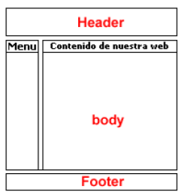

Asimismo, Terán (2010, p.18), indica que el lenguaje HTML (Hyper Text Markup Language) es un lenguaje utilizado para expresar contenidos multimedia en documentos de hipertexto en la World Wide Web. HTML no es un lenguaje de programación como Java, C++ o Perl, ni un lenguaje de descripción de páginas como Postcript o PDF, sino que es un lenguaje que describe la estructura y la semántica de los documentos. Para ello, utiliza un lenguaje de etiquetas, -tags-, basado en la norma DTG SGML (Document type definition. Standard Generalized Markup Language). Un documento SGML es un metalenguaje, es decir, una descripción de un lenguaje de etiquetas, como HTML.

El uso de estas etiquetas, marcas o tags facilita la inclusión de elementos de texto, listas, tablas, imágenes, audio, vídeo, animaciones, enlaces a otros documentos o recursos, etc. Así como el intercambio interactivo de información.

Al ajustarse a los requisitos de la especificación, los documentos fundados con HTML son independientes de las plataformas de trabajo utilizadas para crearlos, desarrolladores, programadores y diseñadores, y también de las plataformas utilizadas para publicarlos y distribuirlos, proveedores y hosts de Internet, así como de las plataformas de los usuarios. La plataforma se refiere a la combinación de hardware, software y sistema operativo.

### 2.2.13. CSS

Según Orós (2014, p.271), como complemento ideal de HTML o XHTML, las hojas de estilo sirven para definir la apariencia y el estilo de sus elementos. Por ejemplo, podemos especificar en una línea que todo el texto que se destaque en el documento utilice la fuente Verdana en color verde con un tamaño de 12 puntos. Si esto le parece interesante piense que las hojas de estilo ofrecen muchas más posibilidades. Con ellas podrá definir áreas dentro de un documento y aplicarles un borde, un color de fondo o una imagen. Podrá “colocar” imágenes, tablas, texto; en definitiva, elementos HTML en un lugar exacto del documento, sea cual sea el aspecto o tamaño del navegador. Podrá controlar el sonido en un documento de una manera concreta con multitud de instrucciones específicas para ajustar volumen, velocidad, etc. También disponemos de filtros para imágenes o transiciones entre pantallas. Resumiendo, un sinfín de posibilidades que hasta ahora no estaban a su alcance con HTML.

### 2.2.14. AJAX

Martín, (2014, p.18), el término El término "AJAX" se refiere a un método que combina tecnologías y estándares de cliente para enviar solicitudes asíncronas de datos a un servidor web y luego utilizar esos datos para actualizar una parte de esa página sin necesidad de que el navegador recargue toda la página.

Además de transmitir menos información a través de la red, ya que sólo se envían los datos actualizados en la respuesta, realizar la operación en modo asíncrono también permite al usuario de la aplicación seguir trabajando en la interfaz mientras se produce el proceso de recuperación de los datos actualizados, Esto supone una enorme reducción del tiempo de espera para el usuario, que lo percibe como si trabajara en una aplicación de escritorio.

Asimismo, Holzner (2009, p.433) indica que Ajax es un tema candente y un componente central de la Web 2.0; con Ajax, se pueden crear aplicaciones basadas en la web que parezcan aplicaciones de escritorio. Una de las principales diferencias es que las aplicaciones Ajax no actualizan la pantalla completa del navegador todo el tiempo, una característica muy típica de los sitios web. Ajax es una técnica para comunicarse con el servidor web, descargar datos y mostrarlos en una página web sin tener que recargar toda la página. Ajax (que es la abreviatura de Asynchronous JavaScript and XML, JavaScript y Asynchronous XML) se basa en JavaScript en el navegador. PHP es el lenguaje más utilizado con Ajax en el servidor, por lo que debemos prestar atención a esta tecnología.

### 2.2.15. Visual Studio Code

Según la Guía de Visual Studio Code (2016), Visual studio code (vs code) es un editor de texto gratuito que soporta una gran variedad de lenguajes de programación. Funciona en MAC, Windows y Linux. El programa tiene muchas características como Intellisense, Git y snippets, además de ser personalizable para que sus usuarios puedan cambiar las preferencias, los accesos directos y los temas a su gusto.

### 2.2.16. La evaluación para el aprendizaje.

López y Chávez (2013, p.17) Los primeros experimentos de individualización del aprendizaje, o las revisiones del impacto de la retroalimentación en el aula sobre los estudiantes, iniciaron la idea de que la evaluación es fundamental para una enseñanza eficaz. Aunque muchos de estos estudios han señalado los efectos adversos de la evaluación en el aprendizaje, también han indicado que, en determinadas condiciones, la evaluación puede mejorar el aprendizaje. Este estudio indica que para entender qué tipo de impacto tiene la evaluación en el aprendizaje, hay que mirar más allá de la propia retroalimentación, y en particular la respuesta de los estudiantes a la retroalimentación, y el entorno de aprendizaje en el que opera. Se discuten las diferentes definiciones de los términos "evaluación formativa" y "evaluación para el aprendizaje" y se subsumen en una definición amplia basada en cómo las decisiones de instrucción basadas en pruebas pueden apoyar la instrucción. El documento concluye revisando algunos de los efectos de esta definición en la práctica del aula.

Indican que la evaluación para el aprendizaje de los estudiantes puede identificar el desempeño de los estudiantes y el logro de los aprendizajes anhelados, además de identificar los apoyos necesarios para estudiar las causas de los aprendizajes que no se logran y tomar decisiones oportunas, En este sentido, la evaluación en el contexto del enfoque formativo requiere recoger, sistematizar y analizar los datos educativos obtenidos de diversas fuentes con el fin de mejorar el aprendizaje de los alumnos y la eficacia del profesorado.

**Técnicas e instrumentos de evaluación.**

López y Chávez (2013, p.19) Las técnicas de evaluación son las formas en que un profesor obtiene información sobre el progreso del alumno y los instrumentos de evaluación que acompañan a esas técnicas, definidas como un conjunto de recursos estructurados diseñados para un propósito concreto.

Las técnicas e instrumentos de evaluación de los alumnos deben acomodarse a sus características y proporcionar información sobre su proceso de aprendizaje. Dada la variedad de herramientas disponibles para obtener información sobre el aprendizaje, es importante escoger cuidadosamente aquellas que admitan adquirir la información deseada.

Hay que tener en cuenta que no hay un instrumento mejor que otro, ya que su relevancia depende de cuál sea su objetivo, por ejemplo, a quién evalúa y qué sabe o cómo lo hace.

**Instrumentos de evaluación:**

Tenutto, (2012, p.31) En la actualidad la temática de la evaluación emerge como una problemática. La misma surge especialmente a partir de la sanción de la ley federal de Educación, así como también ante situaciones que se presentan como un obstáculo o como un fracaso.

Un ejemplo de esto lo encontramos cuando una versión periodística plantea la posibilidad de que se implemente una evaluación final en el nivel secundario, o ante aquellas situaciones en que los estudiantes fracasan en los exámenes de entrada a la Universidad en numerosas ocasiones, nos hacemos preguntas acerca de lo que saben o deberían saber los estudiantes, pero no nos interrogamos acerca de la metodología empleada en el nivel precedente, los contenidos que los docentes consideraron relevantes en cada caso, los instrumentos de evaluación, y otras variables intervinientes.

A estas alturas del texto quizá estemos de acuerdo en que los instrumentos de evaluación no son neutrales, que nos permiten posicionarnos en un determinado lugar para, desde allí, mirar, indagar, aunque esto es sólo una posibilidad.

**El reto de la evaluación en el nuevo curriculum**

Aceña (2006, p.7) Es indiscutible que la enseñanza, el aprendizaje y la evaluación son procesos inextricablemente unidos que deben ser coherentes, pues de lo contrario producirán efectos contradictorios en la formación de los alumnos.

**Evaluación con recursos Web.**

Drago (2017, p.77) Indica que hay dos que cualquier persona con conocimientos básicos de informática y navegación por Internet puede utilizar. Basándose en la tecnología y en las características de los estudiantes actuales, la posibilidad de utilizar herramientas web para la evaluación es muy asequible.

### 2.2.17 Metodología de Diseño del Software.

SCRUM Y XP (METODOLOGÍA PRINCIPAL)

**XP**

Como bien señala Beck (2000), es una metodología ágil, eficaz, de bajo riesgo, flexible y predecible, sino que también es más divertido. La programación extrema es una disciplina de desarrollo de software porque tiene requisitos que deben cumplirse al practicarla, o de lo contrario no se calificaría como extrema. Está diseñado para trabajar con proyectos de software dirigidos por un equipo de dos a diez programadores. Las siguientes características la distinguen de otras metodologías y permitieron su utilización en este proyecto:

- Su retroalimentación concreta, temprana y continua en ciclos cortos, ya que permite verificar con el cliente si lo que se está llevando a cabo responde a sus necesidades.

- Enfoque de planificación que produce un plan general que se espera que evolucione a lo largo del ciclo de vida del proyecto.

- Capacidad de programar la implantación de funcionalidades de forma flexible para hacer frente a los cambios en la empresa. En este caso, los profesores pueden proponer nuevos temas para incluir en el software a lo largo del año escolar, permitiendo a XP mantener el control de estas actualizaciones.

- Dependencia de pruebas automatizadas creadas por los desarrolladores y los clientes para supervisar el progreso del desarrollo, lo que ayuda a encontrar los defectos en una fase temprana.

- La comunicación oral, las pruebas y el código fuente se utilizan para comunicar la estructura y el propósito del sistema.

- Los procesos de diseño evolutivo que duran tanto como la innovación de XP consisten en poner todas estas prácticas bajo un mismo techo, asegurándose de que cada una de ellas se ejecuta tan a fondo como sea posible y que cada una apoya a las demás por defecto.

**SCRUM**

Citando a Dimes (2015), "Scrum es un marco de trabajo para construir software complicado y entregarlo a tiempo de una manera mucho más fácil"”. Scrum es un marco que ayuda a que los equipos trabajen juntos. Al igual que un equipo de rugby (de ahí su nombre) que se entrena para un gran partido, el scrum anima a los equipos a aprender a través de la experiencia, a autoorganizarse mientras abordan un problema y a reflexionar sobre sus victorias y derrotas para mejorar constantemente. El scrum del que hablo es el más utilizado por los equipos de desarrollo de software, pero sus principios y lecciones pueden aplicarse a cualquier tipo de trabajo en equipo. Por eso scrum es tan popular. Conocido como un marco de gestión de proyectos ágil, scrum consiste en reuniones, herramientas y roles que trabajan juntos para ayudar a los equipos a estructurar y gestionar los proyectos.

Como parte de este artículo, examinaremos cómo se arma un marco de trabajo de Scrum tradicional con la ayuda de la Guía de Scrum y David West, CEO de Scrum.org. También presentaremos ejemplos de cómo nuestros clientes se desvían de estos fundamentos para adaptarse a sus necesidades específicas.

**2.3. Definición de términos.**

* Software: Se trata de un conjunto de programas y rutinas que permiten al ordenador realizar diversas tareas.
* TIC: Las Tecnologías de la Información y la Comunicación (TIC) se refieren a los recursos y herramientas utilizados para el procesamiento, la administración y la distribución de la información a través de dispositivos habilitados tecnológicamente, como ordenadores, teléfonos, televisores, etc.
* Programación: La programación es el proceso por el que se crean los programas informáticos. No es más que una explicación de qué, cómo y cuándo se debe comunicar al usuario, o se puede decir que es el equivalente a traducir los deseos de una persona al lenguaje de la máquina.
* Software: Definiendo el sistema formal de un sistema informático como software, programa informático o software, comprende todos los componentes lógicos necesarios que le permiten realizar funciones específicas, a diferencia de los componentes físicos, que se denominan hardware.
* XAMPP: Es una distribución de Apache que contiene MySQL, PHP y Perl que es 100% gratuita y fácil de instalar, XAMPP está diseñado para ser extremadamente fácil de instalar y utilizar. XAMPP es una manera fácil de instalar y utilizar la distribución de Apache que consiste en MySQL, PHP y Perl.
* Base de datos: Programa capaz de almacenar y recuperar grandes cantidades de datos que pueden clasificarse y consultarse en función de los criterios deseados.
* PHP: Es un lenguaje de código abierto muy popular para el desarrollo web y que se puede incrustar en HTML, es popular porque un gran número de páginas y portales web están escritos en PHP. Código abierto significa que es de uso gratuito y está disponible para todos los programadores.
* MySql: MySQL es un sistema de gestión de bases de datos relacionales (RDBMS) de código abierto basado en el lenguaje de consulta estructurado (SQL). MySQL se utiliza como un servidor a través del cual varios usuarios pueden conectarse y utilizarlo durante el mismo tiempo.
* JavaScript: Es un lenguaje de programación utilizado principalmente para crear páginas web dinámicas. Las páginas web dinámicas incorporan efectos como texto en movimiento, animación, botones que son activados por el usuario y ventanas con mensajes de aviso.
* HTML: HTML es el código utilizado para estructurar y mostrar una página web y su contenido. Una página web puede contener párrafos, una lista con viñetas o imágenes y tablas de datos.
* CSS: (en inglés Cascading Style Sheets) es un lenguaje de hojas de estilo en cascada que se utiliza para estilizar elementos programados en lenguajes de marcado como HTML.
* AJAX: AJAX son las siglas de Asynchronous JavaScript And XML. Es una técnica de desarrollo web para elaborar aplicaciones interactivas o RIA (Rich Internet Applications). En cualquier caso, no es obligatorio que el contenido asíncrono esté formateado en XML.
* Visual Studio Code: Este programa es un editor de código fuente con compatibilidad con varios lenguajes de programación y características que están disponibles o no para un lenguaje determinado.
* Evaluación: La medición de los conocimientos, la actitud y el rendimiento de una persona.
* Scrum: El marco de scrum admite el trabajo colaborativo entre equipos. Aunque a veces se considera un marco de gestión ágil de la construcción, scrum contiene reuniones, herramientas y funciones que, de manera coordinada, permiten a los equipos estructurar y tramitar su trabajo.

## 2.4. Sistema de Hipótesis

**2.4.1. Hg:** Es significativo el uso de Software de Gestión Académica como herramienta de apoyo al Docente en el proceso de evaluación y mejora del proceso de aprendizaje en el área de Matemática para Educación Primaria.

**2.4.2. Hipótesis específicas.**

**HE 1:** Es significativo el proceso de evaluación y las herramientas que actualmente utilizan los docentes de Educación Primaria del Colegio Santo Domingo de Guzmán

**HE 2:** Es significativo el uso de **las** herramientas tecnológicas dentro de la gestión académica en el proceso de evaluación y del proceso de aprendizaje por parte de los Docentes de Educación Primaria en el curso de matemáticas en el 5to grado del Colegio Santo Domingo de Guzmán.

**HE 3:** Es significativo el beneficioal diseñarun software como herramienta para la gestión académica en el proceso de evaluación y de aprendizaje en el curso de Matemáticas para Educación Primaria del Colegio Santo Domingo de Guzmán.

## 2.5. Sistema de variables.

Variable independiente: Software de Gestión Académica

Variable Dependiente: Proceso de Evaluación y Aprendizaje

**2.5.1. Variable Independiente**

Software de Gestión Académica

El Software de gestión académica es el principal objeto para la medición y optimización del tiempo que el docente demora al obtener los resultados de las evaluaciones de los estudiantes del 5to grado de Primaria del Colegio Santo Domingo de Guzmán-Las Flores.

**2.5.2. Variable Dependiente**

Proceso de Evaluación y Aprendizaje

El proceso de evaluación educativa permite al niño poner en práctica las nociones matemáticas adquiridas previamente a través de las actividades dentro y fuera del aula y que busque la forma de dar soluciones a ejercicios matemáticos de manera colaborativa, con ayuda de las TIC, (Software de gestión académica), ya que tendrá opción a obtener una retroalimentación inmediata.

**2.5.3. Operacionalización de variables**

**Tabla 1.** Operacionalización de variables

|  |  |  |
| --- | --- | --- |
| VARIABLES | DIMENSIONES | INDICADORES |
| **Software de gestión académica** | Tecnológica | Diseño.  Navegabilidad.  Usabilidad.  Compatibilidad. |
| Educativa | Presentación de contenidos.  Material de Apoyo.  Práctica.  Evaluación. |
| Evaluación continua y formativa | Evidencias de logro en las  áreas de: Álgebra  Geometría  Aritmética  Razonamiento Matemático. |
| **Proceso de evaluación** | Apoyo al docente | Reporte de notas. |
| Retroalimentación | Respuestas inmediatas |

**Tabla 2.** Matriz de Consistencia

|  |  |  |  |  |  |  |  |  |
| --- | --- | --- | --- | --- | --- | --- | --- | --- |
| **Problemas** | **Objetivos** | **Hipótesis** | **Variables** | **Dimensiones** | **Indicadores** | **Población/Muestra** | **Técnica e Instrumento** | **Ítems** |
| **PG:** ¿Cuáles son los beneficios del uso de un Software de Gestión Académica para el Docente en el proceso de evaluación y en el proceso de aprendizaje en el área de Matemática para Educación Primaria? | **OG:** Proponer un Software de Gestión Académica como herramienta de apoyo al Docente en el proceso de evaluación y mejora del proceso de aprendizaje en el área de Matemática para Educación Primaria. | **HG:** Es significativo el uso de Software de Gestión Académica como herramienta de apoyo al Docente en el proceso de evaluación y mejora del proceso de aprendizaje en el área de Matemática para Educación Primaria. | Variable Independiente:  Software de Gestión Académica | Tecnológica  Educativa | Diseño.  Navegabilidad.  Usabilidad.  Compatibilidad.  Presentación de contenidos.  Material de Apoyo.  Práctica.  Evaluación. | Población: 120 alumnos  8 docentes | Encuestas  Cuestionario | **1-15** |
| **PE1:** ¿Cómo los docentes del 5to grado de Educación Primaria del curso de matemáticas están gestionando el proceso de evaluación y de aprendizaje en dicha área? | **OE1:** Describir el proceso de evaluación y las herramientas que utilizan los docentes de Educación Primaria del Colegio Santo Domingo de Guzmán | **HE 1:** Es significativo el proceso de evaluación y las herramientas que actualmente utilizan los docentes de Educación Primaria del Colegio Santo Domingo de Guzmán, | Muestra: 48 alumnos  6 docentes |  | **1-12** |
| **PE2:** ¿Qué tipos de herramientas tecnológicas se pueden utilizar dentro de la gestión académica en el proceso de evaluación y del proceso de aprendizaje por parte de los Docentes de Educación Primaria en el curso de matemáticas en el 5to grado de este Colegio? | **OE2:** Determinar las herramientas tecnológicas y su uso en la gestión académica en el proceso de evaluación y del proceso de aprendizaje por parte de los Docentes de Educación Primaria en el curso de matemáticas en el 5to grado del Colegio Santo Domingo de Guzmán | **HE 2:** Es significativo el uso de las herramientas tecnológicas dentro de la gestión académica en el proceso de evaluación y del proceso de aprendizaje por parte de los Docentes de Educación Primaria en el curso de matemáticas en el 5to grado del Colegio Santo Domingo de Guzmán. | Variable Dependiente:  Proceso de Evaluación y Aprendizaje | Evaluación continua y formativa  Apoyo al docente  Retroalimentación | Evidencias de logro en las  áreas de: Álgebra  Geometría  Aritmética  Razonamiento Matemático.  Reporte de notas.  Respuestas inmediatas |  |  |  |
| **PE3:** ¿Cómo un Software se puede utilizar en la gestión académica en el proceso de evaluación y de aprendizaje en el curso de Matemáticas para Educación Primaria? | **OE3:** Diseñar un Software de Gestión Académica como herramienta de evaluación y de apoyo en el aprendizaje en el curso de Matemáticas para Educación Primaria del Colegio Santo Domingo de Guzmán | **HE 3:** Es significativo el beneficio al diseñar un software como herramienta para la gestión académica en el proceso de evaluación y de aprendizaje en el curso de Matemáticas para Educación Primaria del Colegio Santo Domingo de Guzmán. |  |  |

# 

# CAPÍTULO III

# METODOLOGÍA

## 3.1Tipo de investigación

La investigación se ubica dentro del enfoque cuantitativo, con base al objetivo principal de la investigación “Proponer un Software de gestión Académica como herramienta de evaluación de apoyo al Docente de Educación Primaria.”, es decir se quiere comprobar que con la implementación de un Software de gestión académica los docentes del 5to Grado de primaria implementan la TIC en sus procesos de evaluación así como también los estudiantes , ya que es un instrumento educativo muy eficaz demostrándolo así en los resultados de la presente investigación.

Según Hernández (2014. p4), Un enfoque cuantitativo debe ser secuencial y probatorio; cada paso debe preceder al siguiente; los pasos no pueden saltarse o evitarse. A pesar del rigor del orden, podemos, por supuesto, redefinir algunas fases. Inicialmente se desarrolla una idea limitada, se derivan los objetivos y las preguntas de investigación, se revisa la literatura y se desarrolla un marco o perspectiva teórica. Tras plantear las hipótesis de las mismas e identificar las variables, se elabora un plan para ponerlas a prueba (diseño); se hace una medición de las variables en un contexto determinado; se analizan los resultados con métodos estadísticos y se extraen conclusiones.

De esta misma forma el tipo de investigación se define como una investigación Aplicada a nivel descriptivo. Según Campos (2010) p.38, la investigación aplicada es operativa principalmente de manera práctica en el ámbito en que se realiza, de igual manera Cegarra (2012) p.42, indica que El objetivo de la investigación aplicada es descubrir o aplicar nuevos conocimientos científicos para fabricar nuevos productos y procesos utilizables. La investigación aplicada, a veces llamada investigación técnica, tiene como objetivo resolver problemas o desarrollar ideas a corto o medio plazo que den lugar a innovaciones, mejoras de productos o procesos y una mayor calidad y productividad de los productos, así como Tamayo (SF, p.3) indica que una investigación descriptiva describe sistemáticamente las características de una población, situación o área de interés.Este tipo de estudio tiene como objetivo describir la situación o el acontecimiento; no busca explicaciones ni comprueba hipótesis, ni siquiera hace predicciones. Las encuestas se utilizan muy a menudo para hacer descripciones (estudios de encuestas), pero también pueden utilizarse para probar hipótesis y explicar fenómenos.

Para la presente investigación se tomó como variable independiente el Software de gestión Académica ya que es necesaria una finalidad en este caso es disminuir el tiempo que utilizan los docentes del 5to Grado de nivel primaria en el proceso de evaluación de los estudiantes, quedando entonces como variable dependiente el proceso de evaluación. La implementación de un Software de gestión Académica en el Colegio Santo Domingo de Guzmán-Las Flores tiene como finalidad que los docentes implementen las TIC en las aulas para el curso de Matemática, a través de una herramienta de Evaluación para los estudiantes por ese motivo se denota el nivel de esta investigación como aplicada a nivel descriptivo.

* 1. **Diseño de la Investigación**

La investigación contempla el diseño no experimental a nivel descriptivo.

Según Sampieri (2014, p.152)

La investigación no experimental es una investigación sistemática y empírica en la que las variables independientes no se manipulan porque ya se han producido. Las inferencias sobre las relaciones entre las variables se hacen sin influencia o intervención directa, y estas relaciones se observan en su contexto natural. Por lo tanto, la investigación no experimental a nivel descriptivo busca investigar la frecuencia y los valores en los que se dan una o más variables y, en la misma línea, aportar puntos de vista sobre una situación. Por lo tanto, son estudios puramente descriptivos que, al asumir una hipótesis, son también descriptivos.

**3.3 Método de la investigación**.

Método Científico.

Según Deiana, Granados y Sardella (2018, p.3) El método científico es la mejor manera de encontrar la verdadUn método común en la ciencia es el hipotético-inductivo, que parte de una observación, desarrolla una interpretación de los hechos observados y luego procede a modificar la interpretación inicial en función de nuevas observaciones. Asimismo, se puede experimentar: crear nuevas situaciones relacionadas con los procesos naturales analizados, lo que proporciona una visión adicional más allá de lo que se puede identificar mediante la simple observación. Para aclarar, el método científico se aplica primero observando y registrando los fenómenos naturales que son claramente evidentes. La verdad científica, pues, es la correspondencia entre las realidades naturales y las teorías científicas que explican su existencia. A partir de sus observaciones, el científico se forma una generalización, una hipótesis científica. Esta generalización le permite hacer predicciones. A continuación, los científicos comprueban su hipótesis realizando experimentos para ver si se obtiene el resultado previsto. Si es cierto, la hipótesis se considera validada. Su teoría, por tanto, tiene el estatus de ley científica. A continuación, mostramos la sucesión de acontecimientos.

**Pasos del método científico:**

1. Observa un aspecto del universo.

2. Cree una hipótesis que describa su rendimiento de forma coherente con su rendimiento real.

3. Hacer predicciones mediante hipótesis.

4. Poner a prueba estas predicciones con experimentos o nuevas observaciones y modificar su hipótesis a la luz de los resultados.

5. Repita los pasos 3 y 4 hasta que no haya discrepancia entre la teoría y el experimento y/o las observaciones.

**3.4 Población y muestra**.

Ramírez (S/F, p.55) define la población como: La población en su conjunto representa los elementos que pertenecen al grupo de estudio, por lo tanto, se refiere a elementos que estarían al abrigo del estudio por separado. La población se define por el objetivo o propósito central del estudio, y no estrictamente por su ubicación o límites geográficos, o por cualquier otra característica de la misma.

Por el contrario, la muestra representa un subconjunto de una población, a la que se le evalúan ciertas características, en general -pero no siempre-, para hacer generalizaciones. En estos casos, nos referimos a las muestras representativas y a los componentes cuyos componentes fueron extraídos al azar: muestreo aleatorio simple, muestreo aleatorio estratificado, sistemático con inicio aleatorio u otros. Durante el muestreo aleatorio, todos los elementos tienen las mismas posibilidades de ser seleccionados.

En la presente Investigación la población estuvo conformada por el 5to Grado de Primaria, la muestra viene a ser las secciones 5to A, 5to B, 5to C y 5to D de nivel primaria representando una muestra total de 95 alumnos, además los docentes de dichas aulas siendo en total 8 Docentes.

**3.5. Muestreo No Probabilístico**

Otzen y Manterola (2017, p.230). Por conveniencia, el investigador puede elegir los casos que son accesibles y están dispuestos a ser incluidos. Esto se hace en función de la conveniencia del sujeto y de la distancia a la que se encuentra.

**3.6. Instrumentos de recolección de datos**

Para la investigación se utilizó la revisión documental, la encuesta y la observación no participante. En cuanto a la revisión documental de fuentes primarias y revisión bibliográfica; Bernardo (S/F, p.2) la define como un documento que presenta una síntesis de las lecturas elaboradas durante la fase de investigación documental, seguida de unas conclusiones o un debate. La elaboración de una típica revisión bibliográfica se dan tres fases principales: la investigación documental, la lectura y el registro de la información, y la elaboración de un texto escrito. La mayoría de los manuales de metodología ofrecen una información minuciosa sobre los dos primeros, pero no sobre el tercero, a pesar de que es el más difícil y requiere que los estudiantes dominen sus habilidades textuales.

**Observación no participante**

Según Díaz (2011, p.8), La observación no participante es aquella en donde se recoge información desde el exterior sin interactuar con el grupo social, hecho o fenómeno que se estudia.

De igual manera se utilizó como técnica de la encuesta definida por Ramírez (S/F, p.49) como el un test escrito que el investigador formula a un conjunto de personas para estudiar constructos como percepción, creencias, actitudes, entre otros. Y el instrumento fue el cuestionario en Escala de Likert. Según la Universidad de Antioquia Facultad de Ciencias Sociales y Humanas Centro de Estudios de Opinión (S/F, p.6Un cuestionario se compone de una lista de preguntas estandarizadas y estructuradas que deben hacerse a todos los encuestados. Como parte de un proceso global de investigación social, el cuestionario ocupa un lugar específico. Se construirá tras haber definido la pregunta de investigación y sus objetivos. En concreto, se propone elaborar una matriz de análisis con las variables o dimensiones que se derivan del problema. Si es que los objetivos de la investigación están claros, se hará más sencillo elegir las interrogantes que se deben formular.

Según Ospina, Sandoval, Aristizabal y Ramírez (2003, p.21) Basada en la teoría factorial de las aptitudes de Charles Spearmang, la escala Likert simple es una de las más utilizadas en la evaluación de actitudes.

**Validez y Confiabilidad de los Instrumentos**

La validez se realizó a través del juicio de expertos.

Ebel (1977, citado por Fuentes, 1989) establece que validez “…designa la coherencia con que un conjunto de puntajes de una prueba mide aquello que deben medir” (p. 103). La validez de una prueba se refiere a su capacidad para proporcionar información relevante para la decisión que se toma. En términos de fiabilidad, las mediciones se refieren a la exactitud y precisión de las mismas. Los coeficientes de fiabilidad miden la coherencia y la reproducibilidad de las mediciones. La utilidad práctica viene determinada por factores como: economía, comodidad, interpretación y facilidad de uso. El juicio de expertos es una estrategia con amplias ventajas; Cabero y Llorente (2013) las resumen así:

… La capacidad de obtener una contestación teóricamente sólida de una persona, la profundidad de la evaluación que se nos ofrece, su facilidad de aplicación y la falta de varios requerimientos técnicos y humanos que necesitamos para realizarla describen la calidad teórica de nuestra respuesta, las diferentes estrategias de recopilación de información son muy útiles para determinar los conocimientos sobre materiales difíciles, complejos, novedosos o no estudiados previamente, así como para obtener información detallada sobre el objeto de estudio. (p. 14).

Y la Confiabilidad de los instrumentos. Según Corral (2009, p.24) para evaluar la confiabilidad o la homogeneidad de las interrogaciones o ítems es habitual que se utilice el coeficiente alfa de Cronbach, que representa la fiabilidad u homogeneidad, cuando se evalúan opciones de respuesta politómicas, como las escalas de tipo Likert, en las que 0 significa fiabilidad nula y 1 representa fiabilidad total.

Alfa de Cronbach.

El coeficiente α de cronbach puede ser calculado a través de dos maneras:

1. mediante la varianza de los ítems y la varianza del puntaje total

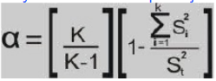

Hernández, (2003) donde:

rtt : coeficiente de confiabilidad de la prueba o cuestionario.

k: número de ítems del instrumento.

st 2: Varianza total del instrumento.

Σsi 2: Sumatoria de las varianzas de los ítems.

Cuanto menor sea la variabilidad de respuesta, es decir, que haya homogeneidad en las respuestas dentro de cada ítem, mayor será el alfa de cronbach.

b) mediante la matriz de correlación de los ítemes.

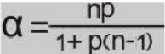

donde:

n: número de ítemes

p: promedio de las correlaciones lineales entre cada uno de los ítemes.

**Confiabilidad del instrumento aplicado a los docentes:**

**Tabla 1. Resumen de procesamiento de casos**

|  |  |  |  |
| --- | --- | --- | --- |
|  | | N | % |
| Casos | Válido | 8 | 100,0 |
| Excluidoa | 0 | ,0 |
| Total | 8 | 100,0 |

|  |
| --- |
| a. La eliminación por lista se basa en todas las variables del procedimiento. |

**Tabla 2. Estadísticas de fiabilidad**

|  |  |
| --- | --- |
| Alfa de Cronbach | N de elementos |
| ,629 | 15 |

Confiabilidad: 0,63. Con una confiabilidad media. Y el del instrumento aplicado a los estudiantes:

**Tabla 3. Resumen de procesamiento de casos**

|  |  |  |  |
| --- | --- | --- | --- |
|  | | N | % |
| Casos | Válido | 95 | 100,0 |
| Excluidoa | 0 | ,0 |
| Total | 95 | 100,0 |

a. La eliminación por lista se basa en todas las variables del procedimiento.

**Tabla 4. Estadísticas de fiabilidad**

|  |  |
| --- | --- |
| Alfa de Cronbach | N de elementos |
| ,798 | 12 |

Confiabilidad: 0,80. Con una confiabilidad alta.

**Resultados de cada instrumento Estudiantes Pretest.**

* 1. **Técnicas de procesamiento y análisis de datos.**

Estadística descriptiva.

Según Becerra (S/F, p.1) Es la rama de las Matemáticas consiste en recopilar, presentar y describir un conjunto de información (como la edad de una población, la talla de los alumnos de un colegio, las temperaturas del verano, etc.) para describir adecuadamente las características subyacentes de ese conjunto.

* 1. **Tratamiento estadístico.**

Representadas en tablas de datos y gráficos.

Software SPS

Para la verificación de la hipótesis utilizare el chi2.

Según la Guía SPSS 15.0 para Windows (S/F, p.2), el programa SPSS <Startical Product and Service Solutions> es un grupo de instrumentos de trabajo de datos para el análisis estadístico. Como ocurre con la mayoría de aplicaciones que se ejecutan en el S.O Windows, SPSS trabaja a través de menús desplegables, con cuadros de diálogo que consienten realizar la mayor parte del trabajo escuetamente con el puntero del mouse.

* 1. **Cronograma de actividades.**

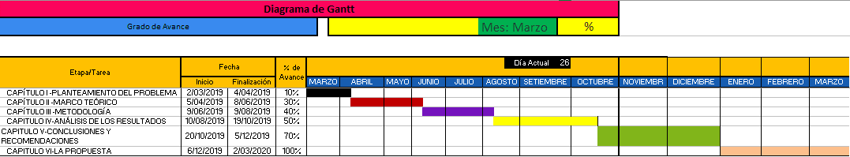

# CAPÍTULO IV

**ANÁLISIS DE LOS RESULTADOS**

Se aplicó la técnica de la encuesta a los estudiantes y docentes a través del cuestionario (Pretest), del cual se obtuvieron los siguientes resultados representados en tablas y gráficos correspondientes.

**Resultados del PRETEST a los estudiantes**

**Ítem 1.** ¿Le resulta fácil aprender el curso de Matemática?

**Tabla 5.** Aprende fácil el curso de Matemática

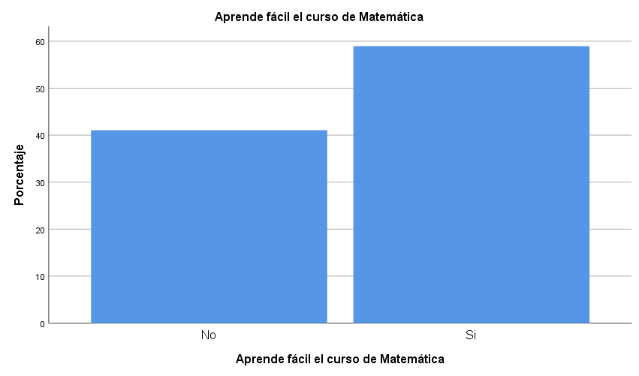

***Gráfico 1.*** Aprende fácil el curso de Matemática.

La tabla 5 y gráfico 1 indican que en el Pre Test aplicado el 58,9% de los estudiantes aprenden fácil el curso de Matemática, pero al 41,1% se les complica más aprender este curso.

**Ítem 2.** ¿Utiliza actualmente alguna herramienta de evaluación apoyada por la tecnología? (por ejemplo: algún programa o software en la computadora)

**Tabla 6.** Utiliza alguna herramienta de evaluación apoyada por la tecnología.

|  |  |  |  |  |  |
| --- | --- | --- | --- | --- | --- |
|  | | Frecu. | Porcen. | Porcen. válido | Porcen. acumulado |
| Válido | No | 45 | 47,4 | 47,4 | 47,4 |
| Si | 50 | 52,6 | 52,6 | 98,9 |
| Total | 95 | 100,0 | 100,0 |  |

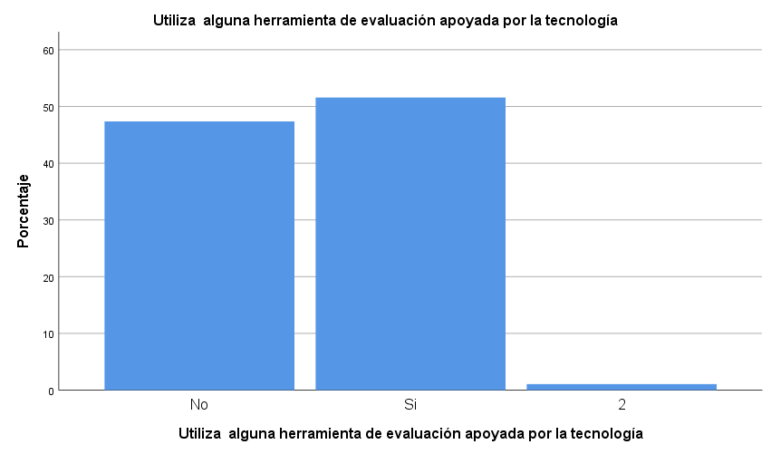

***Gráfico 2.*** Utiliza alguna herramienta de evaluación apoyada por la tecnología.

La tabla 6 y gráfico 2 indican que en el Pre Test aplicado el 52,6% de los estudiantes si utilizan alguna herramienta de evaluación apoyada por la tecnología, pero por lo contrario el 47,4% no lo utiliza.

**Ítem 3.** ¿Tiene qué esperar más de un día para conocer los resultados de un examen o práctica realizada?

**Tabla 7.** Espera más de un día por los resultados de un examen o práctica realizada.

|  |  |  |  |  |  |
| --- | --- | --- | --- | --- | --- |
|  | | Frecu. | Porcen. | Porcen. válido | Porcen. acumulado |
| Válido | No | 16 | 16,8 | 16,8 | 16,8 |
| Si | 79 | 83,2 | 83,2 | 100,0 |
| Total | 95 | 100,0 | 100,0 |  |

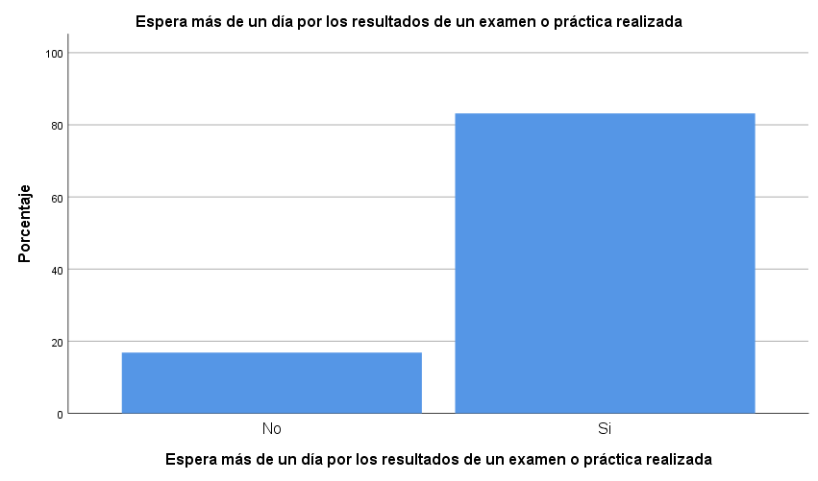

***Gráfico 3.*** Espera más de un día por los resultados de un examen o práctica realizada.

La tabla 7 y gráfico 3 indican que en el Pre Test aplicado el 83,2% de los estudiantes esperan más de un día por los resultados de un examen o práctica realizada en clase, es decir tienen que esperar más de un día para conocer su nota, pero el 16,8% indican que no.

**Ítem 4.** ¿Al momento de desarrollar una práctica o examen desearía poder contar con una guía o soporte de ayuda para el desarrollo del mismo?

**Tabla 8.** Cuenta con una guía o soporte de ayuda para el desarrollo de las evaluaciones.

|  |  |  |  |  |  |
| --- | --- | --- | --- | --- | --- |
|  | | Frecu. | Porcen. | Porcen. válido | Porcen. acumulado |
| Válido | No | 28 | 29,5 | 29,5 | 29,5 |
| Si | 67 | 70,5 | 70,5 | 100,0 |
| Total | 95 | 100,0 | 100,0 |  |

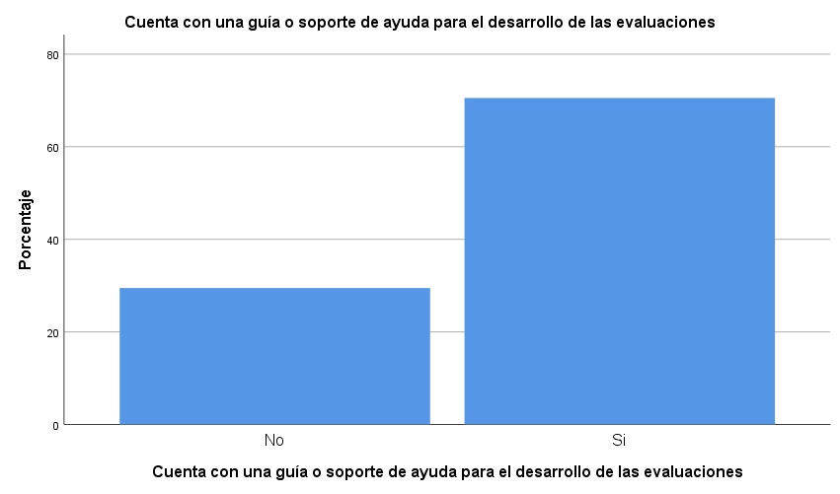

***Gráfico 4.*** Cuenta con una guía o soporte de ayuda para el desarrollo de las evaluaciones.

La tabla 8 y gráfico 4 indican que en el Pre Test aplicado el 70,5% de los estudiantes indican que, si les gustaría contar con una guía o soporte de ayuda para la resolución de su examen o práctica, pero el 29,5% de los estudiantes indican que no.

**Ítem 5**. ¿El docente le informa constantemente sobre el avance académico que vas logrando en el curso de Matemáticas?

**Tabla 9.** El docente le informa constantemente sobre el avance académico

|  |  |  |  |  |  |
| --- | --- | --- | --- | --- | --- |
|  | | Frecu. | Porcen. | Porcen. válido | Porcen. acumulado |
| Válido | No | 33 | 34,7 | 34,7 | 34,7 |
| Si | 62 | 65,3 | 65,3 | 100,0 |
| Total | 95 | 100,0 | 100,0 |  |

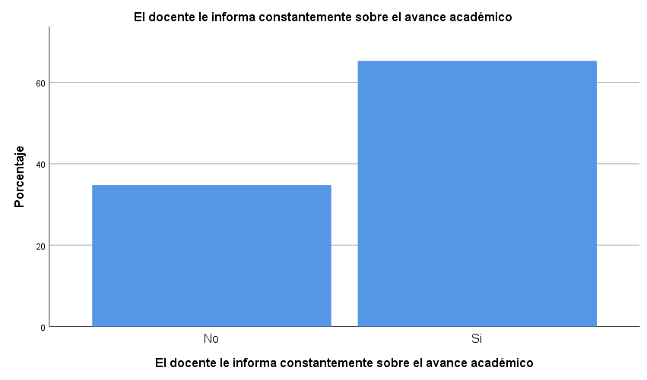

***Gráfico 5.*** El docente le informa constantemente sobre el avance académico.

La tabla 9 y gráfico 5 indican que en el Pre Test aplicado al 65,3% de los estudiantes el docente si les informa sobre su constante avance académico pero el 34,7 indican que no, es decir no tienen opción a conocer el avance de su aprendizaje.

**Ítem 6.** ¿Al terminar un examen o práctica de Matemática tiene opción a tomar una recuperación en caso de haberte equivocado en alguna pregunta?

**Tabla 10.** Opción de recuperación

|  |  |  |  |  |  |
| --- | --- | --- | --- | --- | --- |
|  | | Frecu. | Porcen. | Porcen. válido | Porcen. acumulado |
| Válido | No | 61 | 64,2 | 64,2 | 64,2 |
| Si | 34 | 35,8 | 35,8 | 100,0 |
| Total | 95 | 100,0 | 100,0 |  |

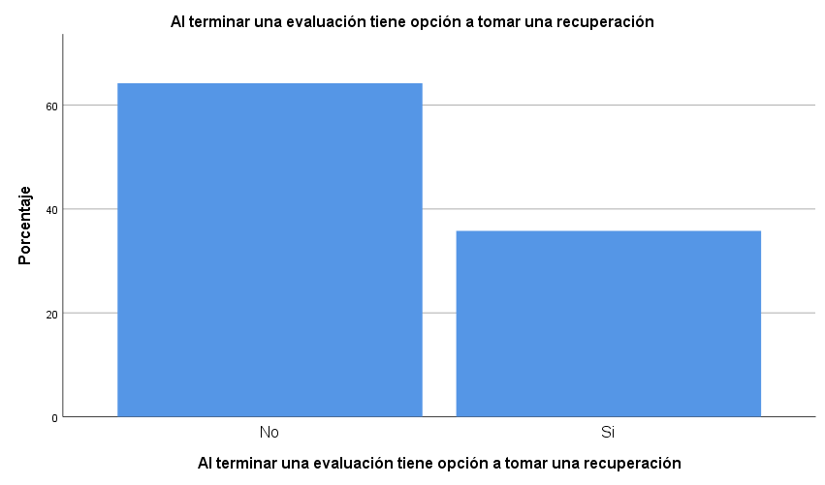

***Gráfico 6.*** Al terminar una evaluación tiene opción a tomar una recuperación

La tabla 10 y gráfico 6 indican que en el Pre Test aplicado el 64,2% de los estudiantes no tienen opción a tomar una recuperación inmediata luego de un examen o práctica en el salón de clase, el 35,8% indican que sí.

**Ítem 7**. ¿Si la respuesta anterior es positiva, tiene que esperar más de un día para poder tomar la recuperación de dicho examen o práctica?

**Tabla 11.** Tiene que esperar más de un día para poder tomar la recuperación.

|  |  |  |  |  |  |
| --- | --- | --- | --- | --- | --- |
|  | | Frecu. | Porcen. | Porcen. válido | Porcen. acumulado |
| Válido | No | 51 | 53,7 | 53,7 | 53,7 |
| Si | 44 | 46,3 | 46,3 | 100,0 |
| Total | 95 | 100,0 | 100,0 |  |

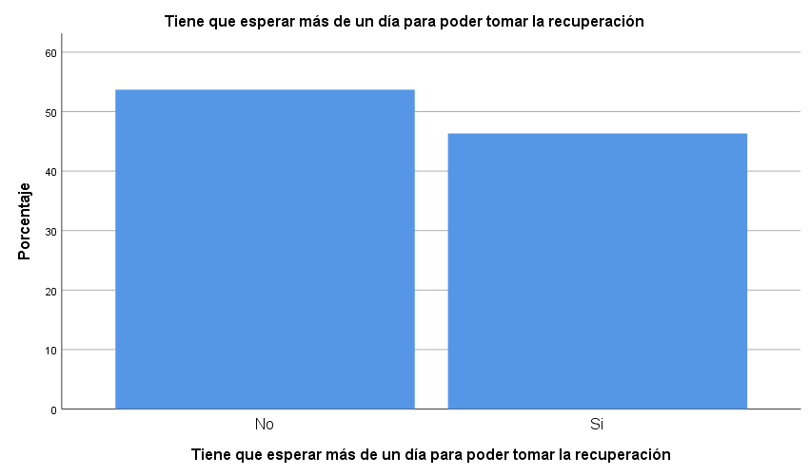

***Gráfico 7.*** Tiene que esperar más de un día para poder tomar la recuperación.

La tabla 11 y gráfico 7 indican que en el Pre Test aplicado el 53,7% de los estudiantes no tienen que esperar más de un día para poder tomar una recuperación de examen o práctica, pero el 46,4 % de los mismos indican que sí.

**Ítem 8.** ¿Le gustaría poder tomar un examen y tener la opción a recuperarlo inmediatamente, así poder tener la opción a corregir las preguntas equivocadas?

**Tabla 12.** Poder tomar un examen y tener la opción a recuperarlo inmediatamente.

|  |  |  |  |  |  |
| --- | --- | --- | --- | --- | --- |
|  | | Frecu. | Porcen. | Porcen. válido | Porcen. acumulado |
| Válido | No | 12 | 12,6 | 12,6 | 12,6 |
| Si | 83 | 87,4 | 87,4 | 100,0 |
| Total | 95 | 100,0 | 100,0 |  |

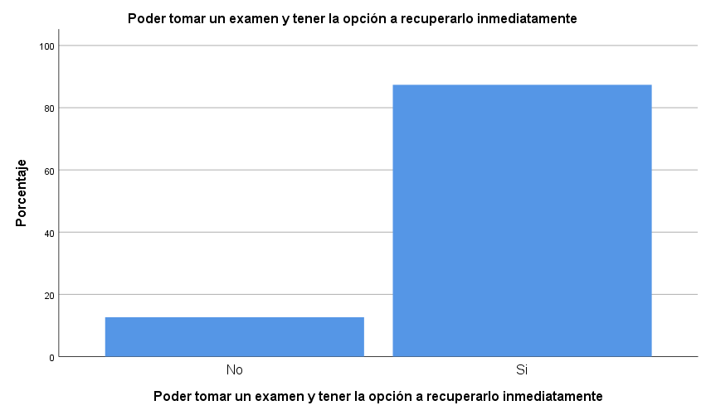

***Gráfico 8.*** Poder tomar un examen y tener la opción a recuperarlo inmediatamente.

La tabla 12 y gráfico 8 indican que en el Pre Test aplicado al 87,4% de los estudiantes si les gustaría poder tomar un examen y tener la opción de recuperarlo inmediatamente, pero el 12,6% del resto de estudiantes indican que no.

**Ítem 9.** ¿Le gustaría utilizar una herramienta tecnológica para desarrollar las evaluaciones de Matemática?

**Tabla 13.** Uso de una herramienta tecnológica para desarrollar las evaluaciones de Matemática.

|  |  |  |  |  |  |
| --- | --- | --- | --- | --- | --- |
|  | | Frecu. | Porcen. | Porcen. válido | Porcen. acumulado |
| Válido | No | 19 | 20,0 | 20,0 | 20,0 |
| Si | 76 | 80,0 | 80,0 | 100,0 |
| Total | 95 | 100,0 | 100,0 |  |

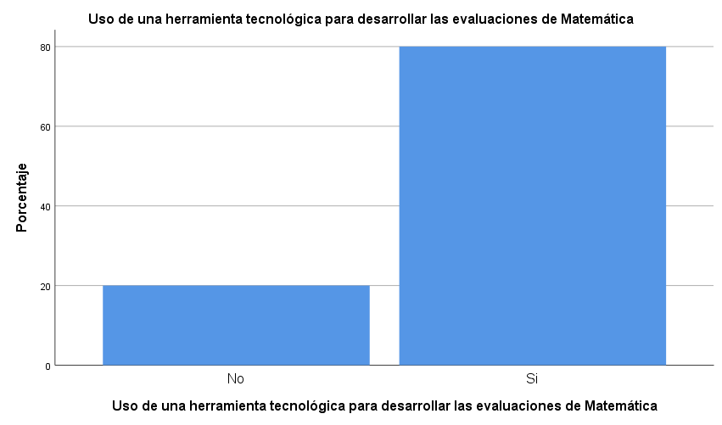

***Gráfico 9.*** Uso de una herramienta tecnológica para desarrollar las evaluaciones de Matemática

La tabla 13 y gráfico 9 indican que en el Pre Test aplicado que al 80% de los estudiantes sí les gustaría utilizar alguna herramienta tecnológica para desarrollar las evaluaciones de matemática, pero el 20% del resto de estudiantes indican que no.

**Ítem 10.** ¿Le gustaría conocer tu nota inmediatamente luego de haber terminado tu examen o practica de Matemática?

**Tabla 14.** Conocer la nota inmediatamente luego de la evaluación.

|  |  |  |  |  |  |
| --- | --- | --- | --- | --- | --- |
|  | | Frecu. | Porcen. | Porcen. válido | Porcen. acumulado |
| Válido | No | 14 | 14,7 | 14,7 | 14,7 |
| Si | 81 | 85,3 | 85,3 | 100,0 |
| Total | 95 | 100,0 | 100,0 |  |

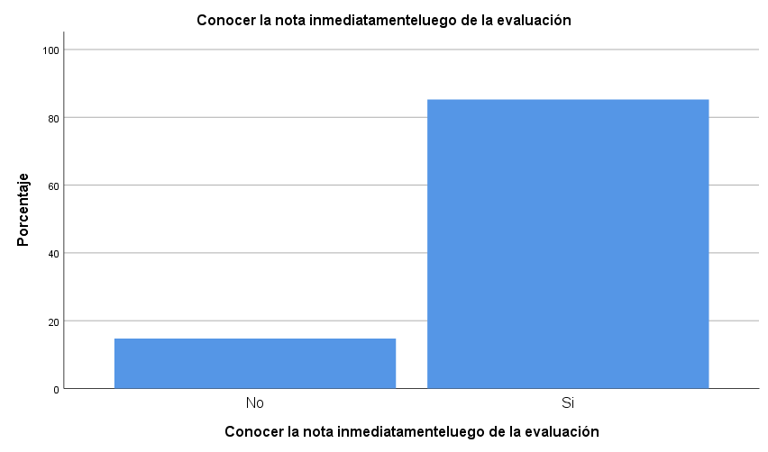

***Gráfico 10.*** Conocer la nota inmediatamente luego de la evaluación.

La tabla 14 y gráfico 10 indican que en el Pre Test aplicado al 85,3% de los estudiantes si les gustaría conocer su nota inmediatamente luego de haber terminado su examen o práctica de matemática y el 14,7% del resto de estudiantes indican que no.

**Ítem 11.** ¿Conoce algún tipo de herramienta de evaluación tecnológica de fácil uso?

**Tabla 15.** Conoce algún tipo de herramienta de evaluación tecnológica de fácil uso.

|  |  |  |  |  |  |
| --- | --- | --- | --- | --- | --- |
|  | | Frecu. | Porcen. | Porcen. válido | Porcen. acumulado |
| Válido | No | 49 | 51,6 | 51,6 | 51,6 |
| Si | 46 | 48,4 | 48,4 | 100,0 |
| Total | 95 | 100,0 | 100,0 |  |

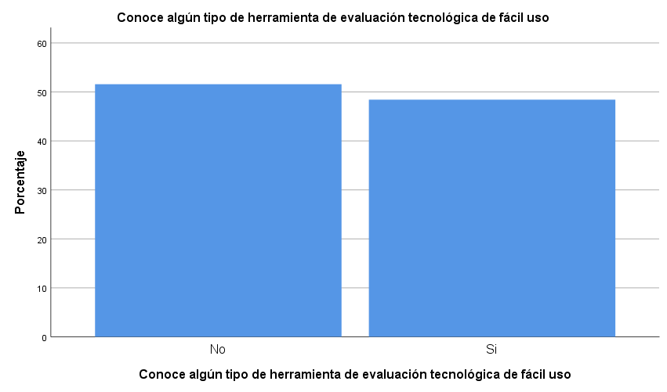

***Gráfico 11.*** Conoce algún tipo de herramienta de evaluación tecnológica de fácil uso.

La tabla 15 y gráfico 11 indican que en el Pre Test aplicado el 51,6% de los estudiantes no conoce algún tipo de herramienta de evaluación tecnológica de fácil uso y el 48,4% de los mismos indican que sí.

**Ítem 12.** ¿Le gustaría utilizar una herramienta tecnológica en su formación continua?

**Tabla 16.** El uso de una herramienta tecnológica en su formación continua.

|  |  |  |  |  |  |
| --- | --- | --- | --- | --- | --- |
|  | | Frecu. | Porcen. | Porcen. válido | Porcen. acumulado |
| Válido | No | 22 | 23,2 | 23,2 | 23,2 |
| Si | 73 | 76,8 | 76,8 | 100,0 |
| Total | 95 | 100,0 | 100,0 |  |

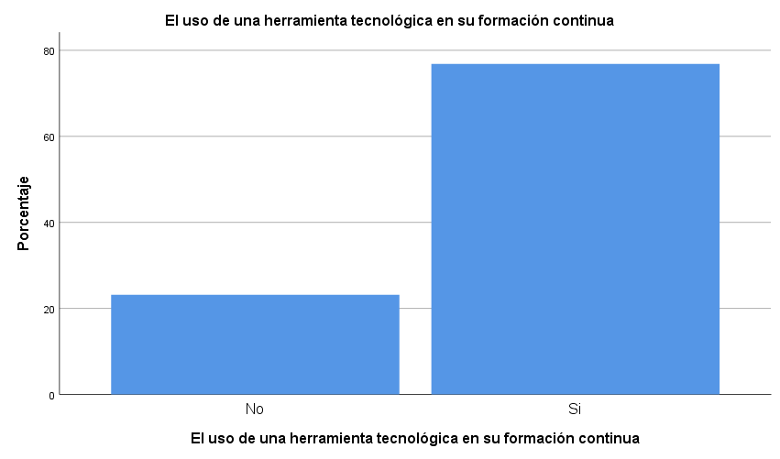

***Gráfico 12.*** El uso de una herramienta tecnológica en su formación continua.

La tabla 16 y gráfico 12 indican que en el Pre Test aplicado el 76,8% de los estudiantes si acepta el uso de una herramienta tecnológica en su formación continua y el 23,2% indican que no.

**Resultados PRE TEST a los docentes.**

**Ítem 1** ¿Utiliza alguna herramienta de gestión académica apoyada por la tecnología?

**Tabla 17.** Herramienta de gestión académica apoyada por la tecnología.

|  |  |  |  |  |  |
| --- | --- | --- | --- | --- | --- |
|  | | Frecu. | Porcen. | Porcen. válido | Porcen. acumulado |
| Válido | No | 1 | 12,5 | 12,5 | 12,5 |
| Si | 7 | 87,5 | 87,5 | 100,0 |
| Total | 8 | 100,0 | 100,0 |  |

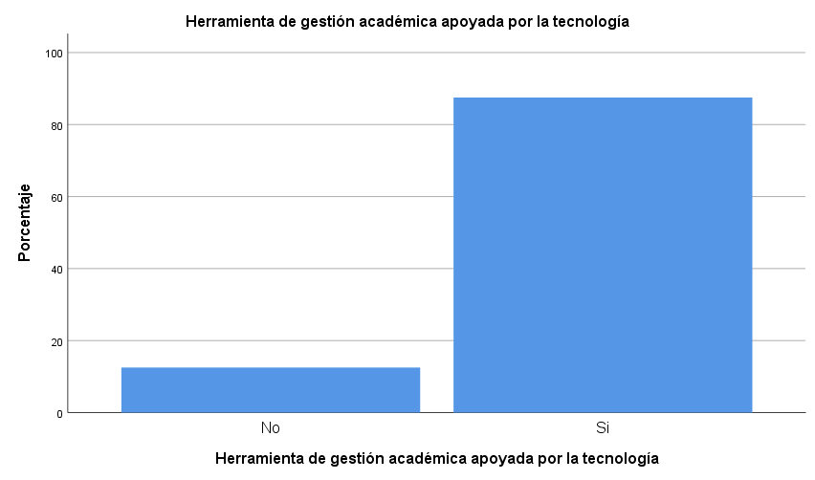

***Gráfico 13.*** Herramienta de gestión académica apoyada por la tecnología.

La tabla 17 y gráfico 13 indican que en el Pre Test aplicado a los docentes de 5to grado de nivel Primaria el 87,5% de los docentes si utilizan alguna herramienta de gestión académica apoyada por la tecnología, pero el 12,5% de los mismos indican que no.

**Ítem 2.** ¿Utiliza actualmente herramientas de evaluación tecnológica en el salón de clase?

|  |  |  |  |  |  |
| --- | --- | --- | --- | --- | --- |
|  | | Frecu. | Porcen. | Porcen. válido | Porcen. acumulado |
| Válido | No | 1 | 12,5 | 12,5 | 12,5 |
| Si | 7 | 87,5 | 87,5 | 100,0 |
| Total | 8 | 100,0 | 100,0 |  |

**Tabla 18.** Herramientas de evaluación tecnológica en el salón de clase.

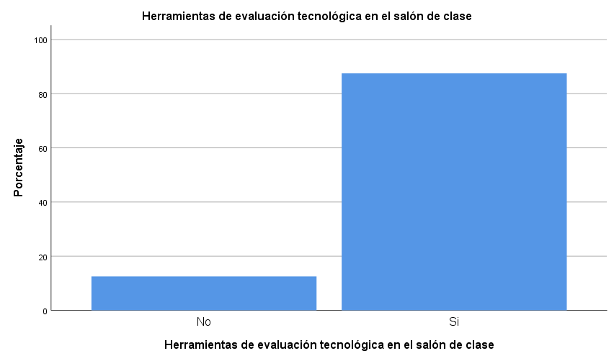

***Gráfico 14.*** Herramientas de evaluación tecnológica en el salón de clase.

La tabla 18 y gráfico 14 indican que en el Pre Test aplicado a los docentes de 5to grado de nivel Primaria el 87,5% de los docentes si utilizan alguna herramienta de evaluación tecnológica en el salón de clase con los estudiantes, pero el 12,5 de los mismos indican que no.

**Ítem 3.** ¿Actualmente utiliza Excel o Word para realizar las prácticas o evaluaciones de los estudiantes?

**Tabla 19.** Utiliza Excel o Word para realizar las prácticas o evaluaciones.

|  |  |  |  |  |  |
| --- | --- | --- | --- | --- | --- |
|  | | Frecu. | Porcen. | Porcen. válido | Porcen. acumulado |
| Válido | No | 1 | 12,5 | 12,5 | 12,5 |
| Si | 7 | 87,5 | 87,5 | 100,0 |
| Total | 8 | 100,0 | 100,0 |  |

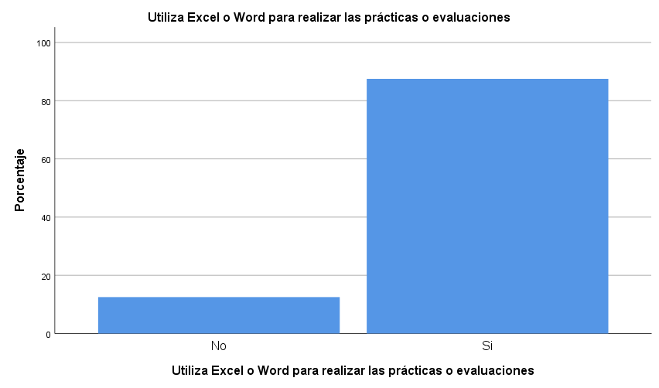

***Gráfico 15.*** Utiliza Excel o Word para realizar las practicas o evaluaciones.

La tabla 19 y gráfico 15 indican que en el Pre Test aplicado a los docentes de 5to grado de nivel Primaria el 87,5% de los docentes utilizan Excel o Word para realizar las practicas o evaluaciones de los estudiantes, pero el 12,5 de los mismos indican que utilizan otro tipo de herramientas.

**Ítem 4.** ¿Utiliza algún tipo de herramienta mediante el cual pueda hacerles seguimiento a los estudiantes en su rendimiento educativo?

**Tabla 20.** Herramienta de seguimiento a los estudiantes en su rendimiento educativo.

|  |  |  |  |  |  |
| --- | --- | --- | --- | --- | --- |
|  | | Frecu. | Porcen. | Porcen. válido | Porcen. acumulado |
| Válido | No | 3 | 37,5 | 37,5 | 37,5 |
| Si | 5 | 62,5 | 62,5 | 100,0 |
| Total | 8 | 100,0 | 100,0 |  |

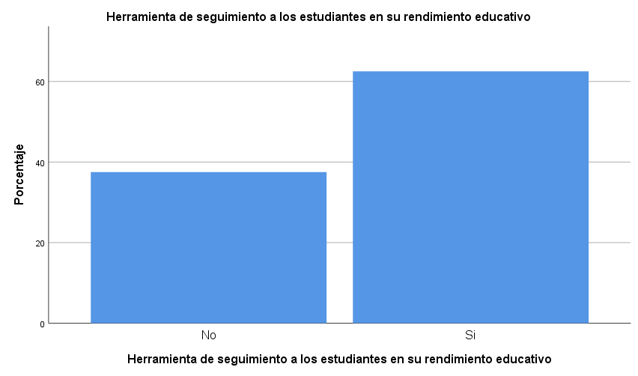

***Gráfico 16.*** Herramienta de seguimiento a los estudiantes en su rendimiento educativo.

La tabla 20 y gráfico 16 indican que en el Pre Test aplicado a los docentes de 5to grado de nivel Primaria el 62,5% de los docentes utilizan alguna herramienta mediante la cual pueden hacerle seguimiento al avance académico de sus estudiantes, pero el 37,5% de los mismos indican que no utilizan ninguna herramienta para ello.

**Ítem 5.** ¿Utiliza actualmente alguna herramienta de evaluación continua y formativa para el estudiante?

**Tabla 21.** Herramienta de evaluación continua y formativa para el estudiante.

|  |  |  |  |  |  |
| --- | --- | --- | --- | --- | --- |
|  | | Frecu.a | Porcen. | Porcen. válido | Porcen. acumulado |
| Válido | No | 3 | 37,5 | 37,5 | 37,5 |
| Si | 5 | 62,5 | 62,5 | 100,0 |
| Total | 8 | 100,0 | 100,0 |  |

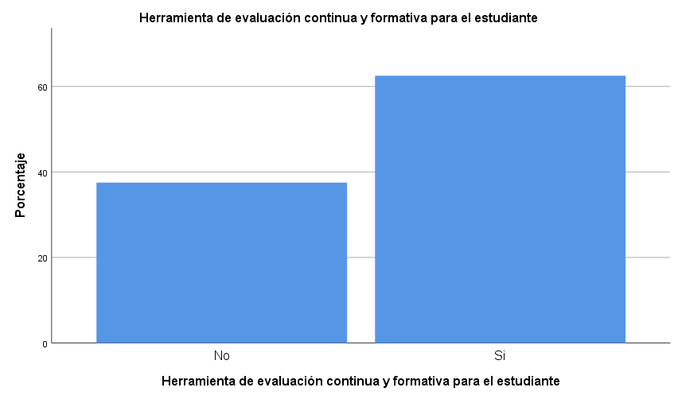

***Gráfico 17.*** Herramienta de evaluación continua y formativa para el estudiante.

La tabla 21 y gráfico 17 indican que en el Pre Test aplicado a los docentes de 5to grado de nivel Primaria el 62,5% de los docentes utilizan alguna herramienta de evaluación continua y formativa para sus estudiantes, pero el 37,5% de los mismos indican que no utilizan ninguna herramienta para ello.

**Ítem 6.** ¿Utilizan en el Colegio un Software de Gestión para la evaluación de los estudiantes del curso de matemática?

**Tabla 22.** Software de Gestión para la evaluación de los estudiantes.

|  |  |  |  |  |  |
| --- | --- | --- | --- | --- | --- |
|  | | Frecu.a | Porcen. | Porcen. válido | Porcen. acumulado |
| Válido | No | 2 | 25,0 | 25,0 | 25,0 |
| Si | 6 | 75,0 | 75,0 | 100,0 |
| Total | 8 | 100,0 | 100,0 |  |

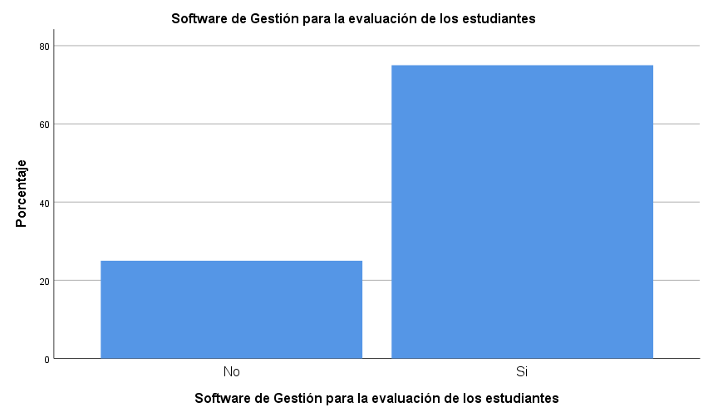

***Gráfico 18.*** Software de gestión para la evaluación de los estudiantes.

La tabla 22 y gráfico 18 indican que en el Pre Test aplicado a los docentes de 5to grado de nivel Primaria el 75% de los docentes utilizan un Software de gestión para la evaluación de los estudiantes del curso de matemática en el Colegio Santo Domingo, pero el 25% del resto de docentes indican que no.

**Ítem 7.** ¿Las herramientas de evaluación que utiliza actualmente con los estudiantes le brindan confiabilidad al 100%?

**Tabla 23.** Herramientas de evaluación confiables.

|  |  |  |  |  |  |
| --- | --- | --- | --- | --- | --- |
|  | | Frecu.a | Porcen. | Porcen. válido | Porcen. acumulado |
| Válido | No | 4 | 50,0 | 50,0 | 50,0 |
| Si | 4 | 50,0 | 50,0 | 100,0 |
| Total | 8 | 100,0 | 100,0 |  |

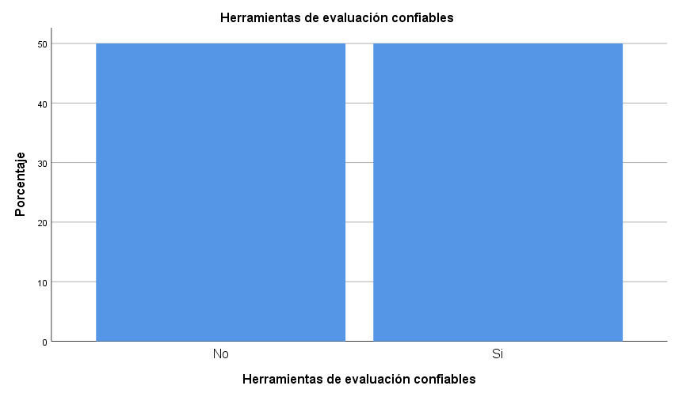

***Gráfico 19.*** Herramientas de evaluación confiables.

La tabla 23 y gráfico 19 indican que en el Pre Test aplicado a los docentes de 5to grado de nivel Primaria el 50% de los docentes indican que las herramientas de evaluación que utilizan actualmente con los estudiantes les brindan confiabilidad al 100%, pero el otro 50% de los docentes indican que no sienten la misma confiabilidad con dichas herramientas evaluativas.

**Ítem 8.** ¿Cree que las herramientas de evaluación que utiliza normalmente en clase se pueden reemplazar por las TIC?

**Tabla 24.** Herramientas de evaluación reemplazables por las TIC.

|  |  |  |  |  |  |
| --- | --- | --- | --- | --- | --- |
|  | | Frecu. | Porcen. | Porcen. válido | Porcen. acumulado |
| Válido | No | 2 | 25,0 | 25,0 | 25,0 |
| Si | 6 | 75,0 | 75,0 | 100,0 |
| Total | 8 | 100,0 | 100,0 |  |

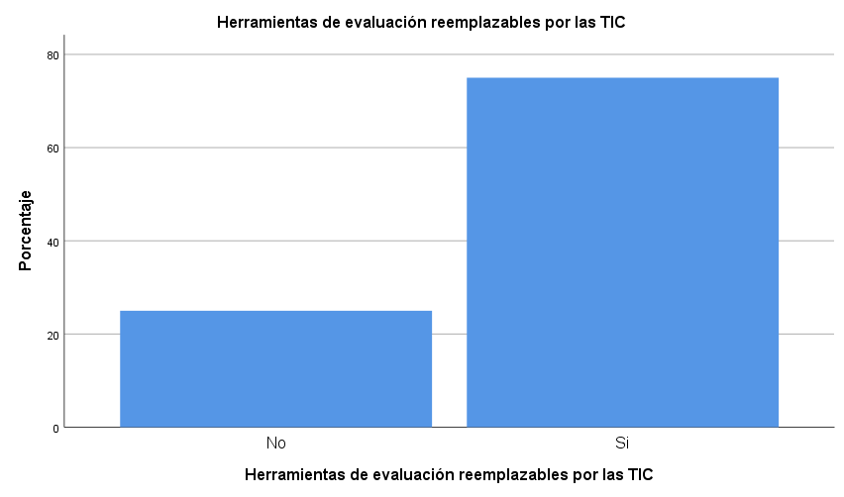

***Gráfico 20.*** Herramientas de evaluación reemplazables por las TIC.

La tabla 24 y gráfico 20 indican que en el Pre Test aplicado a los docentes de 5to grado de nivel Primaria el 75% de los docentes piensan que las herramientas de evaluación que utilizan actualmente en el salón de clase si pueden ser reemplazadas por las TIC, pero un 25% del resto de docentes indican que no.

**Ítem 9.** ¿Cree que las TIC favorecen un aprendizaje activo por parte de los estudiantes?

**Tabla 25.** Las TIC favorecen un aprendizaje.

|  |  |  |  |  |  |
| --- | --- | --- | --- | --- | --- |
|  | | Frecu. | Porcen. | Porcen. válido | Porcen. acumulado |
| Válido | No | 1 | 12,5 | 12,5 | 12,5 |
| Si | 7 | 87,5 | 87,5 | 100,0 |
| Total | 8 | 100,0 | 100,0 |  |

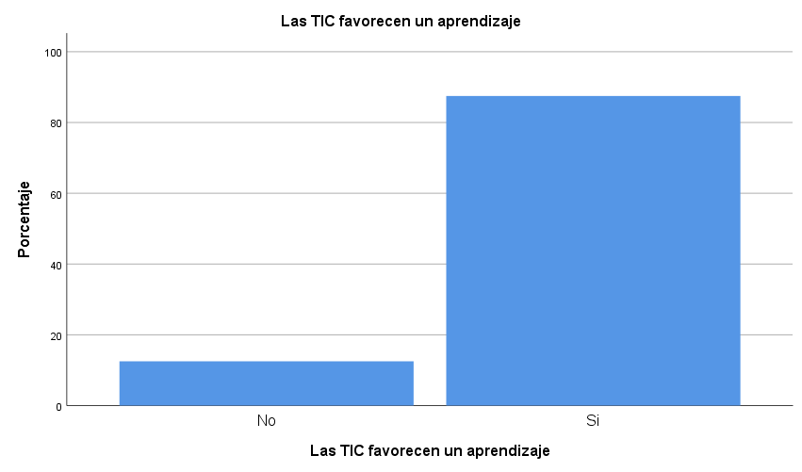

***Gráfico 21.*** Las TIC favorecen un aprendizaje.

La tabla 25 y gráfico 21 indican que en el Pre Test aplicado a los docentes de 5to grado de nivel Primaria el 87,5% de los docentes piensan que las TIC favorecen al estudiante con un aprendizaje más activo, por lo contrario, el 12,5 % del resto de docentes piensan que no.

**Ítem 10.** ¿Una vez conocido los resultados de práctica de los estudiantes realiza la retroalimentación inmediata?

**Tabla 26.** Realiza retroalimentación inmediata.

|  |  |  |  |  |  |
| --- | --- | --- | --- | --- | --- |
|  | | Frecu. | Porcen. | Porcen. válido | Porcen. acumulado |
| Válido | No | 1 | 12,5 | 12,5 | 12,5 |
| Si | 7 | 87,5 | 87,5 | 100,0 |
| Total | 8 | 100,0 | 100,0 |  |

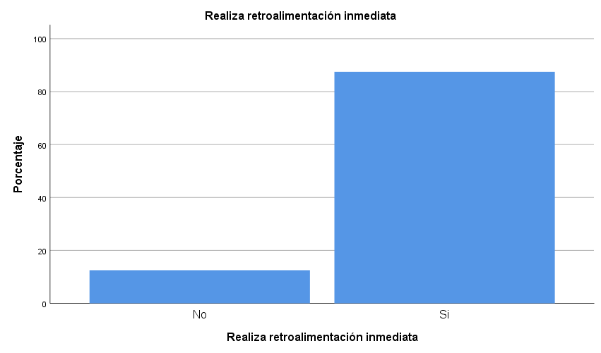

***Gráfico 22.*** Realiza retroalimentación inmediata.

La tabla 27 y gráfico 22 indican que en el Pre Test aplicado a los docentes de 5to grado de nivel Primaria el 87,5% de los docentes una vez que conocen los resultados de práctica de sus estudiantes realizan retroalimentación inmediata, por lo contrario, el 12,5 del resto de docentes no lo realiza.

**Ítem 11** ¿Conoce algún tipo de herramienta tecnológica de fácil uso?

**Tabla 27.** Conoce algún tipo de herramienta tecnológica de fácil uso.

|  |  |  |  |  |  |
| --- | --- | --- | --- | --- | --- |
|  | | Frecu. | Porcen. | Porcen. válido | Porcen. acumulado |
| Válido | No | 3 | 37,5 | 37,5 | 37,5 |
| Si | 5 | 62,5 | 62,5 | 100,0 |
| Total | 8 | 100,0 | 100,0 |  |

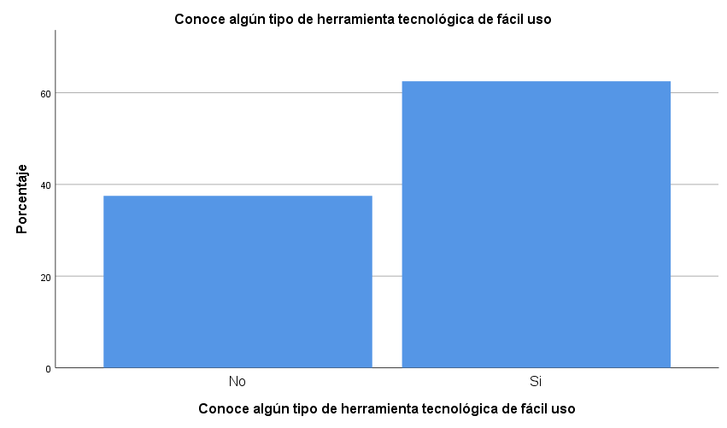

***Gráfico 23.*** Conoce algún tipo de herramienta tecnológica de fácil uso.

La tabla 27 y gráfico 23 indican que en el Pre Test aplicado a los docentes de 5to grado de nivel Primaria el 62,5% de los docentes si conoce alguna herramienta tecnológica de fácil uso, pero por lo contrario el 37,5 de los demás docentes no conocen ninguna herramienta de fácil uso.

**Ítem 12.** ¿Le gustaría optimizar el tiempo que demora al evaluar a los estudiantes a través de un Software o alguna herramienta tecnológica?

**Tabla 28.** Optimizar el tiempo que demora al evaluar a los estudiantes a través de un Software.

|  |  |  |  |  |  |
| --- | --- | --- | --- | --- | --- |
|  | | Frecu. | Porcen. | Porcen. válido | Porcen. acumulado |
| Válido | No | 2 | 25,0 | 25,0 | 25,0 |
| Si | 6 | 75,0 | 75,0 | 100,0 |
| Total | 8 | 100,0 | 100,0 |  |

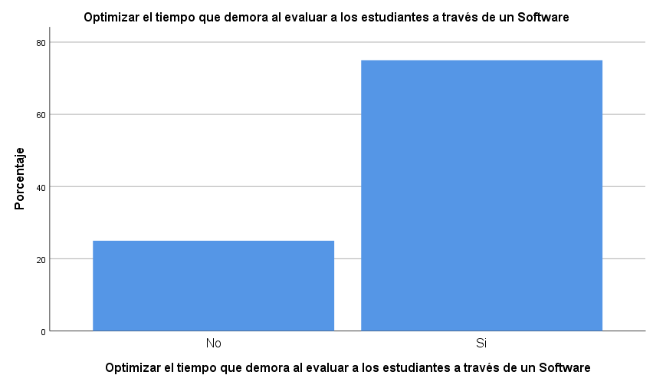

***Gráfico 24.*** Optimizar el tiempo que demora al evaluar a los estudiantes a través de un Software.

La tabla 28 y gráfico 24 indican que en el Pre Test aplicado a los docentes de 5to grado de nivel Primaria al 75% de los docentes si les gustaría optimizar el tiempo que demoran al evaluar a sus estudiantes a través de un Software o alguna herramienta tecnológica, el otro 25% de docentes indican que no.

**Ítem 13.** ¿Le parece favorable integrar las TIC en su área de desempeño?

**Tabla 29.** Favorable integrar las TIC en el área de desempeño.

|  |  |  |  |  |  |
| --- | --- | --- | --- | --- | --- |
|  | | Frecu. | Porcen. | Porcen. válido | Porcen. acumulado |
| Válido | Si | 8 | 100,0 | 100,0 | 100,0 |

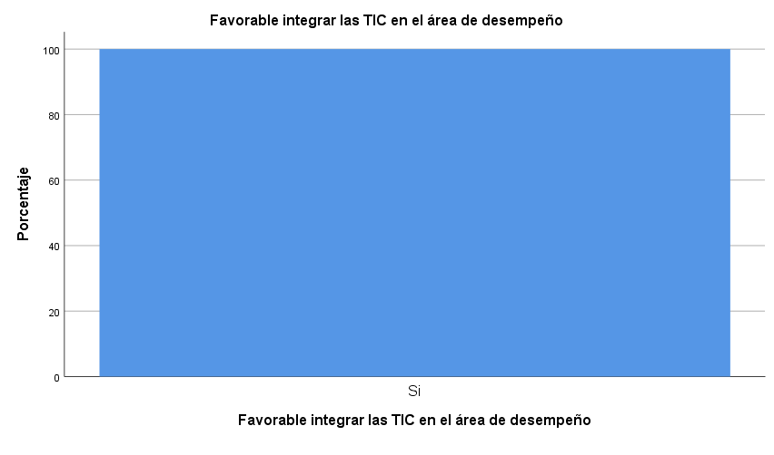

***Gráfico 25.*** Favorable integrar las TIC en el área de desempeño.

La tabla 29 y gráfico 25 indican que en el Pre Test aplicado a los docentes de 5to grado de nivel Primaria al 100% de los docentes les parece favorable integrar las TIC en su área de desempeño con el estudiante.

**Ítem 14.** ¿Está de acuerdo con la implementación de herramientas tecnológicas en las aulas de clase?

**Tabla 30.** Implementación de herramientas tecnológicas en las aulas de clase.

|  |  |  |  |  |  |
| --- | --- | --- | --- | --- | --- |
|  | | Frecu. | Porcen. | Porcen. válido | Porcen. acumulado |
| Válido | Si | 8 | 100,0 | 100,0 | 100,0 |

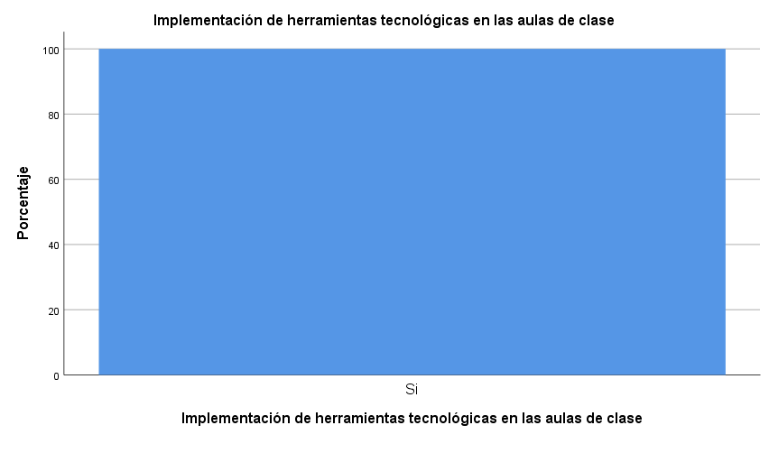

***Gráfico 26.*** Implementación de herramientas tecnológicas en las aulas de clase.

La tabla 30 y gráfico 26 indican que en el Pre Test aplicado a los docentes de 5to grado de nivel Primaria el 100% de los docentes está de acuerdo con implementar las herramientas tecnológicas en sus salones de clase.

**Ítem 15.** ¿Está de acuerdo con implementar un Software de gestión académica como herramienta de evaluación de apoyo al docente?

**Tabla 31.** Implementar un Software de gestión académica como herramienta de evaluación.

|  |  |  |  |  |  |
| --- | --- | --- | --- | --- | --- |
|  | | Frecu. | Porcen. | Porcen. válido | Porcen. acumulado |
| Válido | Si | 8 | 100,0 | 100,0 | 100,0 |

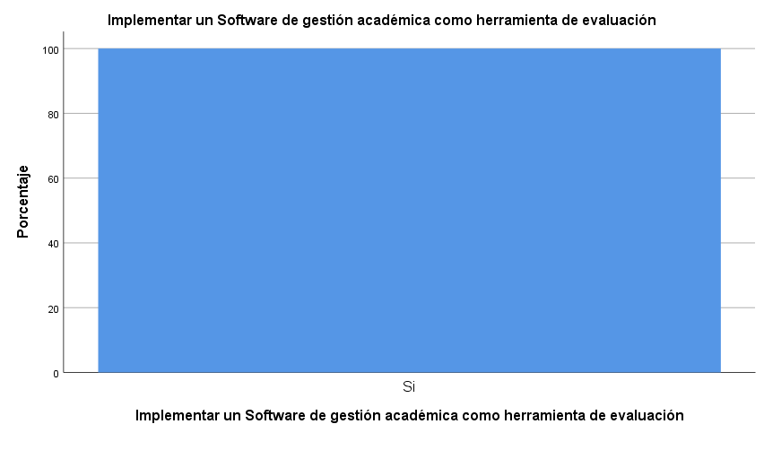

***Gráfico 27.*** Implementar un Software de gestión académica como herramienta de evaluación.

La tabla 31 y gráfico 27 indican que en el Pre Test aplicado a los docentes de 5to grado de nivel Primaria el 100% de los docentes está de acuerdo con implementar un Software de gestión académica como herramienta de evaluación a los estudiantes y que este Software sirva de apoyo para ellos mismos y de igual manera para conocer el avance académico de cada estudiante.

Se aprecia que a la mayoría de estudiantes les resulta complicado aprender el curso de matemáticas, se visualiza también que la mayor parte de alumnos con quienes se aplicó el cuestionario utilizan alguna herramienta de evaluación apoyada por la tecnología asimismo se pudo observar que antes de utilizar el Software los estudiantes esperaban más de un día por los resultados de un examen o práctica de matemática, de igual manera a la mayoría les gustaría tener una guía o ayuda para el desarrollo de sus evaluaciones, a pesar de que el docente si les informe constantemente sobre su avance académico la mayoría de estudiantes indicaron que no tienen opción a realizar una retroalimentación inmediata luego de finalizar un examen, tienen que esperar más de un día para poder tomar una prueba de recuperación, la mayoría indicó que les gustaría poder tener una retroalimentación inmediata y que les gustaría utilizar una herramienta de evaluación para desarrollar sus exámenes de matemática.

Y así conocer inmediatamente su nota al finalizar el examen y familiarizarse con una herramienta tecnológica de fácil uso como lo es el Software propuesto ya que la mayoría no conoce algún tipo de herramienta de evaluación tecnológica de fácil uso, esto sería un gran agregado para el estudiante ya que están de acuerdo con el uso de una herramienta tecnológica en su formación continua.

Asimismo se observa que los docentes actualmente utilizan una herramienta de gestión académica apoyada por la tecnología en el aula de clase, de igual manera mucho de los docentes aún utiliza Excel o Word para realizar sus evaluaciones, también utilizan alguna herramienta para realizar seguimiento a sus estudiantes respecto al avance académico de cada uno de ellos, pero la mitad de los docentes indican también que estas herramientas que utilizan no les brindan confiabilidad al 100% respecto a los resultados.

Por ende la mayoría está de acuerdo que las herramientas de evaluación tradicionales que actualmente utilizan en clase si pueden ser remplazadas por las TIC ya que creen que esto favorece al aprendizaje de los estudiantes, asimismo indican que si conocen algún tipo de herramienta tecnológica de fácil uso a los docentes les gustaría optimizar el tiempo que demoran al evaluar a sus estudiantes a través de un Software o alguna herramienta tecnológica así poder implementar las TIC en su área de desempeño, concluyendo todos los docentes están de acuerdo con implementar un Software de gestión académica como herramienta de evaluación para los estudiantes.

Los resultados que obtuvimos en las encuestas de Pretest aplicado a docentes y estudiantes permitieron desarrollar este Software de gestión de evaluación para apoyar al docente y estudiante en los puntos críticos que vemos que hace falta, como es una retroalimentación inmediata para el estudiante, conocimiento de su calificación al finalizar un examen, también apoyando al docente en los puntos importantes como son: posibilidad de crear una evaluación más rápida, facilitar una evaluación diferente por estudiante eliminando así las posibilidades de plagio, obteniendo los resultados por estudiante inmediatamente al finalizar la prueba, obteniendo reportes inmediatos y integrando las TIC en sus aulas de clase.

**CAPÍTULO V**

**LA PROPUESTA**

**Título:** Propuesta de un Software de gestión Académica como herramienta de evaluación de apoyo al Docente de Educación Primaria.

**Propósito:**Introducción temática software como elemento académico-administrativo y herramienta de evaluación, importancia en la retroalimentación de la evaluación para el estudiante. Por lo cual el propósito de esta propuesta es facilitar una herramienta tecnológica para el uso académico-administrativo y de gestión en la evaluación de apoyo al docente y de soporte de retroalimentación al avance en el aprendizaje y sus logros evaluativos del estudiante.

**Objetivos de la Propuesta**:

Proporcionar al docente de una herramienta tecnológica para el uso académico-administrativo y de gestión en el proceso de evaluación.

Gestionar el proceso de evaluación y corroborar la cantidad de tiempo empleado y a su vez conocer el avance del aprendizaje para el estudiante.

Precisar la efectividad de los resultados del proceso de evaluación para los estudiantes.

**Metodología del diseño:**

Metodología Scrum.

Según Campos (2017, p.37) Scrum es un framework iterativo e incremental de proyectos, desarrollo de aplicaciones y productos (Sutherland & Schwaber, 2011). Pertenece a la familia de metodologías agiles, por lo que se enfoca más en las personas, y las empodera para que puedan tomar decisiones y trabajar en equipo, y ha tenido una rápida aceptación en las organizaciones en el mundo, asentado en los principios de Nonaka y Takeuchi y formalizado por Ken Schwaber y Jeff Sutherland en los noventa (Miklotik, Hvizdová, & 2ák, 2012).

Scrum está diseñada para entregar significante valor rápidamente a lo largo de un proyecto en vez de gastar mucho tiempo en escribir especificaciones de las tareas. Scrum es adaptativa porque no le dice a la organización que es lo que debe hacer exactamente, sino permite adaptarlo a diferentes situaciones, es iterativa ya que se basa en entregar valor significativo al proyecto de manera iterativa por medio de Sprints, es rápida porque no gasta excesiva cantidad de tiempo en planeamiento o documentación, es flexible porque se adapta al medio ya que por medio de sus iteraciones puede cambiar y mejorar en cada una, y efectiva porque se basa en la entrega de valor al proyecto (Satpathy, 2013).

**Requerimientos técnicos.**

**Requerimientos hardware**

• RAM 256 Mb en adelante.

• Disco duro 40 Gb en adelante.

• Red de área local

**Requerimientos software**

• Windows xp/ O superior

• Internet Explorer /Google Crome/Mozilla

• MySQL, Php, Java. Xampp

**Contenidos y tipo de navegación**

**Contenidos:**

1. **Para el administrador de Software.**

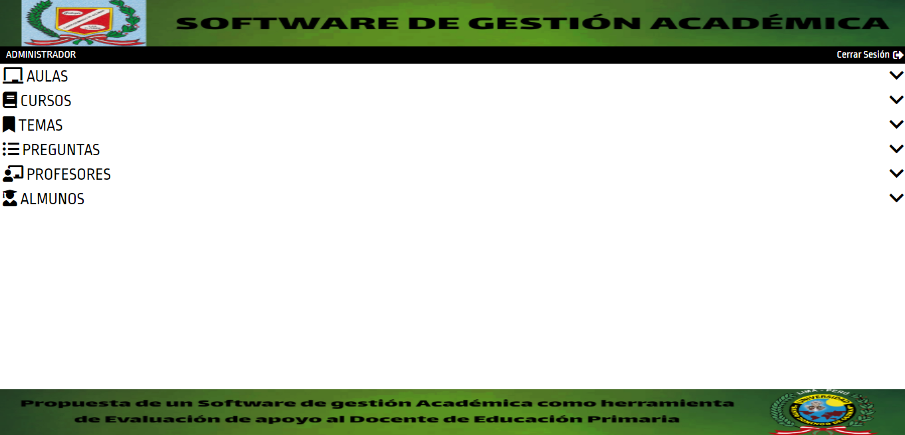

***Figura 1.*** Menú de administración del software

En este espacio el Administrador del Software o docente encargado puede crear, modificar o suspender aulas, cursos, temas, preguntas, profesores y alumnosde acuerdo al año en que se utilice. Solo puede tener acceso a el encargado del Software, más no los docentes ni estudiantes.

1. 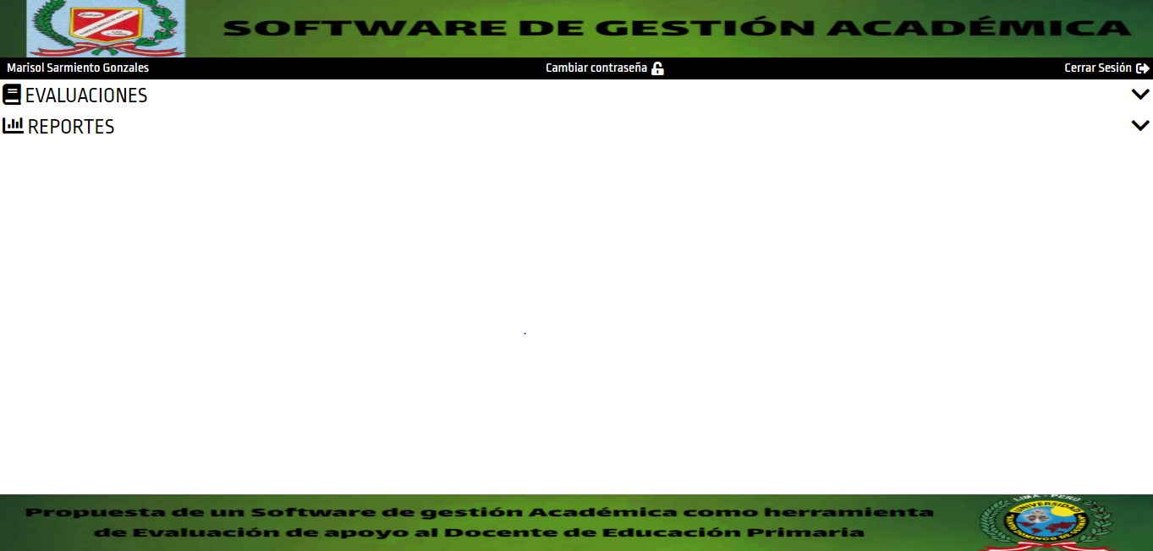**Para el docente.**

***Figura 2.*** Menú de opciones para el docente.

En este espacio el docente puede crear una evaluación o prueba, de igual manera puede acceder a los resultados de las mismas por grado y sección como también exportar en Excel las calificaciones que obtuvieron los estudiantes por grado y sesión en el ícono **REPORTES**. Solo pueden tener acceso a esto los Docentes de Matemática.

1. 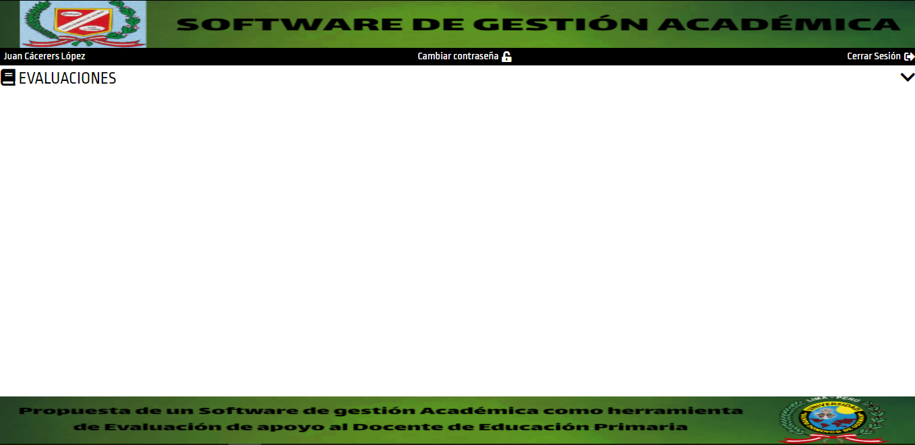**Para el estudiante.**

***Figura 3.*** Menú de opciones para el estudiante.

En este espacio el estudiante podrá visualizar y desarrollar las evaluaciones que cree el docente, de igual manera podrá tener acceso a una recuperación inmediatamente luego de finalizar el examen y visualizar y calcular la nota que obtuvo y las respuestas correctas y erróneas que obtuvo, solo pueden tener acceso a este espacio los estudiantes.

**Tipo de navegación.**

Según Mondragón (2014, p.20)

Su objetivo es establecer cómo cada uno de los usuarios del sistema pueden acceder a la información que les es relevante para lograr sus objetivos, deben seguir las secuencias de caminos que deben tomar dentro del sistema para conseguirlo, la anterior tarea se consigue definiendo el orden de los pasos para hacer interactuar las distintas páginas del cliente y del servidor.

En el Modelo de Navegación, la semántica de navegación está asociada a las clases de objetos. Este modelo especifica las rutas de navegación que los agentes pueden tomar dentro del sistema, La navegación por el sistema está definida por un conjunto de esquemas de navegación, los cuales representan y constituyen el enfoque general de cada tipo de usuario.

Los esquemas de navegación son representaciones abstractas de cómo un usuario puede ver un grupo de datos o servicios en un momento dado. Se trata de una unidad porque ofrece el componente lógico de la navegación aceptado en los modelos de navegación de la interacción y que simboliza un contacto con el usuario, además de ser abstracto porque sólo se reflejarán en el contexto las nuevas informaciones o servicios, pero no se especifica qué forma tendrán.

En este caso el tipo o modelo de Software sería Modelo Lineal Secuencial o de Cascada ya que para su desarrollo se realizó Análisis, Diseño, Codificación, Prueba, Utilización y mantenimiento.

Según León (S/F) Se le llama también "ciclo de vida básico" o "modelo en cascada", El Modelo Lineal Secuencial es un enfoque sistemático y secuencial del desarrollo de software que inicia con el análisis de sistemas, el diseño, la programación, las pruebas y el mantenimiento.

**Diseño y validación del software:**

Menú de opciones, pantalla, descripción

## Menú de opciones.

## Administrador.

## Acceso: Permite al encargado del Software ingresar al espacio de administrador.

***Figura 4.*** Acceso al menú del administrador mediante login.

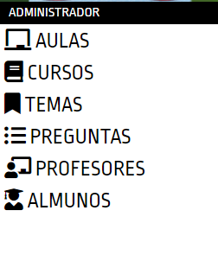

***Figura 5.*** Menú del administrador.

**Aulas:** Permite agregar, editar y ocultar los grados de los estudiantes.

**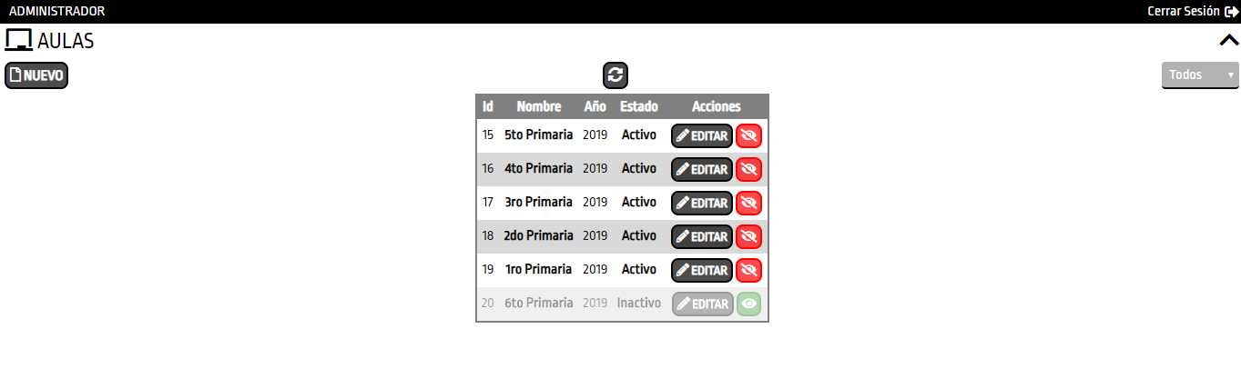*****Figura 6.*** Listado de aulas de los estudiantes.

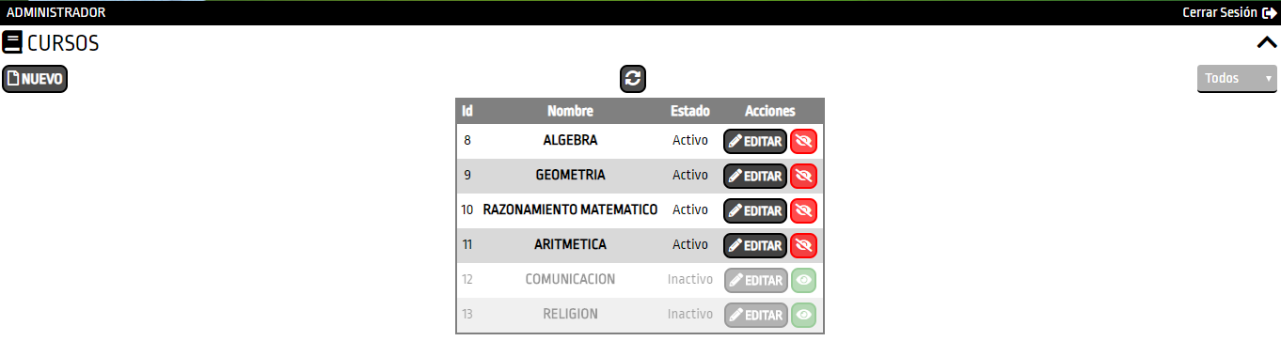**Cursos:** Permite agregar, editar y ocultar los cursos de Matemática de los estudiantes.

***Figura 7.*** Listado de cursos de los estudiantes.

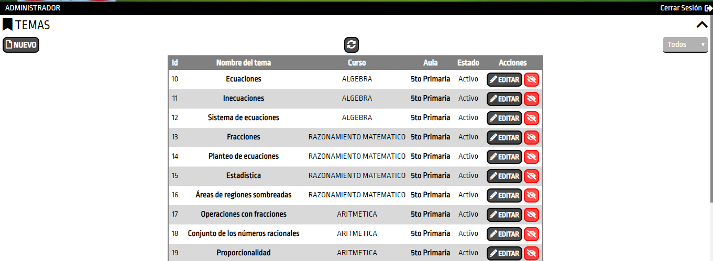**Temas:** Permite agregar, editar y ocultar los diferentes temas por curso de los estudiantes.

***Figura 8.*** Listado de temas de cursos de los estudiantes.

**Preguntas:** Permite agregar, editar y ocultar preguntas de los diferentes temas y cursos de matemática.

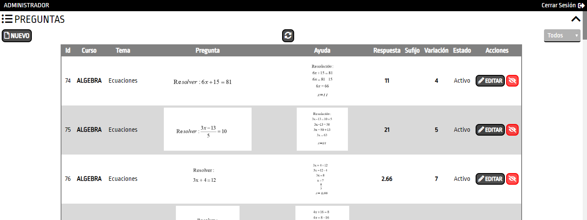 ***Figura 9.*** Listado de preguntas de cursos de los estudiantes.

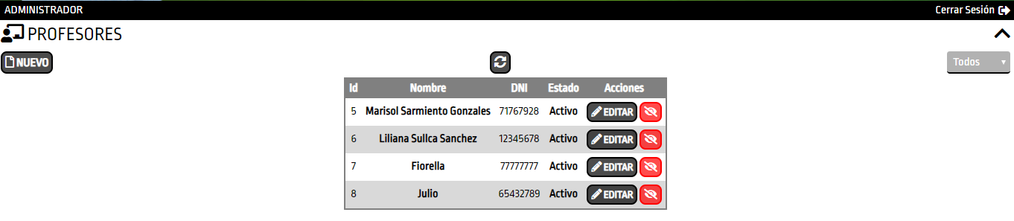**Profesores:** Permite agregar, editar y ocultar docentes con sus respectivos nombres y DNI.

***Figura 10.***  Listado de profesores.

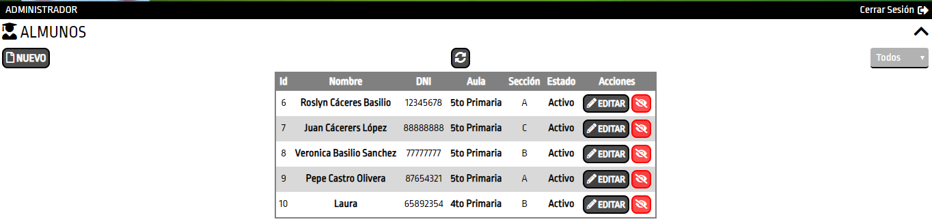  
**Alumnos:** Permite agregar, editar y ocultar alumnos con sus respectivos nombres, DNI, aula y sección.

***Figura 11.***  Listado de alumnos.

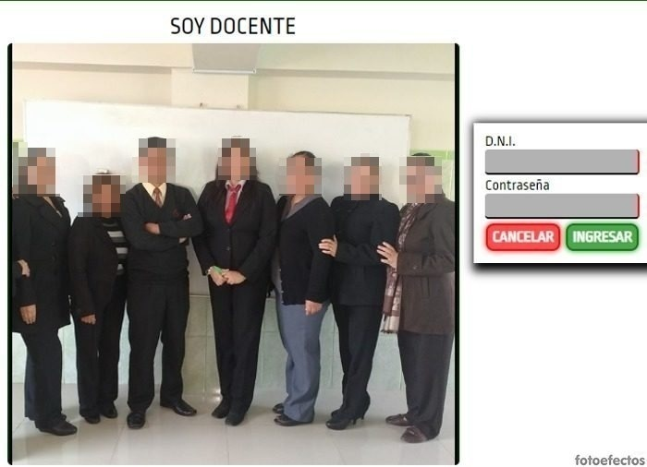**Soy docente.** Permite ingresar al espacio de docentes mediante login.

***Figura 12.***  Acceso al espacio de docentes mediante login.

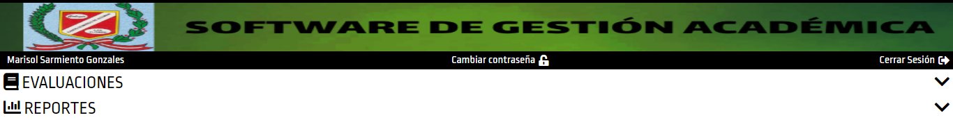***Figura 13.***  Menú del docente.

**Cambiar contraseña:** Permite cambiar la contraseña de ingreso para los docentes.

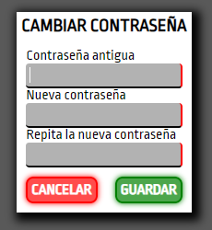

***Figura 14.***  Cambio de contraseña para el docente.

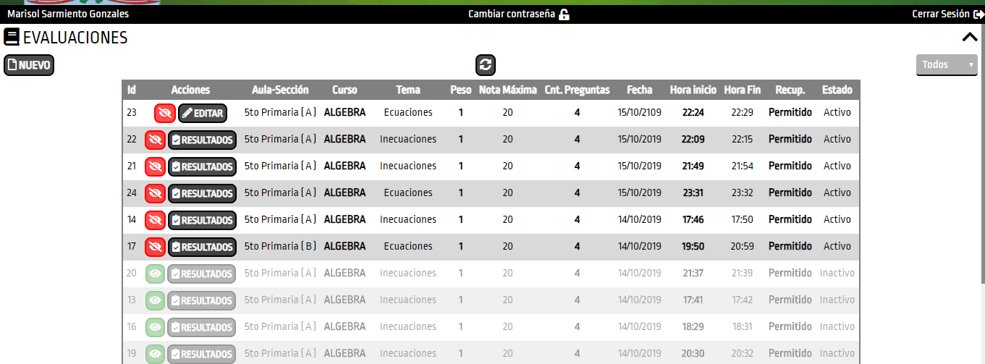**Evaluaciones:** Permite acceder a todas las evaluaciones que ha creado el docente.

***Figura 15.***  Listado de evaluaciones del docente.

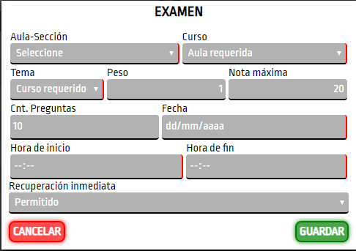**Nuevo:** Permite crear una nueva evaluación, dando opción de escoger el grado y sección que se va evaluar, el curso, el tema de evaluación, puede seleccionar también todos los temas, la nota de evaluación, la cantidad de preguntas que el docente desea que contenga la evaluación, el peso de la evaluación, la nota máxima, la fecha de la evaluación, la hora de inicio y fin y si desea que el alumno tenga opción a una recuperación inmediata o no.

***Figura 16.***  Formulario para crear evaluaciones del docente.

**Reportes:** Le permite a docente acceder a las notas que obtuvieron sus alumnos por secciones y grados, de igual manera exportar las notas a Excel.

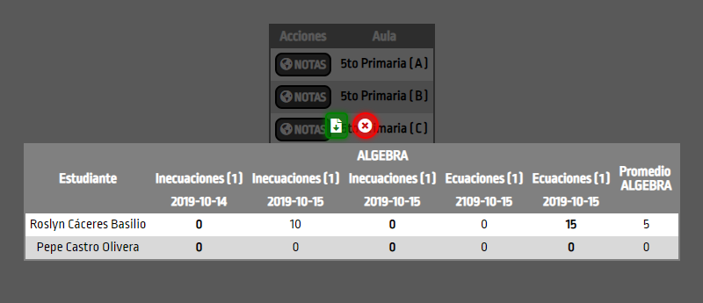

***Figura 17.***  Formulario para exportar reportes de notas de los estudiantes.

**Soy Estudiante:** Permite acceder al espacio de estudiantes mediante login.

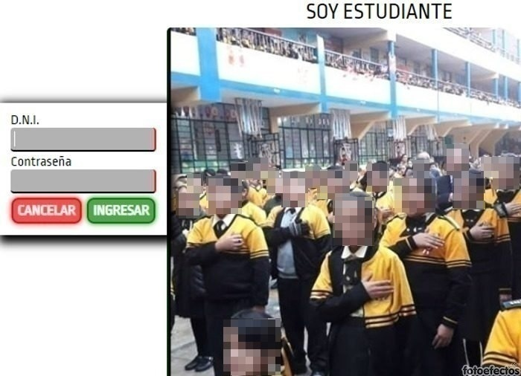

***Figura 18.***  Acceso al espacio del estudiante mediante login.

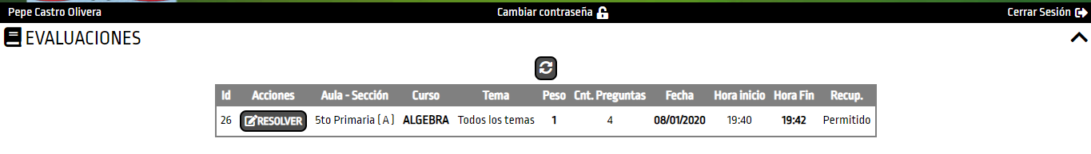**Evaluaciones:** Permite al estudiante acceder a poder resolver la evaluación creada por su docente, pudiendo observar el curso del examen que dará, la cantidad de preguntas, la hora en la que finaliza la evaluación y si tendrá opción a recuperar dicha evaluación o no.

***Figura 19.***  Formulario de evaluaciones para el estudiante.

**Resolver:** Permite al estudiante resolver la evaluación, seleccionando una alternativa de respuesta por pregunta, el Software permite cambiar la alternativa de respuesta de manera inmediata, se guardará en la Base de datos la última respuesta escogida por el estudiante.

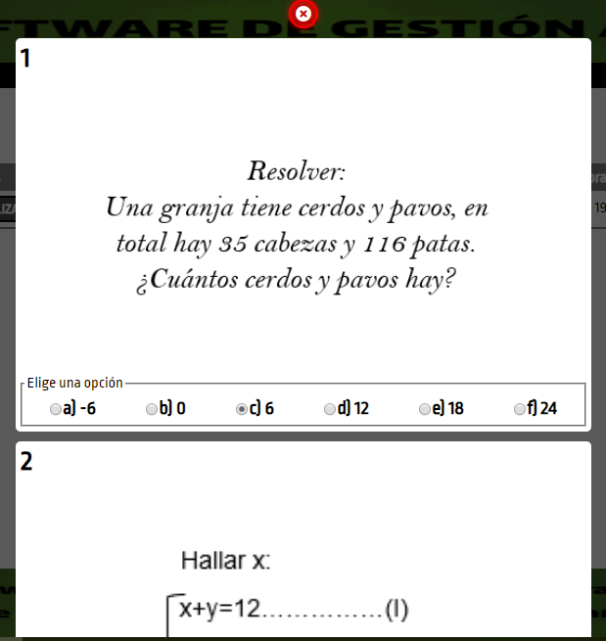

***Figura 20.***  Formulario de resolución de evaluaciones para el estudiante.

**Recuperar:** Permite al estudiante recuperar solo las preguntas que falló, es decir el Software reemplaza la cantidad de preguntas erróneas del estudiante por preguntas diferentes de la Base de datos.

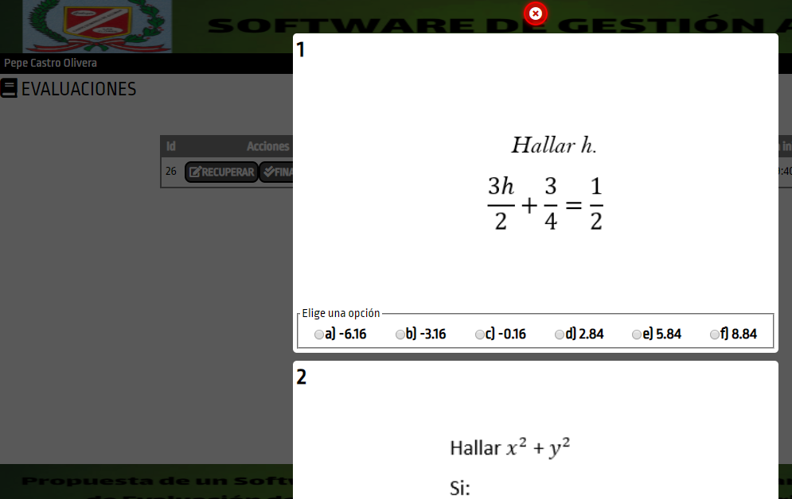

***Figura 21.***  Formulario de resolución de evaluaciones para el estudiante.

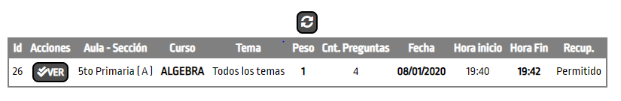**Ver:** Permite al estudiante poder verificar cuales son las preguntas que ha fallado y las que ha respondido correctamente tanto de la primera evaluación como también las preguntas de la recuperación, las preguntas que el alumno conteste bien de la recuperación tiene una validez de la mitad del valor que tiene una pregunta de la primera evaluación.

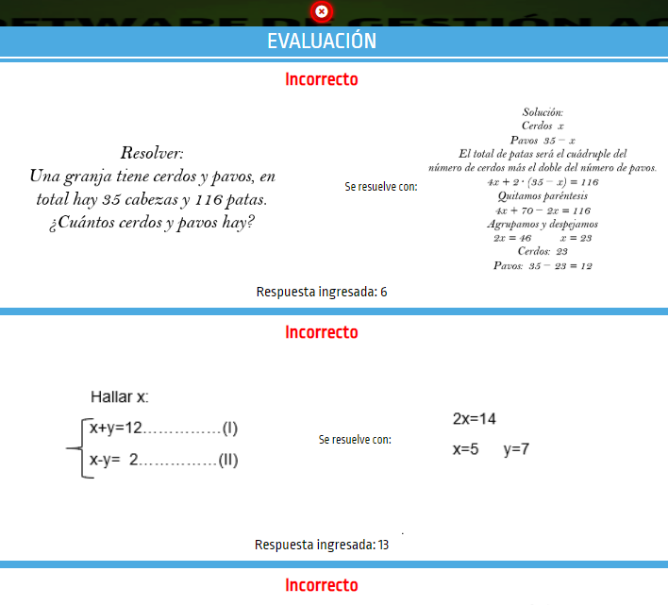***Figura 22.***  Formulario de resultado de evaluaciones para el estudiante.

**Cerrar sesión:** Permite salir del usuario al estudiante, docente o administrador.



***Figura 23.***  Botón de cerrar sesión.

**Resultados POST TEST a los estudiantes.**

**Ítem 1.** ¿Ha sido útil el uso del Software como herramienta de evaluación en su proceso educativo?

**Tabla 32.** Uso del Software como herramienta de evaluación en el proceso educativo

|  |  |  |  |  |  |
| --- | --- | --- | --- | --- | --- |
|  | | Frecu. | Porcen. | Porcen. válido | Porcen. acumulado |
| Válido | Si | 96 | 100,0 | 100,0 | 100,0 |

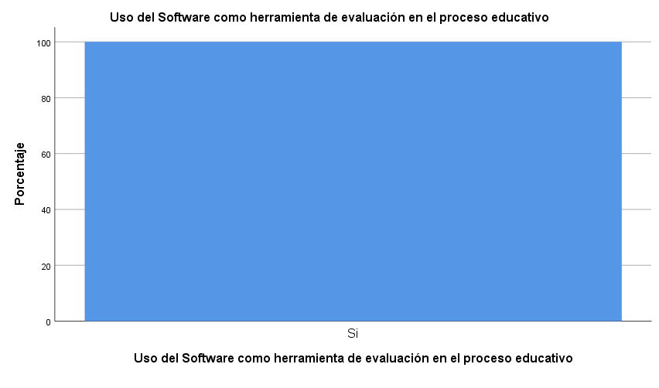

***Gráfico 28.*** Uso del Software como herramienta de evaluación en el proceso educativo.

La tabla 32 y figura 28 indican que en el Post Test aplicado a los estudiantes al 100% de los mismos les ha sido útil el Software como herramienta de evaluación en su proceso educativo, se demuestra de esta manera que ha sido de mucha ayuda también para el estudiante la aplicación de este Software.

**Ítem 2.** ¿Es interesante que el Software le proporcione información inmediata sobre los resultados de la evaluación?

**Tabla 33.** Información inmediata sobre los resultados de la evaluación Con el Software.

|  |  |  |  |  |  |
| --- | --- | --- | --- | --- | --- |
|  | | Frecu. | Porcen. | Porcen. válido | Porcen. acumulado |
| Válido | No | 12 | 12,5 | 12,5 | 12,5 |
| SI | 84 | 87,5 | 87,5 | 100,0 |
| Total | 96 | 100,0 | 100,0 |  |

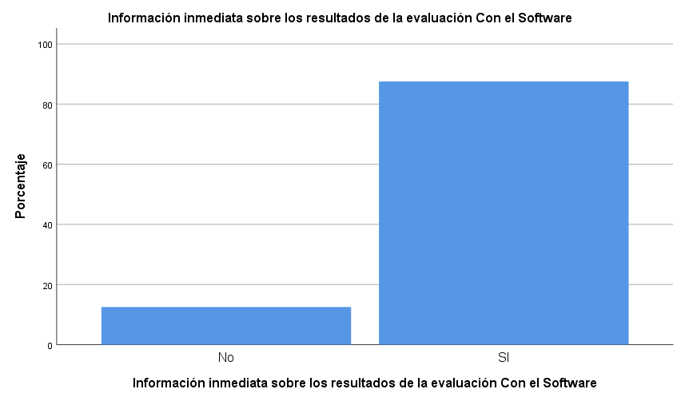

***Gráfico 29.*** Información inmediata sobre los resultados de la evaluación con el Software.

La tabla 33 y gráfico 29 indican que en el Post Test aplicado a los estudiantes al 87,5% les es interesante que el Software aplicado les proporcione información inmediata sobre los resultados de su evaluación, teniendo también un 12,5 en desacuerdo.

**Ítem 3.** ¿Piensa que es importante que el Software le permita recuperar un examen de matemática?

**Tabla 34.** Utilidad del software para recuperar un examen de matemática.

|  |  |  |  |  |  |
| --- | --- | --- | --- | --- | --- |
|  | | Frecu. | Porcen. | Porcen. válido | Porcen. acumulado |
| Válido | No | 1 | 1,0 | 1,0 | 1,0 |
| Si | 95 | 99,0 | 99,0 | 100,0 |
| Total | 96 | 100,0 | 100,0 |  |

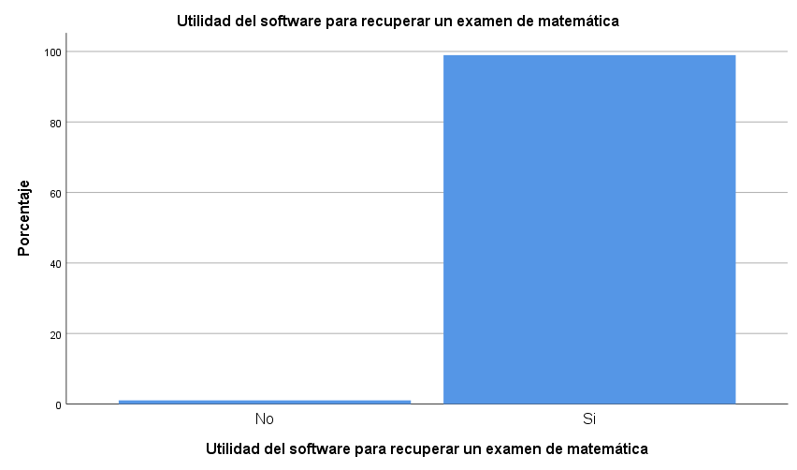

***Gráfico 30.*** Utilidad del Software para recuperar un examen de matemática.

La tabla 34 y gráfico 30 indican que en el Post Test aplicado a los estudiantes el 99% piensan que es importante que el Software le permita recuperar un examen de matemática, el 1% del resto de estudiantes piensa que no es importante que el Software permita una recuperación de evaluación del curso de matemática.

**Ítem 4**. ¿Pudo calcular cuánto de calificación sacó en la evaluación?

**Tabla 35.** Con el software puede calcular cuánto de calificación sacó en la evaluación.

|  |  |  |  |  |  |
| --- | --- | --- | --- | --- | --- |
|  | | Frecu. | Porcen. | Porcen. válido | Porcen. acumulado |
| Válido | No | 20 | 20,8 | 20,8 | 20,8 |
| Si | 76 | 79,2 | 79,2 | 100,0 |
| Total | 96 | 100,0 | 100,0 |  |

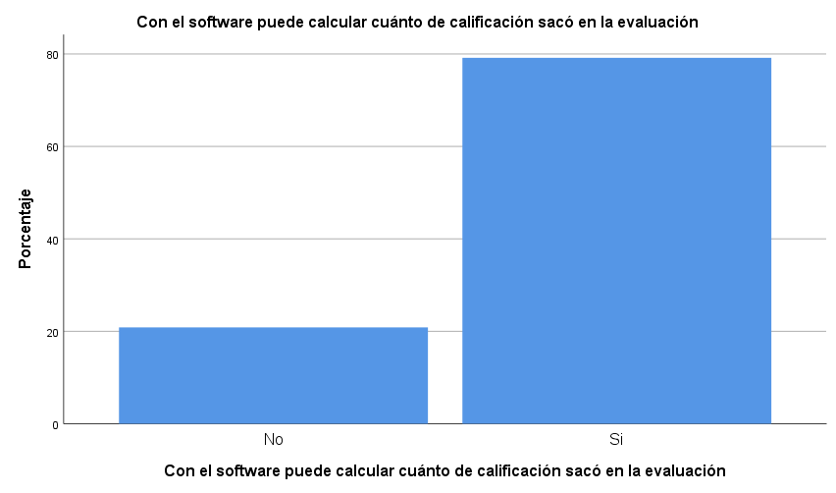

***Gráfico 31.*** Con el Software puede calcular cuánto de calificación sacó en la evaluación.

La tabla 35 y gráfico 31 indican que en el Post Test aplicado a los estudiantes el 79,2% pudo calcular cuánto obtuvo de calificación inmediatamente después de finalizar su evaluación de matemática en el Software aplicado, el otro 20,8% no pudo realizar este cálculo.

**Ítem 5.** ¿Piensa que el uso de las TIC es favorable en su proceso de aprendizaje?

**Tabla 36**. El uso de las TIC es favorable en su proceso de aprendizaje.

|  |  |  |  |  |  |
| --- | --- | --- | --- | --- | --- |
|  | | Frecu. | Porcen. | Porcen. válido | Porcen. acumulado |
| Válido | No | 4 | 4,2 | 4,2 | 4,2 |
| Si | 92 | 95,8 | 95,8 | 100,0 |
| Total | 96 | 100,0 | 100,0 |  |

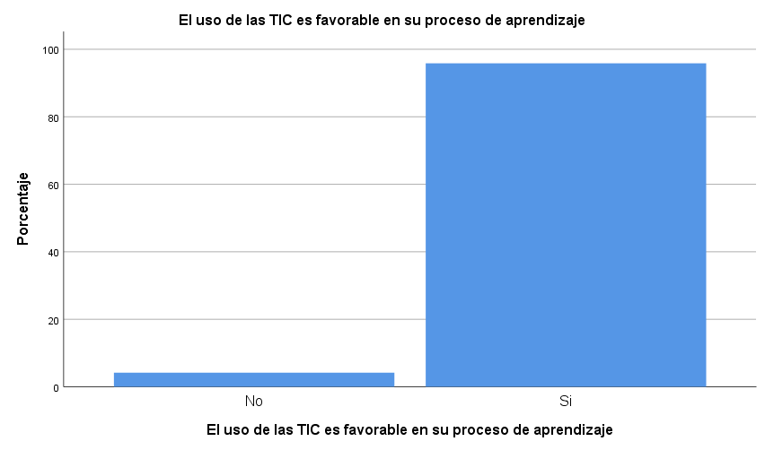

***Gráfico 32.*** El uso de las TIC es favorable en su proceso de aprendizaje.

La tabla 36 y gráfico 32 indican que en el Post Test aplicado a los estudiantes el 95,8% piensan que el uso de las TIC es favorable en su proceso de aprendizaje, el otro 4,2% piensa que esto no es tan importante en este mismo proceso.

**Ítem 6.** ¿Le resulta confiable usar el Software?

**Tabla 37.** El software es confiable.

|  |  |  |  |  |  |
| --- | --- | --- | --- | --- | --- |
|  | | Frecu. | Porcen. | Porcen. válido | Porcen. acumulado |
| Válido | No | 5 | 5,2 | 5,2 | 5,2 |
| Si | 91 | 94,8 | 94,8 | 100,0 |
| Total | 96 | 100,0 | 100,0 |  |

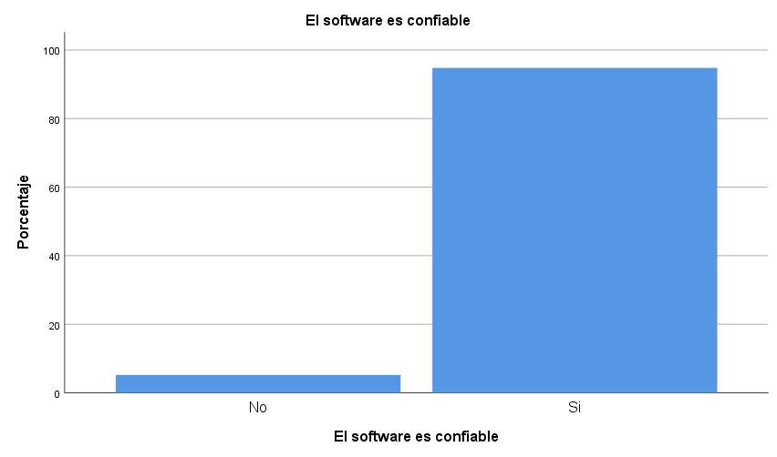

***Gráfico 33.*** El Software es confiable.

La tabla 37 y gráfico 33 indican que en el Post Test aplicado a los estudiantes al 94,8% les resultó confiable utilizar el Software para desarrollar sus evaluaciones de matemática, al otro 5,2% restante no les resulto muy confiable quizás por ser una herramienta de evaluación nueva para ellos.

**Ítem 7.** ¿Le resultó fácil utilizar el Software?

**Tabla 38.** El software es de fácil uso.

|  |  |  |  |  |  |
| --- | --- | --- | --- | --- | --- |
|  | | Frecu. | Porcen. | Porcen. válido | Porcen. acumulado |
| Válido | No | 19 | 19,8 | 19,8 | 19,8 |
| Si | 77 | 80,2 | 80,2 | 100,0 |
| Total | 96 | 100,0 | 100,0 |  |

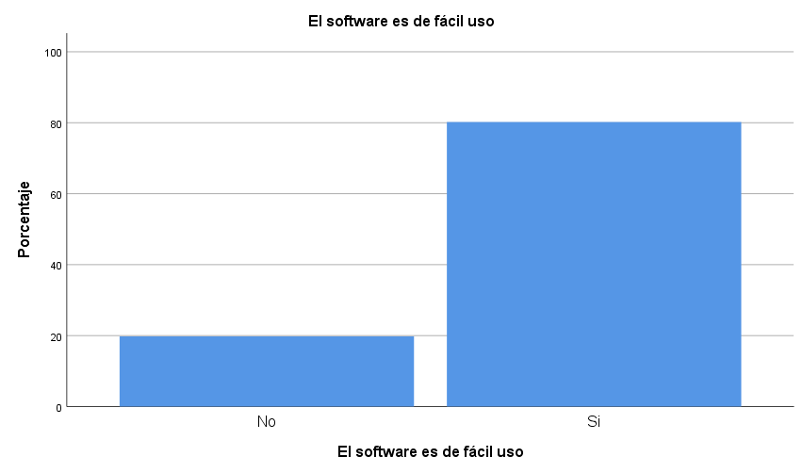

***Gráfico 34.*** El Software es de fácil uso.

La tabla 38 y gráfico 34 indican que en el Post Test aplicado a los estudiantes al 80,2% les resultó fácil utilizar el Software, al otro 19,8% se les complicó un poco más.

**Ítem 8.** ¿Le gustó el diseño del Software?

**Tabla 39**. El diseño del software le es agradable.

|  |  |  |  |  |  |
| --- | --- | --- | --- | --- | --- |
|  | | Frecu. | Porcen. | Porcen. válido | Porcen. acumulado |
| Válido | No | 1 | 1,0 | 1,0 | 1,0 |
| Si | 95 | 99,0 | 99,0 | 100,0 |
| Total | 96 | 100,0 | 100,0 |  |

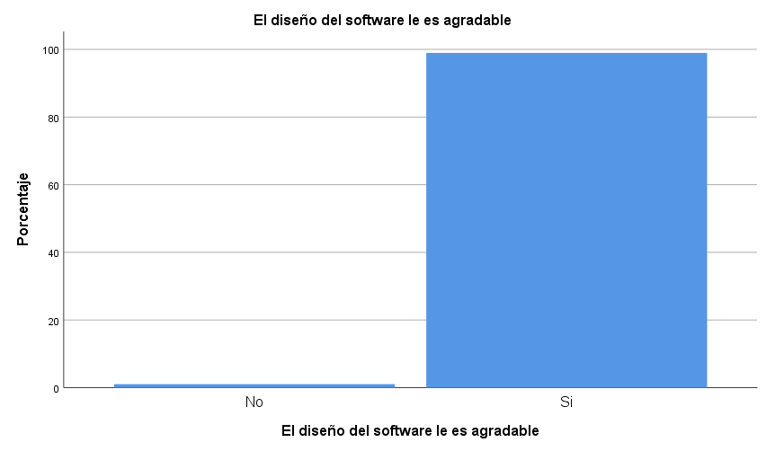

***Gráfico 35.*** El diseño del Software le es agradable.

La tabla 39 y gráfico 35 indican que en el Post Test aplicado a los estudiantes al 99% les gustó el diseño del Software, el otro 1% de los estudiantes no tuvieron la misma perspectiva.

**Ítem 9.** ¿Desea seguir utilizando el Software para desarrollar sus evaluaciones?

**Tabla 40.** Desea seguir utilizando el Software para desarrollar sus evaluaciones.

|  |  |  |  |  |  |
| --- | --- | --- | --- | --- | --- |
|  | | Frecu. | Porcen. | Porcen. válido | Porcen. acumulado |
| Válido | No | 4 | 4,2 | 4,2 | 4,2 |
| Si | 92 | 95,8 | 95,8 | 100,0 |
| Total | 96 | 100,0 | 100,0 |  |

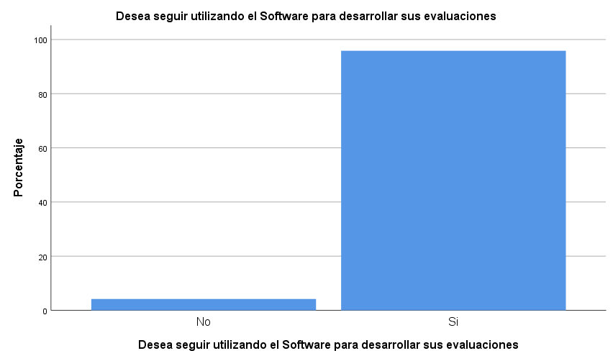

***Gráfico 36.*** Desea seguir utilizando el Software para desarrollar sus evaluaciones.

La tabla 40 y gráfico 36 indican que en el Post Test aplicado a los estudiantes el 95,8% si desea seguir utilizando el Software para desarrollar sus evaluaciones ya que este Software les facilitó varias herramientas que en una evaluación convencional no hubieran podido tener, el otro 4,2% no estuvo de acuerdo.

**Ítem 10.** ¿Recomendaría el Software, para que otros niños y niñas puedan usarlo?

**Tabla 41.** Recomendaría el Software, para que otros niños y niñas puedan usarlo.

|  |  |  |  |  |  |
| --- | --- | --- | --- | --- | --- |
|  | | Frecu. | Porcen. | Porcen. válido | Porcen. acumulado |
| Válido | No | 1 | 1,0 | 1,1 | 1,1 |
| Si | 94 | 97,9 | 98,9 | 100,0 |
| Total | 95 | 99,0 | 100,0 |  |
| Perdidos | Sistema | 1 | 1,0 |  |  |
| Total | | 96 | 100,0 |  |  |

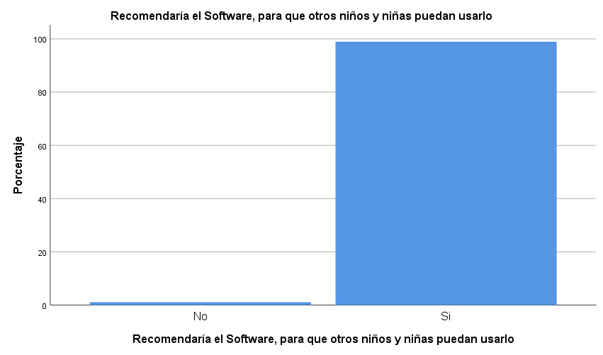

***Gráfico 37.*** Recomendaría el Software, para que otros niños y niñas puedan usarlo.

La tabla 41 y gráfico 37 indican que en el Post Test aplicado a los estudiantes el 98,9% recomendaría el Software a otros niños y niñas para que puedan utilizarlo, el otro 1,1% no lo recomendaría.

**Resultados POST TEST a los docentes.**

**Ítem 1.** ¿Logró optimizar el tiempo al calificar las evaluaciones de los estudiantes con el uso del Software?

**Tabla 42.** El Software le permitió optimización los tiempos al calificar las evaluaciones de los estudiantes.

|  |  |  |  |  |  |
| --- | --- | --- | --- | --- | --- |
|  | | Frecu. | Porcen. | Porcen. válido | Porcen. acumulado |
| Válido | No | 3 | 37,5 | 37,5 | 37,5 |
| Si | 5 | 62,5 | 62,5 | 100,0 |
| Total | 8 | 100,0 | 100,0 |  |

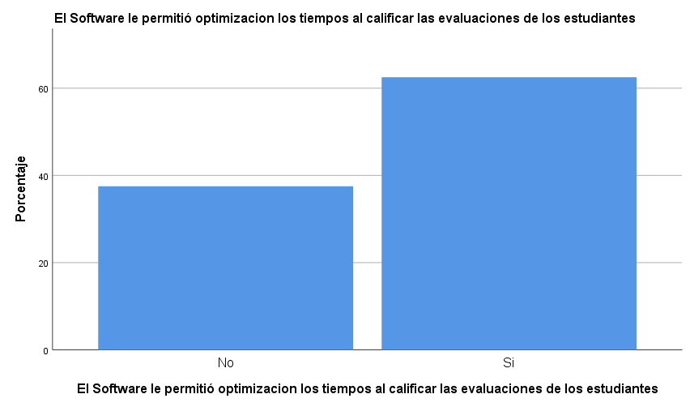

***Gráfico 38.*** El Software le permitió optimización los tiempos al calificar las evaluaciones de los estudiantes.

En la tabla 42 y gráfico 38 indican que en el Post Test aplicado a los docentes el 62,5% logró optimizar el tiempo que tardaba al calificar las evaluaciones de los estudiantes con el uso del Software, de igual manera el 37,5% del resto de docentes indican que no.

**Ítem 2.** ¿Le sirvió el Software para poder hacer el seguimiento a los estudiantes en el rendimiento educativo?

**Tabla 43.** Software y el seguimiento a los estudiantes en su rendimiento educativo.

|  |  |  |  |  |  |
| --- | --- | --- | --- | --- | --- |
|  | | Frecu. | Porcen. | Porcen. válido | Porcen. acumulado |
| Válido | No | 3 | 37,5 | 37,5 | 37,5 |
| Si | 5 | 62,5 | 62,5 | 100,0 |
| Total | 8 | 100,0 | 100,0 |  |

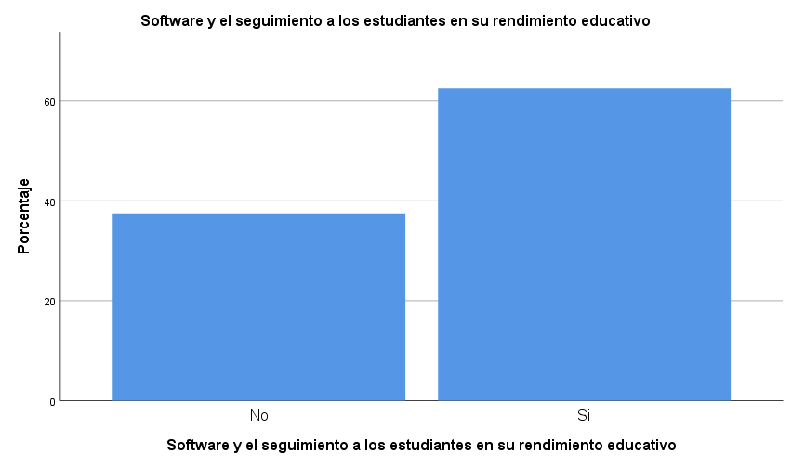

***Gráfico 39.*** Software y el seguimiento a los estudiantes en su rendimiento educativo.

La tabla 43 y gráfico 39 indican que en el Post Test aplicado a los docentes al 62,5% le sirvió el Software para poder realizar seguimiento a los estudiantes en el avance su rendimiento educativo, el otro 37,5% indican que no.

**Ítem 3.** ¿Le ha resultado confiable en cuanto a los resultados obtenidos por el uso del Software de las evaluaciones de matemática aplicadas a los estudiantes?

**Tabla 44.** Confiabilidad en los resultados con el uso del Software.

|  |  |  |  |  |  |
| --- | --- | --- | --- | --- | --- |
|  | | Frecu. | Porcen. | Porcen. válido | Porcen. acumulado |
| Válido | No | 1 | 12,5 | 12,5 | 12,5 |
| Si | 7 | 87,5 | 87,5 | 100,0 |
| Total | 8 | 100,0 | 100,0 |  |

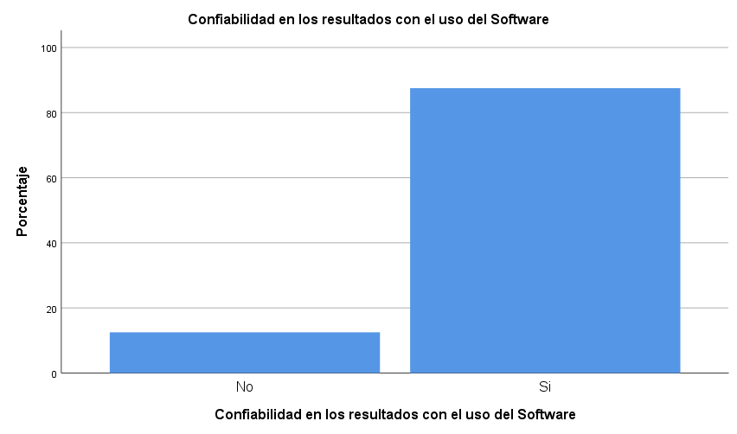

***Gráfico 40.*** Confiabilidad en los resultados con el uso del Software.

La tabla 44 y gráfico 40 indican que en el Post Test aplicado a los docentes al 87,5% les resultó confiable los resultados obtenidos por el uso del Software de las evaluaciones aplicadas a sus estudiantes, el otro 12,5% indican que no sintieron esa confiabilidad.

**Ítem 4.** ¿Tuvo que utilizar otra herramienta aparte del Software para evaluar y retroalimentar a los estudiantes en el área de matemática?

**Tabla 45.** Uso de otra herramienta distinta al software.

|  |  |  |  |  |  |
| --- | --- | --- | --- | --- | --- |
|  | | Frecu. | Porcen. | Porcen. válido | Porcen. acumulado |
| Válido | No | 2 | 25,0 | 25,0 | 25,0 |
| Si | 6 | 75,0 | 75,0 | 100,0 |
| Total | 8 | 100,0 | 100,0 |  |

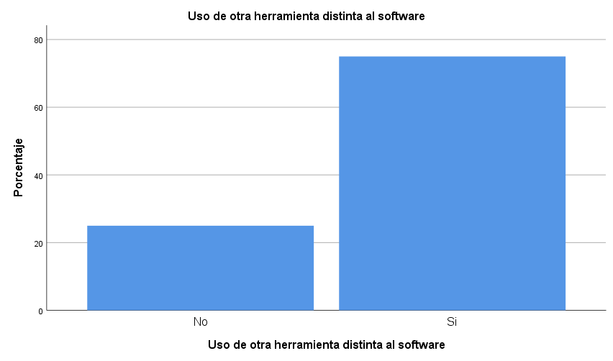

***Gráfico 41.*** Uso de otra herramienta distinta al software.

La tabla 45 y gráfico 41 indican que en el Post Test aplicado a los docentes el 75% tuvo que utilizar otra herramienta aparte del Software para evaluar y retroalimentar a los estudiantes en el curso de matemáticas, el 25% indica que solo utilizó el Software.

**Ítem 5**. ¿El Software presentó errores al momento de la evaluación de los estudiantes?

**Tabla 46**. El Software presentó errores.

|  |  |  |  |  |  |
| --- | --- | --- | --- | --- | --- |
|  | | Frecu. | Porcen. | Porcen. válido | Porcen. acumulado |
| Válido | No | 3 | 37,5 | 37,5 | 37,5 |
| Si | 5 | 62,5 | 62,5 | 100,0 |
| Total | 8 | 100,0 | 100,0 |  |

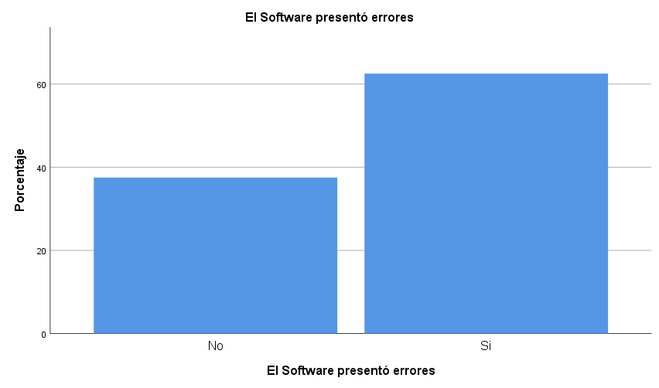

***Gráfico 42.*** El Software presentó errores.

La tabla 46 y gráfico 42 indican que en el Post Test aplicado a los docentes el 62,5% presenciaron errores al momento de utilizar el Software con los estudiantes, el otro 37,5% no tuvieron errores.

**Ítem 6.** ¿Le resultó fácil utilizar el Software en el salón de cómputo?

**Tabla 47.** Fácil uso del Software.

|  |  |  |  |  |  |
| --- | --- | --- | --- | --- | --- |
|  | | Frecu. | Porcen. | Porcen. válido | Porcen. acumulado |
| Válido | Si | 8 | 100,0 | 100,0 | 100,0 |

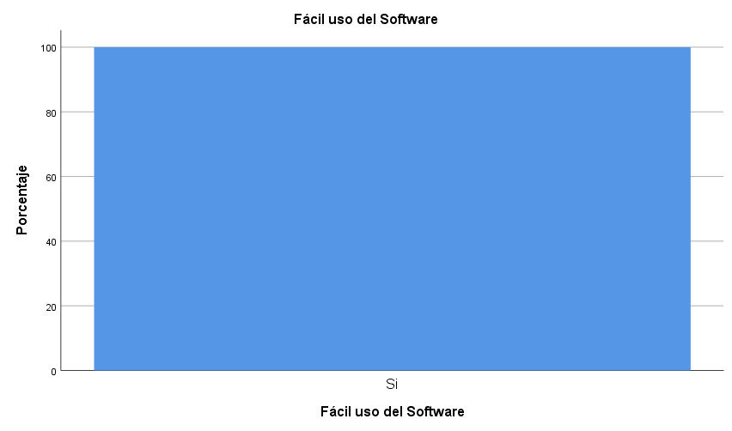

***Gráfico 43.*** Fácil uso del Software.

La tabla 47 y gráfico 43 indican que en el Post Test aplicado a los docentes al 100% es decir a todos les resultó fácil utilizar el Software en el salón de cómputo.

**Ítem 7.** ¿Considera importante la retroalimentación inmediata que facilita el Software luego de la evaluación?

**Tabla 48.** Es importante la retroalimentación inmediata que facilita el Software después de la evaluación.

|  |  |  |  |  |  |
| --- | --- | --- | --- | --- | --- |
|  | | Frecu. | Porcen. | Porcen. válido | Porcen. acumulado |
| Válido | Si | 8 | 100,0 | 100,0 | 100,0 |

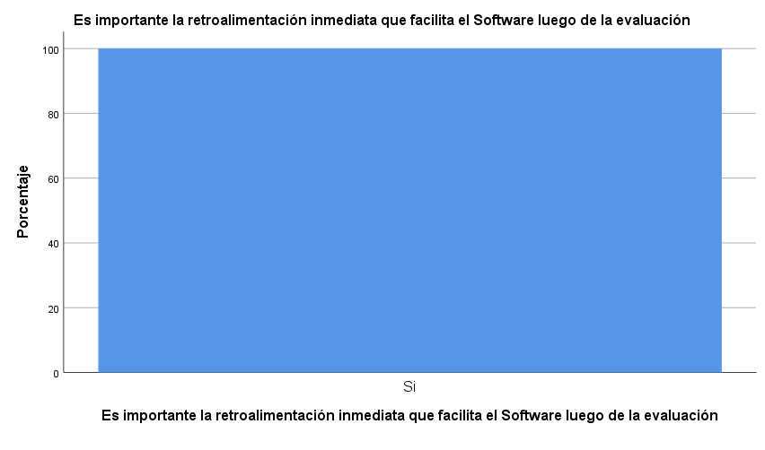

***Gráfico 44.*** Es importante la retroalimentación inmediata que facilita el Software luego de la evaluación.

La tabla 48 y gráfico 44 indican que en el Post Test aplicado a los docentes el 100% es decir todos los docentes consideran importante la retroalimentación inmediata que facilita el Software luego de la evaluación.

**Ítem 8**. ¿Cree que las herramientas de evaluación que utiliza normalmente en clase se pueden reemplazar por las TIC?

**Tabla 49.** Las herramientas de evaluación que utiliza normalmente en clase se pueden reemplazar por las TIC.

|  |  |  |  |  |  |
| --- | --- | --- | --- | --- | --- |
|  | | Frecu. | Porcen. | Porcen. válido | Porcen. acumulado |
| Válido | Si | 8 | 100,0 | 100,0 | 100,0 |

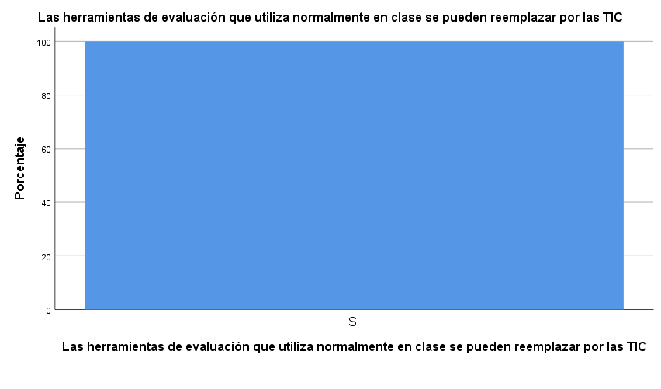

***Gráfico 45.*** Las herramientas de evaluación que utiliza normalmente en clase se pueden reemplazar por las TIC.

La tabla 49 y gráfico 45 indican que en el Post Test aplicado a los docentes el 100% cree que las herramientas de evaluación que utilizan normalmente en clase pueden ser reemplazadas por las TIC, es decir todos los docentes apuestan por la tecnología y la aplicación de ella en sus aulas de clase.

**Ítem 9.** ¿Cree que las TIC favorecen un aprendizaje activo por parte de los estudiantes?

**Tabla 50.** TIC favorecen un aprendizaje activo.

|  |  |  |  |  |  |
| --- | --- | --- | --- | --- | --- |
|  | | Frecu. | Porcen. | Porcen. válido | Porcen. acumulado |
| Válido | Si | 8 | 100,0 | 100,0 | 100,0 |

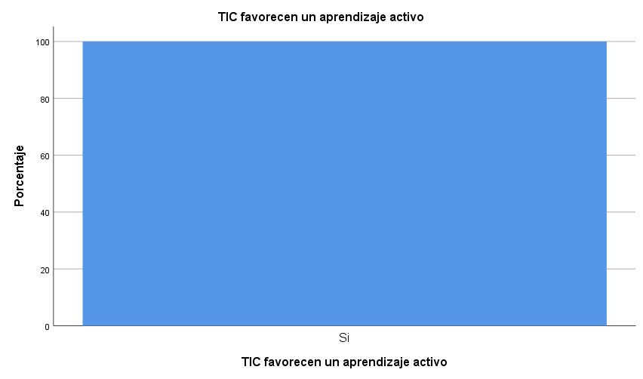

***Gráfico 46.*** TIC favorecen un aprendizaje activo.

La tabla 50 y gráfico 46 indican que en el Post Test aplicado a los docentes el 100% cree que las TIC favorecen un aprendizaje activo por parte de los estudiantes.

**Ítem 10.** ¿Le parece favorable integrar las TIC en su área de desempeño?

**Tabla 51.** La integración de las TIC es favorable.

|  |  |  |  |  |  |
| --- | --- | --- | --- | --- | --- |
|  | | Frecu. | Porcen. | Porcen. válido | Porcen. acumulado |
| Válido | Si | 8 | 100,0 | 100,0 | 100,0 |

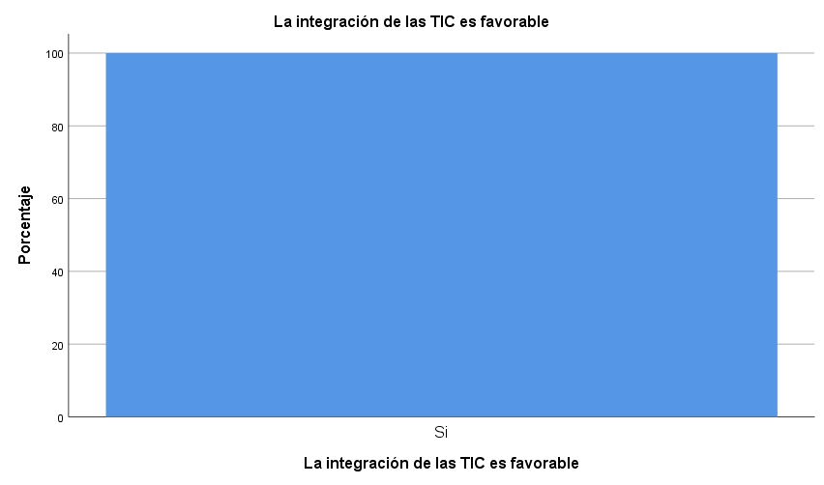

***Gráfico 47.*** La integración de las TIC es favorable.

La tabla 51 y gráfico 47 indican que en el Post Test aplicado a los docentes el 100% está de acuerdo con integrar las TIC en su área de desempeño.

**Ítem 11.** ¿Le gustó utilizar el Software?

**Tabla 52.** Le gusto utilizar el Software.

|  |  |  |  |  |  |
| --- | --- | --- | --- | --- | --- |
|  | | Frecu. | Porcen. | Porcen. válido | Porcen. acumulado |
| Válido | Si | 8 | 100,0 | 100,0 | 100,0 |

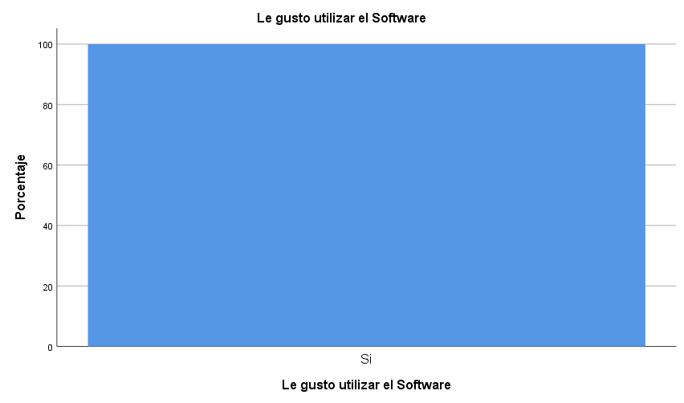

***Gráfico 48.*** Le gusto utilizar el Software.

La tabla 52 y gráfico 48 indican que en el Post Test aplicado a los docentes al 100% es decir a todos les gustó utilizar el Software en clase, ya que fue de gran ayuda para el cálculo de notas, retroalimentación inmediata, pruebas individuales, imposibilidad de plagio y seguimiento del avance académico por estudiante.

**Ítem 12.** ¿Continuaría utilizando el Software?

**Tabla 53.** Le daría continuidad al uso del software.

|  |  |  |  |  |  |
| --- | --- | --- | --- | --- | --- |
|  | | Frecu. | Porcen. | Porcen. válido | Porcen. acumulado |
| Válido | Si | 8 | 100,0 | 100,0 | 100,0 |

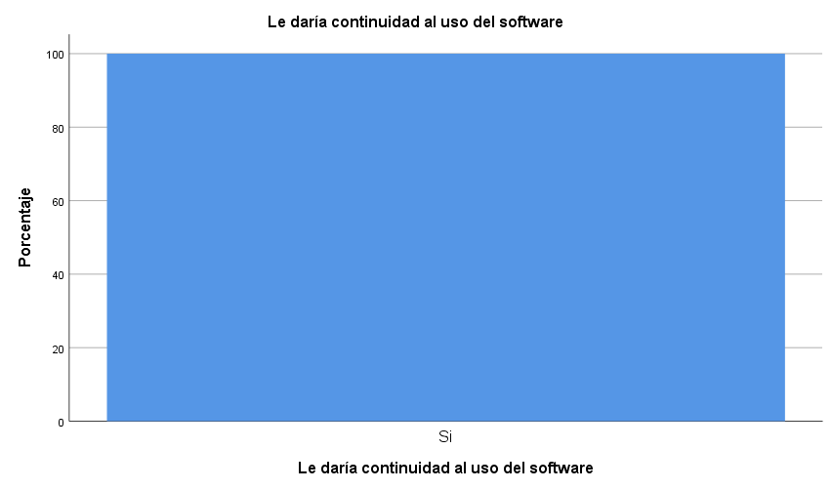

***Gráfico 49.*** Le daría continuidad al uso del software.

La tabla 53 y gráfico 49 indican que en el Post Test aplicado a los docentes el 100% de los mismos están de acuerdo en continuar utilizando el Software con los estudiantes.

Se ha podido observar que en el Post Test aplicado el Software ayudó en la optimización de tiempo a los docentes al calificar evaluaciones, de igual manera se logró que mediante los reportes de notas los docentes pudieran realizar seguimiento referente al avance académico de los estudiantes.

De igual manera los docentes sintieron confiabilidad respecto a los resultados en notas de los estudiantes que facilita el software, añadiendo la facilidad de uso que tiene el Software según la mayoría de docentes, sirvió de mucha ayuda en lo que es la retroalimentación inmediata a los estudiantes.

Concluyendo en general todos los docentes afirman que les agradó utilizar el Software, continuarían utilizándolo y afirman que es posible reemplazar las herramientas tradicionales utilizadas en clase por las TIC ya que esto favorece para un activo aprendizaje de parte de los alumnos.

Respecto a los estudiantes se observa que a la mayoría le resultó útil y de mucha ayuda la utilización del Software como herramienta de evaluación en su proceso educativo, indican que les resultó interesante que este Software les facilite información inmediata sobre sus resultados al finalizar la evaluación ya que casi todos los estudiantes pudieron calcular su nota al finalizar su evaluación, es muy importante también que la mayoría de estudiantes sintieron confiabilidad al momento de desarrollar su evaluación ya que para cada estudiantes es una evaluación diferente, los estudiantes indican también que les resultó fácil utilizar el Software y les agradó el diseño que se utilizó.

Concluyendo en general los estudiantes están de acuerdo en que el uso de las TIC es importante y favorable para su aprendizaje, les gustaría continuar utilizando el Software para desarrollar sus evaluaciones y recomendaría este Software a muchos niños y niñas.

**CAPITULO VI**

**RESULTADOS Y DISCUSIÓN**

**Conclusiones**

Se concluye con base a los objetivos, con base al objetivo general que es Proponer un Software de Gestión Académica como herramienta de apoyo al Docente en el proceso de evaluación y mejora del proceso de aprendizaje en el área de Matemática para Educación Primaria. Los resultados obtenidos del pretest permitieron conocer la debilidades y necesidades de los docentes y estudiantes en el uso de herramientas efectivas en la gestión del docente, como apoyo para el desarrollo efectivo del proceso de evaluación y la retroalimentación veraz y oportuna de los resultados finales de las evaluaciones a los alumnos.

El tipo de software que se diseñó permitió su fácil uso tanto para el estudiante ya que fue de mucha utilidad como herramienta de evaluación en su proceso educativo, de igual manera les permitió tener acceso a la calificación obtenida inmediatamente luego de finalizar la evaluación, fue de mucha utilidad ya que también les permitió una retroalimentación inmediata, de esta manera los estudiantes llegaron a la conclusión de que el uso de las TIC es favorable para su proceso de aprendizaje, el Software les dio confiabilidad y les pareció de fácil uso, el diseño les pareció agradable y la mayoría indicó que les gustaría continuar utilizando esta herramienta de evaluación y también poder recomendarlo para otros niños y niñas.

De igual manera sirvió de ayuda para el docente ya que les permitió optimizar el tiempo que tardaban al calificar a los estudiantes, lograron también realizar un seguimiento más confiable y exacto a cada uno de los estudiantes, lograron también sentir confiabilidad en los resultados de evaluación que facilitó el Software, les pareció una herramienta de fácil uso y piensan que es posible reemplazar las herramientas de evaluación que utilizan normalmente por las TIC ya que creen que las TIC favorecen el aprendizaje activo por parte de los estudiantes, en conclusión a la mayoría de los docentes les gustó utilizar el Software con los estudiantes, continuarían utilizándolo y está de acuerdo con la integración de las TIC en su área de desempeño.

Con relación al primer objetivo específico que fue Describir el proceso de evaluación y las herramientas que utilizan los docentes de Educación Primaria del Colegio Santo Domingo de Guzmán; se pudo conocer que la mayoría de docentes utiliza las herramientas tradicionales para elaborar sus evaluaciones como lo es Excel y Word.

En relación al segundo objetivo específico que fue Determinar las herramientas tecnológicas y su uso en la gestión académica en el proceso de evaluación y del proceso de aprendizaje por parte de los Docentes de Educación Primaria en el curso de matemáticas en el 5to grado del Colegio Santo Domingo de Guzmán se pudo observar que los docentes utilizan una herramienta tecnológica para el desarrollo de sus clases como lo es la Pizarra Digital Interactiva, pero no utilizan ninguna herramienta para la evaluación de los estudiantes.

En relación al tercer objetivo específico que fue Diseñar un Software de Gestión Académica como herramienta de evaluación y de apoyo en el aprendizaje en el curso de Matemáticas para Educación Primaria del Colegio Santo Domingo de Guzmán, el cual fortaleció muchos puntos débiles en las evaluaciones por parte de los docentes como también con el avance académico de los alumnos.

Según la mayoría de tablas y gráficos se cumplió el principal objetivo de la presente investigación ya que el Software de Gestión Académica sirvió como herramienta de apoyo al Docente en el proceso de evaluación y así mejorar el procesos de aprendizaje por parte del estudiante en el área de matemáticas para sus estudiantes, en general más del 75% de docentes están de acuerdo con que optimizaron su tiempo, pudieron realizar retroalimentación inmediata, les permitió realizar una evaluación más ordenada y confiable apoyados por esta herramienta tecnológica, ya que anteriormente como se observa en el Pretest aplicado más del 70% de docentes desarrollaban sus evaluaciones en Excel o Word, con la aplicación de este Software lograron formular sus evaluaciones de una manera más rápida y eficaz, se logró también introducir un poco de las TIC en el desarrollo intelectual de los estudiantes punto que es muy importante para su desarrollo académico.

**Recomendaciones**

La innovación debe estar presente en el quehacer pedagógico, la Institución Educativa Santo Domingo de Guzmán debe lograr que sus docentes inserten la tecnología como aliada en sus aulas de clase, para que de esta manera las clases sean dinámicas y no se conviertan en rutinarias, de tal manera crearían mayor interés y captarían más la atención de los estudiantes.

Los docentes deben hacer uso de las computadoras y recursos tecnológicos que facilita el colegio, no solo del curso de Matemática sino también el resto de los cursos, integrar Software Educativo para que de esta manera sus estudiantes integren nuevos métodos de aprendizaje.

Integrar el uso de un Software para desarrollar evaluaciones permanentemente desde sus casas.

Respetar el horario que tienen los estudiantes para asistir a los salones de TIC, que tiene integrado el Colegio.

# REFERENCIAS

Aceña, M. (2006). Herramientas de evaluación en el aula. Ediciones DICADE. Disponible en: https://pdf.usaid.gov/pdf_docs/Pdacj820.pdf. Consultado: 20/05/2019.

Álvarez, F. Hurtado, J. Mondragón, M. Muñoz, J. Velázquez, C. Hernández, Y. (2014). Gestión de proyectos de Software. Edición: Iniciativa Latinoamericana de Libros de Texto Abiertos (LATIn) Disponible en: <https://www.formacionprofesional.info/wp-content/uploads/2019/04/Gestion-de-Proyectos-de-Software-LATIn.pdf>. Consultado: 20/05/2019.

Becerra, J (S/F). Matemáticas Básicas, Estadística Descriptiva. Facultad de Contaduría y Administración. UNAM. Disponible en: <http://132.248.164.227/publicaciones/docs/apuntes_matematicas/34.%20Estadistica%20Descriptiva.pdf> . Consultado: 20/05/2019.

Bender, C. Deco, C. González, J. Hallo, M. Ponce, J. (2014). Tópicos avanzados de Base de Datos. Editorial Iniciativa Latinoamericana de Libros de Texto Abiertos (Latín).

Bernardo, L (S/F). La revisión bibliográfica. Pontificia Universidad Javeriana, Facultad de Psicología. Disponible en: <https://www.javeriana.edu.co/prin/sites/default/files/La_revision_bibliografica.mayo_.2010.pdf>. Consultado: 20/05/2019.

Caccuri, V. (2013). Educación con TICS, Edición DÁLAGA S.A. Disponible en: <https://es.calameo.com/books/0009193632a94f3aa8311> Consultado: 20/05/2019.

Capacho, J. (2017). Diseño de Base de Datos. Editorial Universidad del Norte. Disponible en: <https://ebookcentral.proquest.com/lib/unisdgsp/reader.action?docID=5309026&query=base%2Bde%2Bdatos>. Consultado: 20/05/2019.

Castells, M. Barrera, A. Casasl, P. Cataño, C. Melero, J. Nadal, J. (1986). El Desafío Tecnológico, España y las nuevas tecnologías. Alianza Editorial Madrid. Disponible en: https://www.iberlibro.com/DESAF%C3%8DO-TECNOL%C3%93GICO-Espa%C3%B1a-nuevas-tecnolog%C3%ADas-Pr%C3%B3l/798840161/bd. Consultado: 20/05/2019.

Cobo, A. Gómez, P. Pérez, D. Rocha, R. (2005). PHP Y MYSQL Tecnologías para el desarrollo de Aplicaciones Web. Edición Díaz de Santos. Disponible en: <https://ebookcentral.proquest.com/lib/unisdgsp/reader.action?docID=3173408&query=Mysql>. Consultado: 20/05/2019.

Corral, Y (2009). Validez y confiabilidad de los instrumentos de investigación para recolección de datos. Facultad de Ciencias Económicas y Sociales Universidad de Carabobo Valencia Estado Carabobo Venezuela. Disponible en: <http://webcache.googleusercontent.com/search?q=cache:http://servicio.bc.uc.edu.ve/educacion/revista/n33/art12.pdf>. Consultado: 20/05/2019.

Cotillo E. (2017). Implementación De Un Software para el mejoramiento en la gestión Académica de la Institución Educativa Privada “San Juan Bautista” del Distrito de San Juan de Lurigancho. Ingeniera de Sistemas e Informática, Universidad de Ciencias y Humanidades, Los Olivos - Perú. Disponible en: <http://repositorio.uch.edu.pe/handle/uch/141>. Consultado: 20/05/2019.

Deiana, A. Granados, D. Sardella, M (2018). El método científico. Departamento de Ingeniería Química - FI - UNSJ INTRODUCCIÓN A LA INGENIERÍA. Disponible en: <http://www.fi.unsj.edu.ar/asignaturas/introing/MetodoCientifico.pdf>.Consultado:20/05/2019.

Delors, J. (S/F). La educación encierra un tesoro. Santillana Ediciones Unesco Disponible en: <http://www.unesco.org/education/pdf/DELORS_S.PDF>. Consultado: 20/05/2019.

Díaz, L (2011). La Observación. Edición: Psic. Ma. Elena Gómez Rosales. Disponible en: <http://www.psicologia.unam.mx/documentos/pdf/publicaciones/La_observacion_Lidia_Diaz_Sanjuan_Texto_Apoyo_Didactico_Metodo_Clinico_3_Sem.pdf> . Consultado: 20/05/2019.

Drago, C. (2017). Manual de apoyo Docente, Evaluación para el aprendizaje. Universidad Central de Chile, Dirección de calidad Educativa Vicerrectoría Académica. Disponible en: <http://www.ucentral.cl/prontus_ucentral2012/site/artic/20170830/asocfile/20170830100642/manual_evaluacion.pdf> . Consultado: 20/05/2019.

Fernández, M. (S/F). HTML Básico, para principiantes. [www.ebookred.com](http://www.ebookred.com). Disponible en: <https://www.freelibros.me/manual/manual-html-basico-para-principiantes>. Consultado: 0/05/2019.

Garcia, J. (015). Creación de páginas Webs con contenido multimedia con Joomla 3.3. Editorial Universitat Politécnica de Valencia. Disponible en: <https://ebookcentral.proquest.com/lib/unisdgsp/reader.action?docID=4422073&query=xampp>. Consultado: 20/05/2019.

Hernández, R. Fernández, C. Baptista, M. (2014). Metodología de la Investigación. McGraw-Hill / Interamericana Editores, S.A. DE C.V. Disponible en: <https://www.esup.edu.pe/descargas/dep_investigacion/Metodologia%20de%20la%20investigaci%C3%B3n%205ta%20Edici%C3%B3n.pdf> . Consultado: 20/05/2019.

Hernández, R. Fernández, C. Baptista, P. (2006). Metodología de la Investigación Cuarta Edición, McGraw-Hill. Disponible en: <https://www.studocu.com/en/document/instituto-tecnologico-de-veracruz/politicas-publicas/book-solutions/sampieri-metodologia-de-la-investigacion-4ta-edicion-sampieri-2006-ocr/2248528/view>. Consultado: 20/05/2019.

Holzner, S. (2009). PHP, Manual de referencia. McGRAW-HILL/INTERAMERICANA EDITORES, S.A. DE C.V. Disponible en: <https://ebookcentral.proquest.com/lib/unisdgsp/reader.action?docID=3191845&query=AJAX>. Consultado: 20/05/2019.

Hueso, L. (2014). Bases de Datos. Editorial RAMA S.A. Disponible en: <https://ebookcentral.proquest.com/lib/unisdgsp/reader.action?docID=3229711&query=base%2Bde%2Bdatos> . Consultado: 20/05/2019.

Jaramillo T. (2017) Aplicación Web para la gestión Académica del Colegio República de Croacia en la Ciudad de Quito. Ingeniera en Sistemas e Informática, Universidad Regional Autónoma de los Andes, Ambato-Ecuador Disponible en: <http://dspace.uniandes.edu.ec/handle/123456789/7205>. Consultado: 20/05/2019.

López, E. Chávez, P. (2013).Las estrategias y los instrumentos de evaluación desde el enfoque formativo. d. R. © Secretaría de Educación pública, 2013, Argentina 28, Centro, 06020, Cuauhtémoc, México, d.F. Link Obtenido de: <http://www.seslp.gob.mx/consejostecnicosescolares/PRIMARIA/6DOCUMENTOSDEAPOYO/LIBROSDEEVALUACION2013/4-LASESTRATEGIASYLOSINSTRUMENTOS.pdf>. Consultado: 20/05/2019.

Luque, J. (2019Propuesta e implementación de un sistema web para la gestión de información académica del instituto superior de educación público Honorio Delgado Espinoza de Arequipa. Ingeniero de Sistemas e Informática, Universidad Tecnológica del Perú, Lima - Perú. Disponible en http://repositorio.utp.edu.pe/bitstream/UTP/1945/1/Juan%20Luque_Tesis_Titulo%20Profesional_2019.pdf. Consultado: 20/05/2019.

Mamani R. (2015). Software para el proceso de admisión y la eficiencia de la evaluación en el Instituto de Educación Superior Tecnológico Privado del Altiplano – Puno, 2013 Ingeniero Estadístico e Informático Universidad Nacional del Altiplano - Puno - Perú Link obtenido de: Disponible en: http://repositorio.unap.edu.pe/handle/UNAP/3855. Consultado: 20/05/2019.

Martín, A. (2014). Ajax en Java EE 2da Edición. Editorial RA-MA. Disponible en: <https://ebookcentral.proquest.com/lib/unisdgsp/reader.action?docID=5758900&query=AJAX>. Consultado: 0/05/2019.

Olarte, L. Lenguaje de programación, Ciencias computacionales y de la información. Disponible en: <http://conogasi.org/articulos/lenguaje-de-programacion/> consultado: 20/05/2019.

Orós, J. (2014). Diseño de páginas Web con XHTML, Java Script y CSS. 3ra edición amplificada y actualizada. Editorial RA-MA. Disponible en: <https://ebookcentral.proquest.com/lib/unisdgsp/reader.action?docID=5758937&query=css> Consultado: 0/05/2019.

Ospina, B. Sandoval, J. Aristizábal, C. Ramírez, M (2003). La escala de Likert en la valoración de los conocimientos y las actitudes de los profesionales de Enfermería en el cuidado de la Salud. Universidad de Antioquia, Facultad de Enfermería. Disponible en: <http://www.redalyc.org/pdf/1052/105215401002.pdf> . Consultado: 20/05/2019.

Otzen, T. Manterola, C. (2017). Técnicas de Muestreo sobre una Población a Estudio, Int. J. Morphol. 35(1):227-232. Disponible en: <https://scielo.conicyt.cl/pdf/ijmorphol/v35n1/art37.pdf>. Consultado: 20/05/2019.

Pavón, J. Llarena, E. (2015) Creación de un sitio Web con PHP Y MYSQL 5ta Edición. Editorial RA-MA. Disponible en: <https://ebookcentral.proquest.com/lib/unisdgsp/reader.action?docID=5758945&query=Mysql>. Consultado: 20/05/2019.

Ramírez, A.(S/F) Metodología de la Investigación Científica, Pontificia Universidad Javeriana – Facultad de Estudios Ambientales y Rurales. Disponible en: http://www.postgradoune.edu.pe/pdf/documentos-academicos/ciencias-de-la-ducacion/1.pdf Consultado: 20/05/2019.

Ribes, P. (2011). Manual de JavaScript, Formación para el empleo. Editorial CEP S.L. Madrid. Disponible en: <https://ebookcentral.proquest.com/lib/unisdgsp/reader.action?docID=3217353&query=java%2Bscript>. Consultado: 20/05/2019.

S/A, (S/F). Guía SPSS 15.0 para Windows. Disponible en: <https://www.um.es/docencia/pguardio/documentos/spss_1.pdf> consultado: 20/05/2019.

Sanchez, J. (S/F). SOFTWARE 1. Sistema Operativo. Software de Aplicación.

Saravia, M. (S/F). Metodología de investigación científica. Disponible en: <https://metodoinvestigacion.files.wordpress.com/2008/02/metodologia_investigacion-cientifica_marcelo-saravia.pdf>. Consultado: 20/05/2019.

Tenutto, M. (2013). Herramientas de Evaluación en el aula. Buenos Aires: Magisterio del Río de la Plata. 2002 revisada 2013. Disponible en: <https://www.academia.edu/1429504/Herramientas_de_evaluaci%C3%B3n_en_el_aula>. Consultado: 20/05/2019.

Terán, J. (2010). Manual Introducción al lenguaje HTML, Formación para el empleo. Editorial CEP, S.L. Madrid. Disponible en: <https://ebookcentral.proquest.com/lib/unisdgsp/reader.action?docID=4421965&query=html> Consultado: 0/05/2019.

Torres, M. (2014). Desarrollo de Aplicaciones Web con PHP. Editorial Macro E.I.R.L. Disponible en: <https://www.freelibros.me/diseno-web/desarrollo-de-aplicaciones-web-con-php-manuel-torres-remon>. Consultado: 20/05/2019.

Universidad de Antioquia (S/F). El cuestionario. El instrumento de recolección de información de la técnica de la encuesta social. Facultad de Ciencias Sociales y humanas, centro de estudios y opinión. Disponible en: <http://bibliotecadigital.udea.edu.co/bitstream/10495/2628/1/AignerenJose_cuestionarioinstrumentorecoleccion.pdf>. Consultado: 20/05/2019.

Ureña, C. (2012). Lenguajes de programación. Dpt. Lenguajes y Sistemas Informáticos Disponible en: <http://lsi.ugr.es/~curena/doce/lp/tr-11-12/lp-c01-pres.pdf> . Consultado: 20/05/2019.

Vargas H. (2014). Análisis, diseño y construcción de un Sistema de información para el apoyo en la gestión del proceso de evaluación de aprendizajes en la asignatura de Matemática de los estudiantes de las Instituciones Educativas de nivel Secundario, Ingeniero de Sistemas, Universidad Nacional del Centro del Perú – Huancayo – Perú.

Zofío, J.(S/F). Aplicaciones Web. Macmillan Iberia, S.A. España. Disponible en: <https://ebookcentral.proquest.com/lib/unisdgsp/reader.action?docID=3217129&query=xampp>. Consultado: 20/05/2019.

Mondragón A. (2014) MODELO DE NAVEGACIÓN WEB PARA DISPOSITIVOS MÓVILES

“WAE FOR MOBILE DEVICES. Proyecto de Grado Modalidad Profundización.

Disponible en: <http://bibliotecadigital.univalle.edu.co/bitstream/10893/7952/1/0494671.pdf> Consultado: 20/02/2019.

# ANEXOS

## ANEXO 1

## Carta de Validación

**UNIVERSIDAD SANTO DOMINGO DE GUZMÁN**

Carta de Validación a través del juicio de experto para la validez del cuestionario.

Se hace presente el instrumento a ser aplicado en el área de Matemática 5to Grado de Primaria, el cual tiene como finalidad recolectar información acerca de las herramientas de evaluación y la TIC que utilizan los docentes del curso de matemática de los siguientes áreas: Álgebra, Geometría, Razonamiento Matemático y Aritmética, lo cual es fundamental para el desarrollo del trabajo de investigación titulado “Propuesta de un Software de gestión Académica como herramienta de Evaluación de apoyo al Docente de Educación Primaria.” con la finalidad de que usted como experto pueda evaluar su contenido, redacción y pertenencia en relación con los objetivos planteados en esta investigación. Es importante mencionar que la evaluación se fundamenta en los siguientes aspectos: pertenencia entre los ítems, variables e indicadores del estudio y precisión en la redacción de cada ítem.

Objetivos de la Investigación:

**OG:** Proponer un Software de Gestión Académica como herramienta de apoyo y mejora en el proceso evaluación por parte de los Docentes de Educación Primaria.

Objetivos Específicos:

**OE1:** Describir el proceso de evaluación y las herramientas que utilizan los docentes de Educación Primaria del Colegio Santo Domingo de Guzmán

**OE2:** Determinar las herramientas Tecnológicas y su uso en el proceso de evaluación en la Educación Primaria.

**OE3:** Diseñar un Software de Gestión Académica como herramienta de evaluación en la Educación Primaria.

Hipótesis de comprobación:

**Hg:** Existe influencia entre el software de gestión académica como herramienta de apoyo y mejora en el proceso de evaluación por parte de los Docentes de Educación Primaria.

Hipótesis específicas:

**HE1:** Existe influencia entre las herramientas que actualmente utiliza el Docente de Educación Primaria y la mejora del proceso de evaluación.

**HE2:** Existe influencia entre las herramientas tecnológicas y su uso en el proceso de evaluación en la Educación Primaria.

**HE3:** Existe influencia entre un Software de Gestión Académica y su uso como herramienta de evaluación por parte de los Docentes en la Educación Primaria.

|  |  |  |  |  |  |
| --- | --- | --- | --- | --- | --- |
| Variables | | Aspectos o Dimensiones | | Indicadores | |
| Dependiente:  Proceso de evaluación | | Evaluación continua y formativa  Apoyo al docente  Retroalimentación | | Evidencias de logro en las áreas de:Álgebra  Geometría  Aritmética  Razonamiento Matemático.  Reporte de notas.  Respuestas inmediatas. | |
| Independiente: Software de Gestión Académica | | Tecnológica  Educativa | | Diseño.  Navegabilidad.  Usabilidad.  Compatibilidad.  Presentación de resultados.  Material de Apoyo.  Práctica.  Evaluación. | |
| **Item** | **Redacción** | | | **Pertenencia con variables e indicadores** | |
| **Clara** | **Confusa** | **Inducida** | **Si** | **No** |
| **1** |  |  |  |  |  |
| **2** |  |  |  |  |  |
| **3** |  |  |  |  |  |
| **4** |  |  |  |  |  |
| **5** |  |  |  |  |  |
| **6** |  |  |  |  |  |
| **7** |  |  |  |  |  |
| **8** |  |  |  |  |  |
| **9** |  |  |  |  |  |
| **10** |  |  |  |  |  |
| **11** |  |  |  |  |  |
| **12** |  |  |  |  |  |
| **13** |  |  |  |  |  |
| **14** |  |  |  |  |  |
| **15** |  |  |  |  |  |
| **Observación:** En general, usted considera que el instrumento posee validez suficiente para ser aplicado a la muestra objeto de estudio. | | | | | |
| **Si:** | | | **No:** | | |
| **Recomendaciones de experto:** | | | | | |
| **Nombre y Apellido:** | | | | | |
| **Firma:** | | | **Grado Académico:** | | |

## ANEXO 2

## Encuesta dirigida a los Docentes

 **UNIVERSIDAD SANTO DOMINGO DE GUZMÁN**

**VICERRECTORADO DE INVESTIGACIÓN**

**INSTITUTO DE INVESTIGACIÓN**

**PROYECTO:**

**PROPUESTA DE UN SOFTWARE DE GESTIÓN ACADÉMICA COMO HERRAMIENTA DE EVALUACIÓN DE APOYO AL DOCENTE DE EDUCACIÓN PRIMARIA.**

**Encuesta dirigida a los Docentes:**

**Agradecemos:** Responder este cuestionario con la mayor veracidad posible. La investigación será de manera confidencial y estrictamente para fines de la investigación.

**Instrucciones:** A continuación, se formulan preguntas de diferente tipo, lea cuidadosamente cada una, identifique, y seleccione la respuesta que considere correcta y escriba un aspa (x) sobre ella. Para cada Ítems se considera el SI y el NO

|  |  |
| --- | --- |
| **SI** | **NO** |

**I.- DATOS GENERALES**

1.- SEXO: M ( ) F ( )

|  |  |  |  |
| --- | --- | --- | --- |
| **N°** | **ITEMS** | **SI** | **NO** |
| 1 | ¿Utiliza alguna herramienta de gestión académica apoyada por la tecnología? |  |  |
| 2 | ¿Utiliza actualmente herramientas de evaluación tecnológica en el salón de clase? |  |  |
| 3 | ¿Actualmente utiliza Excel o Word para realizar las prácticas o evaluaciones de los estudiantes? |  |  |
| 4 | ¿Utiliza algún tipo de herramienta mediante el cual pueda hacerles seguimiento a los estudiantes en su rendimiento educativo? |  |  |
| 5 | ¿Utiliza actualmente alguna herramienta de evaluación continua y formativa para el estudiante? |  |  |
| 6 | ¿Utilizan en el Colegio un Software de Gestión para la evaluación de los estudiantes del curso de matemática? |  |  |
| 7 | ¿Las herramientas de evaluación que utiliza actualmente con los estudiantes le brindan confiabilidad al 100%? |  |  |
| 8 | ¿Cree que las herramientas de evaluación que utiliza normalmente en clase se pueden reemplazar por las TIC? |  |  |
| 9 | ¿Cree que las TIC favorecen un aprendizaje activo por parte de los estudiantes? |  |  |
| 10 | ¿Una vez conocido los resultados de práctica de los estudiantes realiza la retroalimentación inmediata? |  |  |
| 11 | ¿Conoce algún tipo de herramienta tecnológica de fácil uso? |  |  |
| 12 | ¿Le gustaría optimizar el tiempo que demora al evaluar a los estudiantes a través de un Software o alguna herramienta tecnológica? |  |  |
| 13 | ¿Le parece favorable integrar las TIC en su área de desempeño? |  |  |
| 14 | ¿Está de acuerdo con la implementación de herramientas tecnológicas en las aulas de clase? |  |  |
| 15 | ¿Esta de acuerdo con implementar un Software de gestión académica como herramienta de evaluación de apoyo al docente? |  |  |

## ANEXO 3

## Encuesta dirigida a los Estudiantes

 **UNIVERSIDAD SANTO DOMINGO DE GUZMÁN**

**VICERRECTORADO DE INVESTIGACIÓN**

**INSTITUTO DE INVESTIGACIÓN**

**PROYECTO:**

**PROPUESTA DE UN SOFTWARE DE GESTIÓN ACADÉMICA COMO HERRAMIENTA DE EVALUACIÓN DE APOYO AL DOCENTE DE EDUCACIÓN PRIMARIA.**

**Encuesta dirigida a los Estudiantes:**

**Agradecemos:** Responder este cuestionario con la mayor veracidad posible. La investigación será de manera confidencial y estrictamente para fines de la investigación.

**Instrucciones:** A continuación, se formulan preguntas de diferente tipo, lea cuidadosamente cada una, identifique, y seleccione la respuesta que considere correcta y escriba un aspa (x) sobre ella. Para cada Ítems se considera el SI y el NO

|  |  |
| --- | --- |
| **SI** | **NO** |

**I.- DATOS GENERALES**

1.- SEXO: M ( ) F ( )

|  |  |  |  |
| --- | --- | --- | --- |
| **N°** | **ITEMS** | **SI** | **NO** |
| 1 | ¿Le resulta fácil aprender el curso de Matemática? |  |  |
| 2 | ¿Utiliza actualmente alguna herramienta de evaluación apoyada por la tecnología? (por ejemplo: algún programa o software en la computadora) |  |  |
| 3 | ¿Tiene qué esperar más de un día para conocer los resultados de un examen o práctica realizada? |  |  |
| 4 | ¿Al momento de desarrollar una práctica o examen desearía poder contar con una guía o soporte de ayuda para el desarrollo del mismo? |  |  |
| 5 | ¿El docente le informa constantemente sobre el avance académico que vas logrando en el curso de Matemáticas? |  |  |
| 6 | ¿Al terminar un examen o práctica de Matemática tiene opción a tomar una recuperación en caso de haberte equivocado en alguna pregunta? |  |  |
| 7 | ¿Si la respuesta anterior es positiva, tiene que esperar más de un día para poder tomar la recuperación de dicho examen o práctica? |  |  |
| 8 | ¿Le gustaría poder tomar un examen y tener la opción a recuperarlo inmediatamente, así poder tener la opción a corregir las preguntas equivocadas? |  |  |
| 9 | ¿Le gustaría utilizar una herramienta tecnológica para desarrollar las evaluaciones de Matemática? |  |  |
| 10 | ¿Le gustaría conocer tu nota inmediatamente luego de haber terminado tu examen o practica de Matemática? |  |  |
| 11 | ¿Conoce algún tipo de herramienta de evaluación tecnológica de fácil uso? |  |  |
| 12 | ¿Le gustaría utilizar una herramienta tecnológica en su formación continua? |  |  |

## ANEXO 4

## Demostraciones sobre el uso del Software

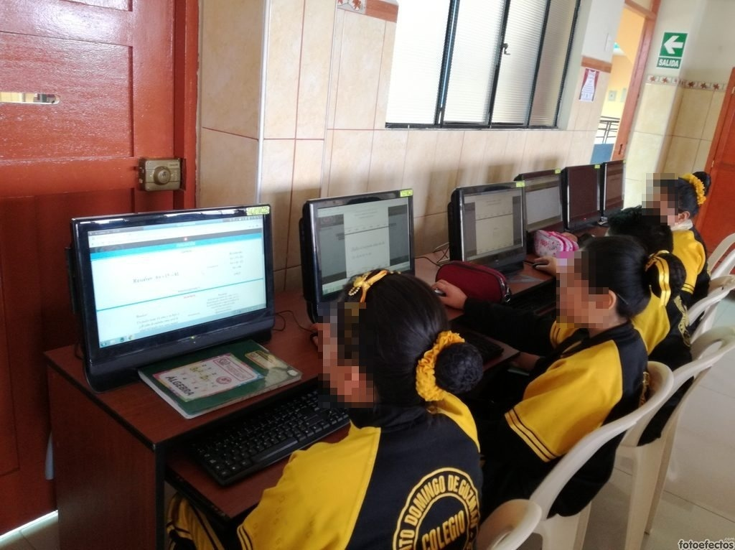

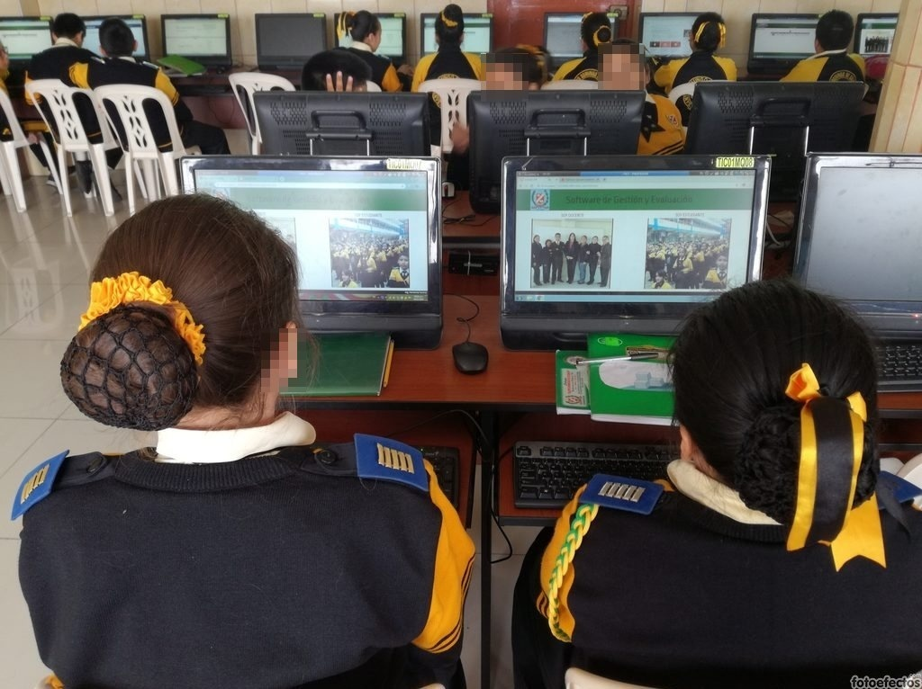

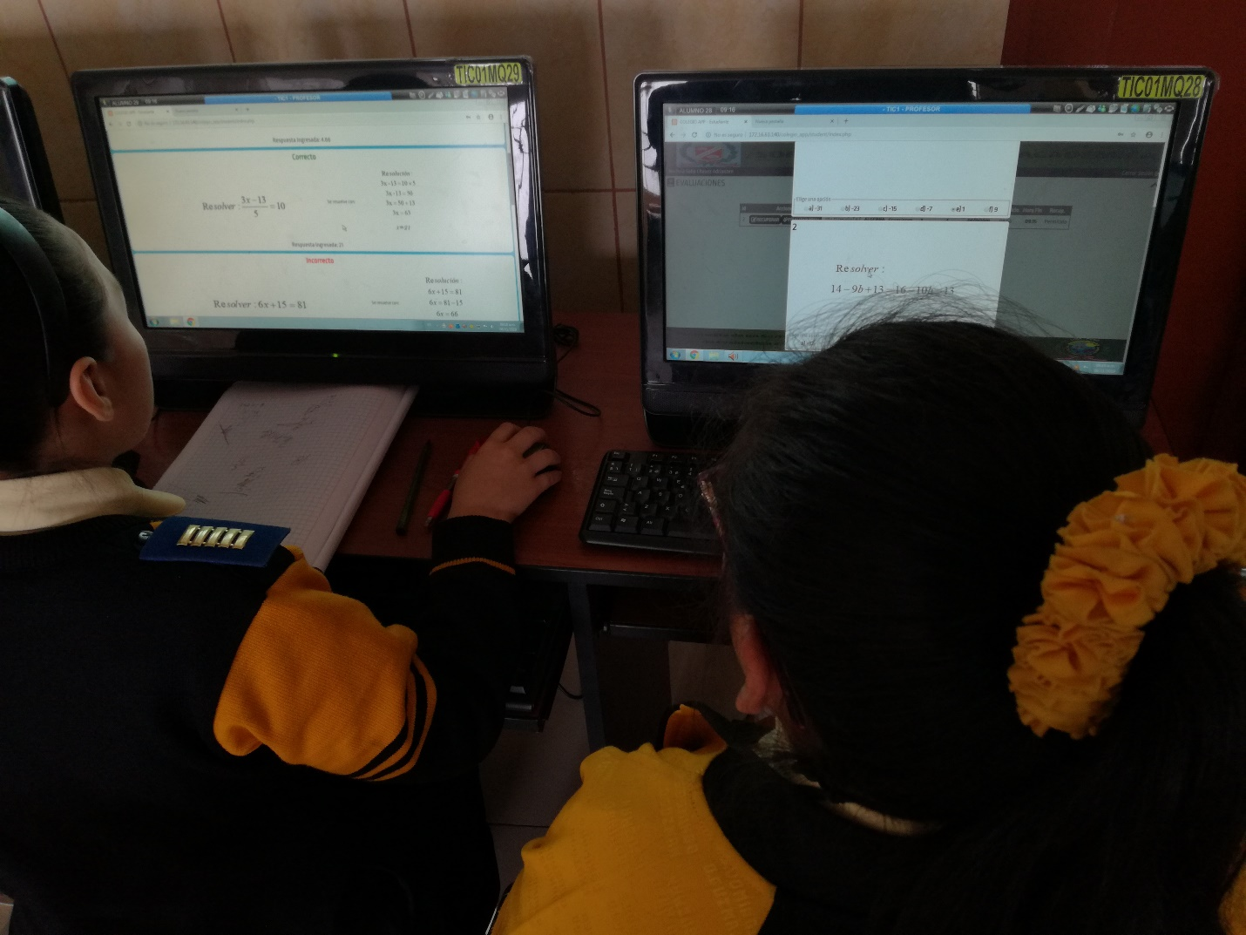

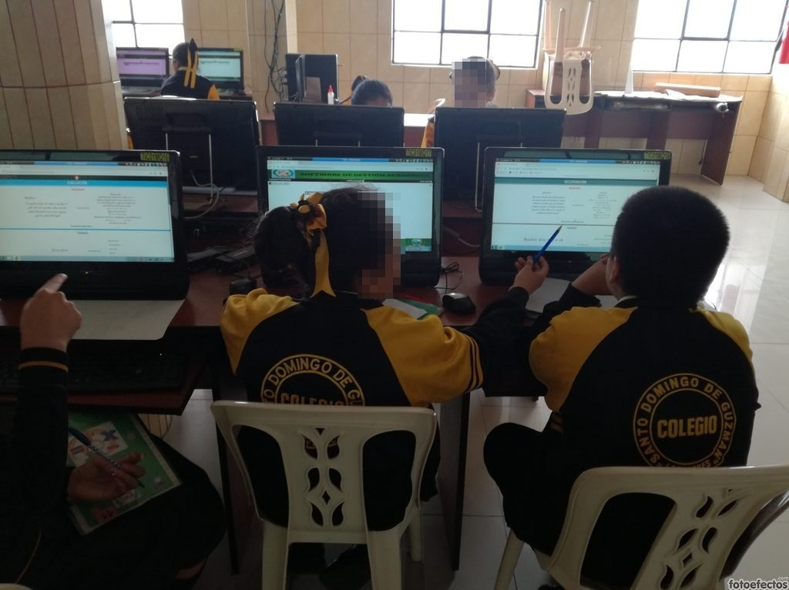

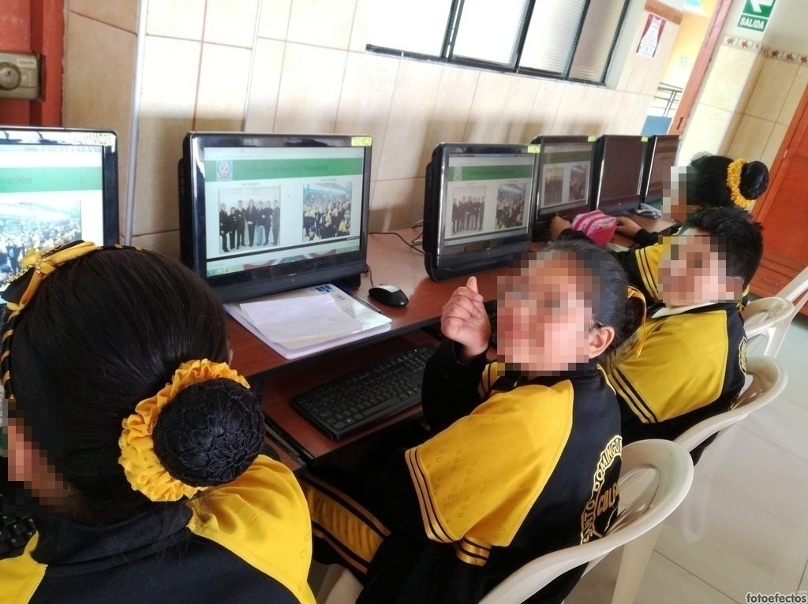

Fuente: Elaboración propia

